# TUGAS AKHIR

Diajukan untuk menempuh Tugas Akhir Program Diploma Tiga Jurusan Manajemen Informatika

Fakultas Ilmu Komputer

**ELISA SEPTIANI LUBIS**

**0204181016**



**UNIVERSITAS NASIONAL PASIM BANDUNG**

**2020**

**TUGAS AKHIR**

Diajukan untuk menempuh Tugas Akhir Program Diploma Tiga Jurusan Manajemen Informatika

Fakultas Ilmu Komputer

ELISA SEPTIANI LUBIS

NIM 0204181016

Bandung, Januari 2021 Menyetujui,

Dosen Pembimbing

Rakhmat Sudrajat, S.Si .,M.M

NIDK -

Mengetahui, Ketua Jurusan

Erna Hikmawati, S.Kom., M.Kom NIDN 0421089201

Toko MASIM merupakan toko yang bergerak dibidang kuliner yang berbahan baku makaroni dengan beraneka rasa seperti coklat, matcha, green tea balado daun jeruk, gurih daun jeruk dan pedas daun jeruk. Tujuan dari penelitian ini yaitu untuk membangun sebuah sistem berbasis *website* guna mempermudah dalam memasarkan produk Makaroni Masim, mengelola data perusahaan serta mempermudah proses pelayanan konsumen yang dapat dikelola secara online.

Aplikasi *E-commerce* di Toko Musim Bandung ini adalah aplikasi berbasis web yang dibangun menggunakan bahasa pemrograman java *framework Spring-boot* dengan *tools* STS (*Spring Tool Suite*) 3.9.13 Release dan database MySQL dengan *tools* SQLyog. Penelitian pembangunan sistem informasi marketing berbasis web ini menggunakan metode penelitian *United* *Modeling* *Language* (UML) yang meliputi tahapan analisis, perancangan, pemrograman dan pengujian berorientasi objek.

Kata Kunci : *E-commerce*, *manage data*, *Web-Based Applications*

*MASIM shop is a shop that is engaged in the culinary field made from macaroni with various flavors such as chocolate, matcha, green tea balado lime leaves, savory lime leaves and spicy lime leaves. The purpose of this research is to build a website-based system to make it easier to market Makaroni Masim products, manage company data and simplify the customer service process that can be managed online.*

*This E-commerce application at Toko Musim Bandung is a web-based application built using the Java framework Spring-boot programming language with STS (Spring Tool Suite) 3.9.13 Release tools and a MySQL database with SQLyog tools.* *This research on the development of a web-based marketing information system uses the United Modeling Language (UML) research method which includes the stages of analysis, design, programming and object-oriented testing.*

*.*

*Keywords : E-commerce, Data Management, Report Recap.*

Puji dan syukur senantiasa penulis panjatkan kehadirat Allah SWT yang selalu mencurahkan nikmat dan kasih sayangnya serta solawat serta salam tak lupa penulis limpahkan kepada baginda Nabi Muhammad SAW, karena atas berkat, rahmat dan karunia-Nya, penulis dapat menyelesaikan penyusunan Tugas Akhir ini guna memenuhi salah satu syarat menyelesaikan studi dalam jenjang pendidikan Diploma Tiga Program Studi Manajemen Informatika, Universitas Nasional PASIM Bandung dengan judul “**Pembangunan Sistem Informasi Manajemen dan Marketing Usaha Makaroni Masim Berbasis Web** ”.

Penulis menyadari bahwa masih terdapat banyak kekurangan dalam penyusunan tugas akhir ini. Tugas akhir ini masih jauh dari yang penulis harapkan baik dalam segi sistem informasi yang telah dibangun, cara penyusunannya, maupun hal lain yang membuat tugas akhir ini jauh dari kata sempurna. Maka dari itu dengan segala keterbatasan, penulis mengharapkan saran dari pembaca untuk kesempurnaan hasil penelitian ini dan untuk penelitian-penelitian selanjutnya.

Ucapan terima kasih yang tulus penulis sampaikan dalam kesempatan kali ini kepada:

1. Keluarga penulis terutama Ibu, Bapak serta Saudara yang telah memberikan dukungan baik moril maupun materil dan tentunya doa dari mereka yang tak terbatas bagi penulis.
2. Bapak Rinalwan Buchari MBA/MIS.DUT sebagai Pembina Yayasan Pendidikan Kader Keuangan dan Perbankan.
3. Bapa Eko Travada SP., ST., MT., selaku Rektor Universitas Nasional PASIM.
4. Bapak Nur Alamsyah, S.T., M.Kom selaku Dekan Fakultas Ilmu Komputer Universitas Nasional PASIM.
5. Ibu Erna Hikmawati, S.Kom., M.Kom selaku Ketua Program Studi Manajemen Informatika Universitas Nasional PASIM.
6. Bapak Rakhmat Sudrajat, S.Si., M.M selaku Dosen Pembimbing yang telah membimbing, mengarahkan serta memberikan ilmu dan nasehat yang bermanfaat sehingga penulis dapat menyelesaikan Tugas Akhir ini dengan baik dan lancar.
7. Bapak Abdul Hafiz Tanjung, S.E., M.Si., AK., CA., selaku Pembina PUB.
8. Seluruh Dosen Universitas Nasional PASIM atas bekal ilmu dan bimbingan yang telah diberikan kepada penulis.
9. Teman-teman PUB Angkatan 17 yang selalu memberikan doa serta dukungan kepada penulis, serta pihak-pihak lain yang tidak bisa penulis uraikan satu persatu.

Semoga segala uluran tangan, bantuna, arahan dan do’a yang diberikan kepada penulis bisa bermanfaat bagi penulis dan orang lain serta menjadi amal baik yang diridhai oleh Allah SWT.

Akhir kata semoga Laporan Tugas Akhir ini dapat bermanfaat khususnya bagi penulis dan bagi pembaca pada umumnya.

Bandung, Januari 2021

Penulis

# DAFTAR ISI

ABSTRAK i

ABSTRACT ii

KATA PENGANTAR iii

DAFTAR ISI v

DAFTAR TABEL x

DAFTAR GAMBAR xii

BAB I PENDAHULUAN 1

* 1. Latar Belakang 1
  2. Rumusan Masalah 4
  3. Maksud dan Tujuan Penelitian 4
     1. Maksud Penelitian 4
     2. Tujuan Penelitian 5
  4. Batasan Masalah 5
  5. Kegunaan Penelitian 6
  6. Model Penelitian 7
     1. Model Pengumpulan Data 7
     2. Model Proses 8
     3. Metode Pendekatan Pengembangan Sistem 12
  7. Lokasi dan Waktu Penelitian 13

BAB II TINJAUAN PUSTAKA 14

* 1. Sistem Informasi 14
     1. Pengertian Sistem 14
     2. Tujuan Sistem 15
     3. Karakteristik Sistem 15
     4. Pengertian Informasi 17
     5. Pengertian Sistem Informasi 18
  2. Pelayanan Kesehatan 19
     1. Pengertian Pelayanan 19
     2. Pengertian Kesehatan 20
  3. Sistem Informasi Pelayanan Kesehatan 21
  4. Sistem Informasi Berbasis Web 21
     1. Pengertian Web 21
     2. Pengertian Sistem Informasi Berbasis Web 22
  5. Perancangan Basis Data 23
     1. Pengertian Data 23
     2. Pengertian Basis Data 23
     3. Database Management System (DBMS) 24
  6. Perangkat Desain 25
     1. UML (Unified Modeling Language) 25
     2. Use Case Diagram 26
     3. Sequence Diagram 28
     4. Activity Diagram 30
     5. Class Diagram 31
  7. Perangkat Pemrograman 33
     1. PHP (Hypertext Preprocessing) 33
     2. Framework CI (Codeigniter) 34
     3. HTML, CSS dan Javascript 35
     4. Bootstrap 37
     5. Database MySQL 38
     6. Jquery 39
     7. XAMPP Control Panel 40
     8. Sublime Text 41

BAB III OBJEK PENELITIAN DAN ANALISIS SISTEM 42

* 1. Objek Penelitian 42
     1. Sejarah Klinik 42
     2. Struktur Organisasi Klinik dan Fungsi 44
  2. Analisis Sistem 46
     1. Analisis Sistem Berjalan 46
     2. Analisis Kelemahan Sistem 55
        1. Analisis Kinerja (Performance) 55
        2. Analisis Informasi (Information) 56
        3. Analisis Ekonomi (Economy) 57
        4. Analisis Kontrol (Control) 58
        5. Analisis Efisiensi (Efficiency) 59
        6. Analisis Servis (Service) 60
     3. Analisis Kebutuhan Fungsional 60
     4. Analisis Kebutuhan Nonfungsional 63
        1. Analisis Kebutuhan Hardware 64
        2. Analisis Kebutuhan Software 64
        3. Analisis Dokumen 65

BAB IV PERANCANGAN SISTEM 67

* 1. Perancangan Sistem 67
     1. Identifikasi Aktor 67
     2. Identifikasi Use Case 68
  2. Metode Perancangan Sistem 69
     1. Use Case Diagram 69
     2. Activity Diagram 79
     3. Sequence Diagram 90
     4. Class Diagram 126
  3. Perancangan Basis Data 127
     1. Skema Relasi Basis Data 127
     2. Deskripsi Tabel 128
  4. Perancangan Perangkat Lunak 132
     1. Struktur Design Grapphic User Interface (GUI) Umum 132
     2. Struktur Design Grapphic User Interface (GUI) Administrator 134
     3. Struktur Design Grapphic User Interface (GUI) Asisten Dokter 138
     4. Struktur Design Grapphic User Interface (GUI) Dokter 141
     5. Struktur Design Grapphic User Interface (GUI) Apoteker 146
     6. Struktur Design Grapphic User Interface (GUI) Kasir 149
     7. Struktur Design Grapphic User Interface (GUI) Pemilik Klinik 152
     8. Struktur Design Grapphic User Interface (GUI) Pasien 154

BAB V IMPLEMENTASI SISTEM 155

* 1. Lingkungan Implementasi 155
     1. Lingkungan Perangkat Keras 155
     2. Lingkungan Perangkat Lunak 155
  2. Implementasi Basis Data 156
  3. Implementasi Proses dan Implementasi Antar Muka 161

BAB VI KESIMPULAN DAN SARAN 196

* 1. Kesimpulan 196
  2. Saran 197

DAFTAR PUSTAKA 198

# DAFTAR TABEL

Tabel 1.1 Jadwal Kegiatan Penelitian 12

Tabel 2.1 Simbol-Simbol *Use Case* Diagram 26

Tabel 2.2 Simbol-Simbol *Sequence* Diagram 28

Tabel 2.3 Simbol-Simbol *Activity* Diagram 30

Tabel 2.4 Simbol-Simbol *Class* Diagram 32

Tabel 3.1 *Use Case Spesification* Kelola Pendaftaran 51

Tabel 3.2 *Use Case Spesification* Kelola Pemeriksaan 52

Tabel 3.3 *Use Case Spesification* Kelola Data Obat 52

Tabel 3.4 *Use Case Spesification* Kelola Pembayaran 53

Tabel 3.5 *Use Case Spesification* Kelola Laporan 54

Tabel 3.6 *Use Case Spesification* Melakukan Kunjungan 55

Tabel 3.7 Tabel Spesifikasi Perangkat Keras 64

Tabel 3.8 Tabel Spesifikasi Perangkat Lunak 64

Tabel 3.9 Tabel Analisis Dokumen 65

Tabel 4.1 Identifikasi Aktor 67

Tabel 4.2 Identifikasi *Use Case* 68

Tabel 4.3 *Use Case Spesification Login* 70

Tabel 4.4 *Use Case Spesification* Kelola Pendaftaran 70

Tabel 4.5 *Use Case Spesification* Kelola Pemeriksaan 72

Tabel 4.6 *Use Case Spesification* Kelola Data Dokter 73

Tabel 4.7 *Use Case Spesification* Melihat Data Resep 74

Tabel 4.8 *Use Case Spesification* Kelola Data Obat 75

Tabel 4.9 *Use Case Spesification* Kelola Data Pembayaran 76

Tabel 4.10 *Use Case Spesification* Melihat Laporan 77

Tabel 4.11 *Use Case Spesification* Kelola Data Pengguna 78

Tabel 4.12 *Use Case Spesification* Mengirim Pesan Konsultasi 79

Tabel 4.13 Deskripsi Tabel User Role 128

Tabel 4.14 Deskripsi Tabel User 128

Tabel 4.15 Deskripsi Tabel Pasien 128

Tabel 4.16 Deskripsi Tabel Dokter 128

Tabel 4.17 Deskripsi Tabel Kunjungan 129

Tabel 4.18 Deskripsi Tabel Chat 129

Tabel 4.19 Deskripsi Tabel Rekam Medis 129

Tabel 4.20 Deskripsi Tabel Resep 130

Tabel 4.21 Deskripsi Tabel Konsultasi 130

Tabel 4.22 Deskripsi Tabel Obat 131

Tabel 4.23 Deskripsi Tabel Pemasukan Obat 131

Tabel 4.24 Deskripsi Tabel Pengeluaran Obat 131

Tabel 4.25 Deskripsi Tabel Pembayaran 132

# DAFTAR GAMBAR

Gambar 1.1 RUP Model 9

Gambar 2.2 Contoh Tampilan *Bootstrap* 38

Gambar 2.3 Contoh Tampilan XAMPP 40

Gambar 2.4 Contoh Tampilan *Sublime Text* 41

Gambar 3.1 Struktur Organisasi Klinik Thoriq Rizqi 44

Gambar 3.2 *Use Case* Sistem Berjalan 51

Gambar 4.1 *Use Case* Diagram 69

Gambar 4.2 *Activity* Diagram *Login* 79

Gambar 4.3 *Activity* Diagram Kelola Pendaftaran 80

Gambar 4.4 *Activity* Diagram Kelola Pemeriksaan 81

Gambar 4.5 *Activity* Diagram Kelola Data Dokter 82

Gambar 4.6 *Activity* Diagram Melihat Data Resep 83

Gambar 4.7 *Activity* Diagram Kelola Data Obat 83

Gambar 4.8 *Activity* Diagram Kelola Data Pembayaran 84

Gambar 4.9 *Activity* Diagram Melihat Laporan 85

Gambar 4.10 *Activity* Diagram Kelola Data Pengguna 85

Gambar 4.11 *Activity* Diagram Mengirim Pesan Konsultasi 86

Gambar 4.12 *Sub-Activity* Fungsi Tambah 86

Gambar 4.13 *Sub-Activity* Fungsi Ubah 87

Gambar 4.14 *Sub-Activity* Fungsi Hapus 87

Gambar 4.15 *Sub-Activity* Fungsi Detail 88

Gambar 4.16 *Sub-Activity* Fungsi Tambah Stok 88

Gambar 4.17 *Sub-Activity* Fungsi Cetak 89

Gambar 4.18 *Sequence* Diagram *Login* 90

Gambar 4.19 *Sequence* Diagram Tambah Data Pasien 91

Gambar 4.20 *Sequence* Diagram Ubah Data Pasien 92

Gambar 4.21 *Sequence* Diagram Hapus Data Pasien 93

Gambar 4.22 *Sequence* Diagram Detail Data Pasien 93

Gambar 4.23 *Sequence* Diagram Tambah Data Kunjungan 94

Gambar 4.24 *Sequence* Diagram Ubah Data Kunjungan 95

Gambar 4.25 *Sequence* Diagram Detail Data Kunjungan 95

Gambar 4.26 *Sequence* Diagram Tambah Data Dokter 96

Gambar 4.27 *Sequence* Diagram Ubah Data Dokter 97

Gambar 4.28 *Sequence* Diagram Hapus Data Dokter 98

Gambar 4.29 *Sequence* Diagram Detail Data Dokter 98

Gambar 4.30 *Sequence* Diagram Tambah Data Rekam Medis 99

Gambar 4.31 *Sequence* Diagram Ubah Data Rekam Medis 100

Gambar 4.32 *Sequence* Diagram Detail Data Rekam Medis 101

Gambar 4.33 *Sequence* Diagram Cetak Rekam Medis 101

Gambar 4.34 *Sequence* Diagram Tambah Data Resep 102

Gambar 4.35 *Sequence* Diagram Ubah Data Resep 103

Gambar 4.36 *Sequence* Diagram Hapus Data Resep 104

Gambar 4.37 *Sequence* Diagram Detail Data Resep 104

Gambar 4.38 *Sequence* Diagram Tambah Data Konsultasi 105

Gambar 4.39 *Sequence* Diagram Ubah Data Konsultasi 106

Gambar 4.40 *Sequence* Diagram Hapus Data Konsultasi 108

Gambar 4.41 *Sequence* Diagram Detail Data Konsultasi 108

Gambar 4.42 *Sequence* Diagram Tambah Data Obat 109

Gambar 4.43 *Sequence* Diagram Ubah Data Obat 110

Gambar 4.44 *Sequence* Diagram Hapus Data Obat 111

Gambar 4.45 *Sequence* Diagram Detail Data Obat 111

Gambar 4.46 *Sequence* Diagram Tambah Stok Obat 112

Gambar 4.47 *Sequence* Diagram Melihat Data Resep 113

Gambar 4.48 *Sequence* Diagram Tambah Data Pembayaran 114

Gambar 4.49 *Sequence* Diagram Ubah Data Pembayaran 115

Gambar 4.50 *Sequence* Diagram Detail Data Pembayaran 116

Gambar 4.51 *Sequence* Diagram Cetak Nota Pembayaran 116

Gambar 4.52 *Sequence* Diagram Melihat Laporan Kunjungan 117

Gambar 4.53 *Sequence* Diagram Melihat Laporan Rekam Medis 117

Gambar 4.54 *Sequence* Diagram Melihat Laporan Data Obat 118

Gambar 4.55 *Sequence* Diagram Melihat Laporan Transaksi 118

Gambar 4.56 *Sequence* Diagram Cetak Laporan Kunjungan 119

Gambar 4.57 *Sequence* Diagram Cetak Laporan Rekam Medis 120

Gambar 4.58 *Sequence* Diagram Cetak Laporan Data Obat 121

Gambar 4.59 *Sequence* Diagram Cetak Laporan Transaksi 122

Gambar 4.60 *Sequence* Diagram Tambah Data Pengguna 123

Gambar 4.61 *Sequence* Diagram Hapus Data Pengguna 124

Gambar 4.62 *Sequence* Diagram Mengirim Pesan Konsultasi 125

Gambar 4.63 *Class* Diagram Sistem Informasi Klinik 126

Gambar 4.64 Skema Relasi Basis Data 127

Gambar 4.65 Form *Login User* 132

Gambar 4.66 Form Edit *Profile* 132

Gambar 4.67 Form Ubah *Password* 133

Gambar 4.68 Konfirmasi Hapus 134

Gambar 4.69 Beranda Petugas Pendaftaran 134

Gambar 4.70 Halaman Data Pasien 135

Gambar 4.71 Halaman Data Kunjungan 135

Gambar 4.72 Form Tambah Data Pasien 136

Gambar 4.73 Form Tambah Data Kunjungan 136

Gambar 4.74 Form Ubah Data Pasien 137

Gambar 4.75 Form Ubah Data Kunjungan 137

Gambar 4.76 Halaman Detail Kelola Data Pendaftaran 138

Gambar 4.77 Beranda Asisten Dokter 138

Gambar 4.78 Halaman Data Dokter 139

Gambar 4.79 Form Tambah Data Dokter 139

Gambar 4.80 Form Ubah Data Dokter 140

Gambar 4.81 Halaman Detail Data Dokter 140

Gambar 4.82 Beranda Dokter 141

Gambar 4.83 Halaman Data Rekam Medis 141

Gambar 4.84 Halaman Data Resep 142

Gambar 4.85 Halaman Data Konsultasi 142

Gambar 4.86 Form Tambah Data Rekam Medis 143

Gambar 4.87 Form Tambah Data Resep 143

Gambar 4.88 Form Tambah Data Konsultasi 144

Gambar 4.89 Form Ubah Data Rekam Medis 144

Gambar 4.90 Form Ubah Data Resep 145

Gambar 4.91 Form Ubah Data Konsultasi 145

Gambar 4.92 Halaman Detail Kelola Data Pemeriksaan 146

Gambar 4.93 Beranda Apoteker 146

Gambar 4.94 Halaman Data Obat 147

Gambar 4.95 Form Tambah Data Obat 147

Gambar 4.96 Form Ubah Data Obat 148

Gambar 4.97 Halaman Detail Data Obat 148

Gambar 4.98 Form Tambah Stok 149

Gambar 4.99 Beranda Kasir 149

Gambar 4.100 Halaman Data Pembayaran 150

Gambar 4.101 Form Tambah Data Pembayaran 150

Gambar 4.102 Form Ubah Data Pembayaran 151

Gambar 4.103 Halaman Detail Data Pembayaran 151

Gambar 4.104 Beranda Pemilik Klinik 152

Gambar 4.105 Tampil Laporan 152

Gambar 4.106 Form Cetak Laporan 153

Gambar 4.107 Form Tambah Data Pengguna 153

Gambar 4.108 Beranda Pasien 154

Gambar 4.109 Pesan Konsultasi 154

Gambar 5.1 Halaman *Login* 161

Gambar 5.2 Notifikasi Kesalahan Email 162

Gambar 5.3 Notifikasi Kesalahan *Password* 162

Gambar 5.4 Beranda Petugas Pendaftaran 162

Gambar 5.6 Halaman Kelola Data Pasien 163

Gambar 5.7 Form Tambah Data Pasien 163

Gambar 5.8 Form Ubah Data Pasien 164

Gambar 5.9 Halaman Detail Data Pasien 164

Gambar 5.10 Halaman Kelola Data Kunjungan 165

Gambar 5.11 Form Tambah Data Kunjungan 165

Gambar 5.12 Form Ubah Data Kunjungan 166

Gambar 5.13 Halaman Detail Data Kunjungan 166

Gambar 5.14 Konfirmasi Hapus Kelola Data Pendaftaran 167

Gambar 5.15 Beranda Asisten Dokter 167

Gambar 5.16 Halaman Kelola Data Dokter 168

Gambar 5.17 Form Tambah Data Dokter 168

Gambar 5.18 Form Ubah Data Dokter 169

Gambar 5.19 Halaman Detail Data Dokter 169

Gambar 5.20 Konfirmasi Hapus Kelola Data Dokter 170

Gambar 5.21 Beranda Dokter 170

Gambar 5.22 Halaman Kelola Data Rekam Medis 171

Gambar 5.23 Form Tambah Data Rekam Medis 171

Gambar 5.24 Form Ubah Data Rekam Medis 172

Gambar 5.25 Halaman Detail Data Rekam Medis 172

Gambar 5.26 Halaman Kelola Data Resep 173

Gambar 5.27 Form Tambah Data Resep 173

Gambar 5.28 Form Ubah Data Resep 174

Gambar 5.29 Halaman Detail Data Resep 174

Gambar 5.30 Halaman Data Konsultasi 175

Gambar 5.31 Form Tambah Data Konsultasi 175

Gambar 5.32 Form Ubah Data Konsultasi 176

Gambar 5.33 Halaman Detail Data Konsultasi 176

Gambar 5.34 Konfirmasi Hapus Kelola Data Pemeriksaan 177

Gambar 5.35 Beranda Apoteker 177

Gambar 5.36 Halaman Kelola Data Obat 178

Gambar 5.37 Form Tambah Data Obat 178

Gambar 5.38 Form Ubah Data Obat 179

Gambar 5.39 Form Tambah Stok Obat 179

Gambar 5.40 Halaman Detail Data Obat 180

Gambar 5.41 Konfirmasi Hapus Kelola Data Obat 180

Gambar 5.42 Beranda Kasir 181

Gambar 5.43 Halaman Kelola Data Pembayaran 181

Gambar 5.44 Form Tambah Data Pembayaran 182

Gambar 5.45 Form Kode Akses Ubah Data Pembayaran 182

Gambar 5.46 Form Ubah Data Pembayaran 183

Gambar 5.47 Halaman Detail Data Pembayaran 183

Gambar 5.48 Beranda Pemilik Klinik 184

Gambar 5.49 Halaman Keloala Data Pengguna 184

Gambar 5.50 Form Tambah Data Pengguna 185

Gambar 5.51 Konfirmasi Hapus Kelola Data Pengguna 185

Gambar 5.52 Rekam Medis Pasien 186

Gambar 5.53 Resep Dokter 187

Gambar 5.54 Nota Pembayaran 188

Gambar 5.55 Form Cetak Berdasarkan Tanggal 189

Gambar 5.56 Laporan Kunjungan 190

Gambar 5.57 Laporan Rekam Medis 191

Gambar 5.58 Laporan Data Obat 191

Gambar 5.59 Laporan Pemasukan Obat 192

Gambar 5.60 Laporan Pengeluaran Obat 192

Gambar 5.61 Laporan Transaksi 193

Gambar 5.62 Beranda Pasien 193

Gambar 5.63 Halaman Data Konsultasi 194

Gambar 5.64 Form Pesan Konsultasi 194

Gambar 5.65 Form Edit *Profile* 195

Gambar 5.66 Form Ubah *Password* 195

# BAB I

# PENDAHULUAN

# Latar Belakang

Seiring dengan kemajuan teknologi dan informasi serta dengan semakin ketatnya persaingan dalam dunia bisnis, perusahaan dituntut untuk menerapkan strategi jitu terutama dalam pemasaran dan penjualan produknya. Banyak perusahaan terhambat dalam memasarkan produknya hanya dalam suatu daerah tertentu dan biasanya hanya didaerah sekitar perusahaan.

Salah satu cara meningkatkan luas area pemasaran adalah dengan menggunakan internet. Pemakaian teknologi internet pada saat ini telah sangat meluas dan memasyarakat. Teknologi internet yang berkembang dengan pesat dirasakan sangat dibutuhkan di berbagai bidang usaha. Tanpa adanya internet, pelayanan pelanggan yang terhalang jarak dan waktu dapat dipastikan mengalami masalah dan kesulitan dalam hal waktu dan biaya transaksi. Internet dapat membantu perusahaan khususnya untuk bisnis *startup* sehingga memperoleh informasi secara cepat dan akurat. Hal ini membawa perusahaan dapat mudah dalam melayani dan memberikan informasi kepada konsumennya dengan menggunakan sistem penjualan *online* sehingga perusahaan dapat melakukan penjualan dan pemasaran dengan lebih efektif, dan efisien.

Jadi, dari rincian masalah yang dialami kalangan pebisnis saat ini, penulis tertarik untuk membahas suatu masalah penjualan produk Makaroni Masim, sehingga penjualan produk Makaroni Masim ini dapat dilakukan melalui internet. Penulis memilih melakukan penelitian di Perusahan Musim Masim Bandung yang beralamat di Jl. Botani No.313 Desa Tanimulya Kec. Ngamprah Kab. Bandung Barat.

MASIM adalah singkatan dari Mahasiswa Siap Mandiri. Menyikapi banyaknya para pengangguran yang berstatus sarjana, owner yang masih berstatus mahasiswa ingin membangun usaha sekaligus menjadi karya nyata yang nantinya dapat bermanfaat bagi mahasiswa yang ingin mendapatkan peluang untuk bekerja dan mengembangkan potensi diri.

MASIM ini berbahan baku makaroni dengan beraneka rasa seperti coklat, matcha, balado daun jeruk, dan pedas daun jeruk. Makaroni Masim ini diproduksi sendiri oleh mahasiswa aktif di Universitas Nasional Pasim. Dengan berwirusaha ini dapat membuka lowongan pekerjaan bagi yang membutuhkan. Penulis juga pernah terjun menjadi bagian *marketing* atau *reseller* di bisnis ini, jadi sedikit banyaknya penulis mendapatkan ilmu melalui bisnis usaha Makaroni Masim ini. Saat ini seluruh sistem penjualan di Perusahaan Musim Masim Bandung ini masih menggunakan sistem manual yaitu penjualan yang dilakukan secara langsung atau tatap muka dengan mengandalkan promosi para *team marketing* atau *reseller.*

Media internet dianggap sesuai untuk menyelesaikan permasalahan tersebut karena keunggulan yang dimilikinya, maka penulis sangat tertarik untuk membuat sistem pengelolaan penjualan berbasis web agar penjualan Makaroni Masim yang saat ini lagi memuncak dapat lebih efektif dan efisien. Pada kesempatan pembuatan tugas akhir ini, saya berusaha untuk merancang sistem informasi penjualan berbasis web untuk dapat memudahkan kelancaran bisnis Makaroni Masim ini. Maka penulis mengangkat topik tentang sistem informasi yang berjudul "**PEMBANGUNAN SISTEM INFORMASI MANAJEMEN DAN MARKETING USAHA MAKARONI MASIM BERBASIS WEB** ”.

# Rumusan Masalah

Berdasarkan latar belakang yang telah diuraikan, maka penulis mengidentifikasi masalah yang akan diteliti, yaitu :

1. Bagaimana membangun aplikasi sistem informasi manajemen dan *marketing* Usaha Makaroni Masim berbasis web menggunakan *framework* *spring boot* dengan bahasa pemrograman java.
2. Bagaimana membuat aplikasi sistem informasi manajemen dan *marketing* yang dapat menjadi wadah transaksi penjualan secara *online*.
3. Bagaimana merancang aplikasi manajemen dan *marketing* berbasis web yang digunakan untuk mempermudah proses transaksi penjualan dan promosi produk.

# Maksud dan Tujuan Penelitian

Maksud dan tujuan dari penelitian ini adalah sebagai berikut:

# Maksud Penelitian

Adapun maksud penulis melakukan peneltian tugas akhir ini yaitu ingin membangun dan merancang aplikasi berbasis web yang digunakan untuk mempermudah transaksi penjualan, promosi produk serta dapat mengelola keuangan perusahaan dengan menggunakan framework *spring boot* dan bahasa pemrograman java

# Tujuan Penelitian

Adapun tujuan dari penelitian ini adalah :

1. Membangun sistem informasi yang terkomputerisasi berbasis web yang memiliki fitur yaitu :

* Fitur katalog produk yang membantu pelanggan dalam hal pencarian produk.
* Fitur transaksi penjualan dengan pembayaran secara online dengan cara transfer uang antar rekening,
* Dan pembuatan laporan yang terkomputerisasi sehingga dapat meningkatkan omset penjualan bisnis usaha Makaroni Masim.

1. Merancang sistem informasi yang terkomputerisasi berbasis web yang digunakan untuk mempermudah proses transaksi penjualan secara *online* dan promosi produk tanpa dibatasi waktu dan tempat.

# Batasan Masalah

Adapun batasan-batasan masalah yang digunakan dalam pembangunan sistem di dalam tugas akhir ini yaitu :

1. Website ini tidak menangani proses pembayaran secara online dengan *upload* bukti transaksi pembayaran (*Offline Payment*) karena pembayaran dilakukan menggunakan *payment gateway* *midtrans* bisa melalui *bank*, *virtual account*, *alfamart*, *go-pay* dan sejenisnya yang akan ter *checkout* otomatis oleh sistem.
2. Sistem yang dibahas melingkupi informasi tentang profil perusahaan, katalog produk, transaksi penjualan,kelola ongkir dan laporan.
3. *Order* akan dikirimkan jika sudah ada pembayaran dan konfirmasi dari pihak pembeli.
4. Sistem dibangun menggunakan Bahasa Pemrograman Java dengan Framework Spring Boot dan DBMS SQLyog.

# Kegunaan Penelitian

Hasil dari penelitian dan pembangunan sistem ini diharapkan dapat memberikan manfaat khususnya bagi penulis, pengelola perusahaan sebagai pengguna sistem dan pelanggan atau klien perusahaan, diantaranya adalah:

* + 1. Bagi Penulis

Menambah pengetahuan dan wawasan penulis dibidang pembuatan program sistem informasi berbasis web serta untuk menyelesaikan tugas akhir yang menjadi salah satu syarat kelulusan di Univesitas Nasional Pasim.

* + 1. Bagi Perusahaan
* Memperluas daerah pemasaran dan menjaring pelanggan baru.
* Mempermudah pengelolaan keuangan bisnis baik untuk kelola keuangan masuk dan kelola uang keluar perusahaan.
* Memudahkan pencatatan transaksi dan pembuatan laporan.
* Mempermudah jalannya bisnis dengan terkomputerisasinya data dan seluruh transaksi.
  + 1. Bagi pelanggan
* Memberikan kemudahan dalam pemesanan, pencarian produk dan teknis pembayaran Makaroni Masim.
* Mempermudah pembeli untuk melakukan transaksi tanpa harus bertatap muka secara langsung.

# Metode Penelitian

Berikut ini adalah beberapa tahapan yang dilakukan sebelum melakukan penelitian:

# Metode Pengumpulan Data

Metode pengumpulan data yang dipakai dalam penelitian ini untuk memperoleh informasi mengenai objek yang diteliti adalah sebagai berikut:

* + - 1. Metode Observasi

Dalam metode ini penulis melakukan teknik pengumpulan data dengan cara mengamati langsung prosedur yang berlaku pada objek penelitian yaitu Perusahaan Musim Masim Bandung, untuk memperoleh berbagai macam data seperti kebutuhan sistem yang diperlukan untuk perancangan aplikasi.

* + - 1. Metode Wawancara

Metode ini digunakan penulis dengan cara melakukan wawancara kepada pemilik perusahaan yaitu dengan saudara Fadli Abdurrohman Reda Putra dan karyawan perusahaan secara langsung via sosial media untuk mendapatkan informasi lebih detail.

* + - 1. Metode Studi Pustaka

Metode ini diperlukan sebagai bahan yang akan digunakan untuk referensi dalam penulisan karya ilmiah ini. Penulis mengumpulkan data dengan cara membaca literature di beberapa perpustakaan dan menggunakan internet dengan berbagai macam karya ilmiah sebagai bahan penguat teori yang berkaitan dengan penelitian yang dilakukan

# Model Proses

Model Proses yang digunakan dalam penelitian ini adalah model proses *Rational Unified Process* (RUP). RUP adalah suatu kerangka kerja [proses pengembangan perangkat lunak](http://id.wikipedia.org/wiki/Proses_pengembangan_perangkat_lunak" \o "Proses pengembangan perangkat lunak) iteratif yang dibuat oleh *[Rational Software](http://id.wikipedia.org/w/index.php?title=Rational_Software&action=edit&redlink=1" \o "Rational Software (halaman belum tersedia))*, suatu divisi dari [IBM](http://id.wikipedia.org/wiki/IBM" \o "IBM) sejak [2003](http://id.wikipedia.org/wiki/2003). RUP bukanlah suatu [proses](http://id.wikipedia.org/wiki/Proses" \o "Proses) tunggal dengan aturan yang konkrit, melainkan suatu kerangka proses yang dapat diadaptasi dan dimaksudkan untuk disesuaikan oleh organisasi pengembang dan tim proyek [perangkat lunak](http://id.wikipedia.org/wiki/Perangkat_lunak" \o "Perangkat lunak) yang akan memilih elemen proses sesuai dengan kebutuhan mereka.

RUP menggunakan konsep *object oriented*, dengan aktifitas yang berfokus pada pengembangan model dengan menggunakan *Unified Model Language*(UML).

Proses pengulangan pada RUP secara global dapat dilihat pada gambar 1.1 dibawah ini :

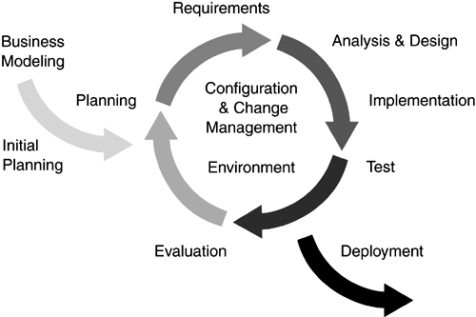**Gambar 1.1** Proses Iteratif RUP

Sumber : Rosa, A.S dan M. Shalahuddin, 2014

RUP (*Rational Unified Process*) memiliki empat tahap atau fase yang dapat dilakukan pula secara iteratif. Berikut adalah penjelasan untuk setiap Tahap pada RUP (*Rational Unified Process*).

1. *Inception* (permulaan)

Tahap ini lebih pada memodelkan proses bisnis yang dibutuhkan (*business modeling*) dan menfinisikan kebutuhan akan sistem yang akan dibuat (*requirements*). Ini juga termasuk mengidentifikasi semua *use case* dan menjelaskan beberapa yang signifikan.

1. *Elaboration* (perluasan atau perencanaan)

Tahap ini lebih difokuskan pada perencanaa arsitektur sistem. Tahap ini juga dapat mendeteksi apakah arsitektur sistem yang diinginkan dapat dibuat atau tidak. Mendeteksi resiko yang mungkin terjadi dari arsitektur yang dibuat. Tahap ini lebih pada analisis dan desain sistem. Proses desain sistem pada umumnya dirancang menggunakan UML diagram melalui *use case diagram, activity diagram, class diagram* atau *sequence diagram.*

1. *Contructions* (konstruksi)

Tahap ini fokus pada pengembangan komponen dan fitur – fitur sistem. Tahap ini lebih pada implementasi dan pengujian sistem yang fokus pada implementasi perangkat lunak pada kode program. Tahap ini menghasilkan produk perangkat lunak.

1. *Transition* (transisi)

Tahap ini lebih pada *deployment* atau instalasi sistem agar dapat dimengerti oleh *user.* Aktifitas pada Tahap ini termasuk pada pelatihan *user,* pemeliharaan dan pengujian sistem.

Akhir dari keempat fase ini adalah produk pernagkat lunak yang sudah lengkap. Keempat fase pada RUP dijalankan secara berurutan dan iteratif dimana setiap iterasi dapt digunakan untuk memperbaiki iterasi sebelumnya.

# Metode Pendekatan Pengembangan Sistem

Metode pembangunan sistem informasi yang akan dibangun oleh penulis adalah pendekatan berorientasi objek dan hasil analisis menggunakan *Unified Modeling Language* (UML).

*Unified Modeling Language* (UML) adalah bahasa yang berdasarkan grafik/gambar untuk memvisualisasikan, menspesifikasikan, membangun dan pendokumentasian dari sebuah pengembangan sistem berbasis *Object Oriented Programming* (OOP). UML juga menjadi salah satu cara untuk mempermudah pengembangan aplikasi yang berkelanjutan.

Aplikasi atau sistem yang tidak terdokumentasi biasanya dapat menghambat pengembangan karena developer harus melakukan penelusuran dan mempelajari kode program. UML juga dapat menjadi alat bantu untuk transfer ilmu tentang sistem yang akan dikembangkan dari satu developer ke developer lainya. Tidak hanya antar developer terhadap orang bisnis dan siapapun dapat memahami sebuah sistem dengan adanya UML.

Dalam pengembangan berorientasi objek ada beberapa prinsip yang harus dikenal:

* *Object*
* *Class*
* *Abstraction*
* *Encapsulation*
* *Inheritance*
* *Polymorphism*

Adapun cara menggambarkan hasil analisis dengan pendekatan OOP ini penyusun menggunakanUML yang digambarkan dalam bentuk:

* *Use Case Diagram*
* *Squence Diagram*
* *Class Diagram*
* *Actitvity Diagram*

# Lokasi dan Waktu Penelitian

Penulis melakukan penelitian di Perusahaan Musim Masim Bandung, yang beralamat di di Jl. Botani No.313 Desa Tanimulya Kec. Ngamprah Kab. Bandung Barat, Jawa Barat 40175, Indonesia.Adapun rincian kegiatan penyusunan tugas akhir yang direncanakan penulis adalah sebagai berikut :

**Tabel 1.1** Jadwal Kegiatan Penelitian

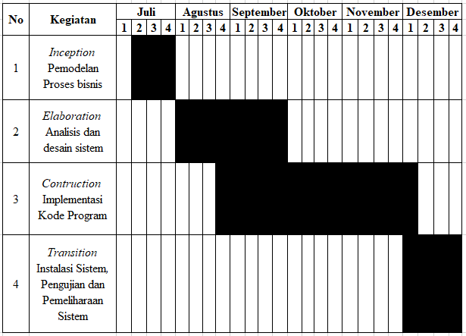

# BAB II TINJAUAN PUSTAKA

**BAB II**

**TINJAUAN PUSTAKA**

**2.1 Pembangunan**

Pembangunan adalah setiap usaha mewujudkan hidup yang lebih baik sebagaimana yang didefinisikan oleh suatu negara “ *an increasing attainment of one’s own cultural values* ” (Tjokrowinoto, 1996: 1).

Siagian (1994) memberikan pengertian tentang pembangunan sebagai “Suatu usaha atau rangkaian usaha pertumbuhan dan perubahan yang berencana dan dilakukan secara sadar oleh suatu bangsa, negara dan pemerintah, menuju modernitas dalam rangka pembinaan bangsa (nation building)”.

Sedangkan Ginanjar Kartasasmita (1994) memberikan 17 pengertian yang lebih sederhana, yaitu sebagai “suatu proses perubahan ke arah yang lebih baik melalui upaya yang dilakukan secara terencana”.

* 1. **Sistem**

Makna kata “sistem” didefinisikan dengan berbagai pendekatan dan beragam istilah.

Menurut Lucas (1992), Sistem adalah suatu pengorganisasian yang saling berinteraksi, saling tergantung dan terintegrasi dalam kesatuan variabel atau komponen.

Jogiyanto (1999) mendefinisikan sistem ke dalam dua kelompok pendekatan, yaitu menekankan pada prosedur dan komponen atau elemennya. Pendekatan sistem yang lebih menekankan pada prosedur mendefinisikan sistem sebagai suatu jaringan kerja dari prosedurprosedur yang saling berhubungan, berkelompok dan bekerjasama untuk melakukan kegiatan pencapaian sasaran tertentu. Makna dari prosedur sendiri, yaitu urutan yang tepat dari tahapan-tahapan instruksi yang menerangkan apa (*what*) yang harus dikerjakan, siapa (*who*) yang mengerjakan, kapan (*when*) dikerjakan dan bagaimana (*how*) mengerjakannya. Pendekatan yang menekankan pada komponen mendefinisikan “sistem” sebagai kumpulan dari elemen-elemen yang berinteraksi untuk mencapai suatu tujuan tertentu. Beberapa penulis yang mendefinisikan “sistem” yang menekankan pada elemen atau komponennya adalah Barry E. Cushing (1974:12), Gordon B. Davis (1974:81).

* 1. **Informasi**

Gordon B. Davis (1991 : 28) mengatakan bahwa informasi adalah data yang telah diolah menjadi sebuah bentuk yang berarti bagi penerimanya dan bermanfaat bagi pengambilan keputusan saat ini atau mendatang

* 1. **Manajemen**

Menurut Rivai (2010 : 2) pengertian manajemen adalah ilmu dan seni mengatur proses pendayagunaan sumber daya lainnya secara efisien, efektif dan produktif merupakan hal yang paling penting untuk mencapai suatu tujuan”.

* 1. **Sistem Informasi Manajemen**

Menurut Davis (2010 : 3) Sistem Informasi Manajemen adalah sebuah sistem manusia atau mesin yang terpadu (*integrated*) untuk menyajikan informasi guna mendukung fungsi operasi, manajemen, dan pengambilan keputusan dalam sebuah organisasi.

* 1. **Aplikasi**

Aplikasi dapat juga dikatakan sebagai penerjemah perintah-perintah yang dijalankan pengguna komputer untuk diteruskan ke atau diproses oleh perangkat keras.

Menurut Marimin dkk. (2011:43) Aplikasi merupakan program yang secara langsung dapat melakukan proses-proses yang digunakan dalam komputer oleh pengguna. Aplikasi merupakan kumpulan dari file-file tertentu yang berisi kode program yang menghubungkan antara pengguna dan perangkat keras Komputer.

* 1. ***Marketing***

Pemasaran atau *marketing* adalah suatu rangkaian kegiatan untuk memenuhi kebutuhan dan kepuasan konsumen. Caranya dengan membuat produk, menentukan harganya, tempat penjualannya dan mempromosikan produk tersebut kepada para konsumen. Berikut ini merupakan pengertian *marketing* menurut para ahli.

* Jay Abraham

Menurut Jay Abraham menyatakan bahwa *marketing* bisa dianggap suskes jika kamu sudah tampak baik bagi pelanggan kamu.

* Philip Kotler

Menurut Philip Kotler menyatakan bahwa  *marketing* adalah suatu kegiatan sosial dan sebuah pengaturan yang dikerjakan oleh individu atau sekelompok supaya mendapatkan apa yang diinginkan dengan membuat suatu produk lalu menukarnya dengan nominal tertentu kepada pihak lain.

* Tung Desem Waringin

Menurut Tung Desem Waringin menyatakan bahwa *marketing* adalah mengkomunikasikan suatu nilai tambah atau *perceive value* yang lebih tinggi.

**2.6 Bootstrap**

Menurut Subagia (2018:45) “ *Bootstrap* adalah template desain web dengan fitur plus (*framework CSS*). *Bootstrap* diciptakan untuk mempermudah proses 20 desain web bagi berbagai tingkat pengguna, mulai dari level pemula hingga yang sudah berpengalaman”. Sedangkan menurut Rozi (2016:225) “*Bootstrap* adalah paket aplikasi siap pakai untuk membuat template web”. Berdasarkan pendapat dari para ahli di atas, dapat disimpulkan bahwa *bootstrap* merupakan paket aplikasi yang menyediakan template dengan format *cascading style sheet* (CSS) untuk mendesain web agar tampilan web menjadi lebih menarik.

* 1. **Model Rational Unified Process (RUP)**

*Unified Process* adalah sebuah proses pengembangan perangkat lunak yang dilakukan secara iteratif (berulang) dan inkremental (bertahap dengan progres menaik). Iteratif bisa dilakukan di setiap tahap, atau iteratif tahap pada proses pengembangan perangkat lunak untuk menghasilkan perbaikan fungsi yang inkremental (bertambah menaik) dimana setiap iterasi akan memperbaiki iterasi berikutnya. Salah satu Unified Process yang terkenal adalah *Rational Unified Process* (Rosa & Shalahudin 2016: 124).

*Rational Unified Process* (RUP) adalah model pengembangan perangkat lunak yang menggunakan teknik disiplin dalam penetapan tugas dan tanggung jawab untuk menghasilkan perangkat lunak berkualitas tinggi, memenuhi kebutuhan pengguna, dalam estimasi waktu dan biaya yang dapat diprediksi (Rational Software, 1998). *Rational Unified Process* didasarkan pada prinsip *use case driven*, *architecture centered*, *iterative and incremental*, *risk oriented* (Wazlawick, 2014: 3). Rosa & Shalahudin (2016: 125) menambahkan bahwa RUP adalah pendekatan pengembangan perangkat lunak yang dilakukan berulang-ulang (*iterative*), fokus pada arsitektur (*architecture-centric*), lebih diarahkan berdasarkan penggunaan kasus (*use case driven*) khusus pemrograman berorientasi objek yang dikembangkan oleh *Rational Software* sebuah divisi dari IBM. RUP merupakan proses rekayasa perangkat lunak dengan pendefinisian yang baik (*well-defined*) dan penstrukturan yang baik (*well structured*).

Pendekatan iteratif dari *Rational Unified Process* dapat mengakomodir beberapa kekurangan pegembangan tanpa konsep perulangan layaknya pada model *waterfall*, diantaranya sebagai berikut:

1. Mengakomodasi perubahan kebutuhan perangkat lunak.
2. Pengintegrasian bukanlah proses besar dan cepat di akhir proyek.
3. Risiko biasa ditemukan atau dialamatkan selama pengintegrasian awal.
4. Manajemen artinya membuat perubahan taktik pada produk.
5. *Reusable* artinya mendukung fasilitas penggunaan kembali.
6. Kesalahan bisa ditemukan dan diperbaiki pada beberapa iterasi sehingga menghasilkan arsitektur yang baik dan aplikasi berkualitas tinggi.
7. Lebih baik menggunakan anggota proyek dibandingkan susunan secara seri pada tim proyek.
8. Anggota tim belajar selama proyek berlangsung.
9. Perbaikan perangkat lunak dapat dilakukan seiring proses pengembangannya. *Rational Unified Process* menyajikan pengembangan perangkat lunak sebagai aktivitas (*workflow*) berulang disusun pada empat tahapan fase yaitu *inception, elaboration, construction*, dan *transition* (Sommerville, 2011: 121). RUP biasanya digambarkan dari tiga perspektif: 1) Perspektif dinamis, menunjukkan fase model dari waktu ke waktu. 2) Perspektif statis, menunjukkan aktivitas proses yang diberlakukan. 3) Perspektif praktik, menyarankan praktik yang baik digunakan selama proses.

**Gambar 2.1** Model Pengembangan Perangkat Lunak RUP

Fase dalam RUP lebih terkait dengan bisnis daripada masalah teknis. Berikut penjelasan empat fase pengembangan RUP:

1. *Inception*

Tahap *inception* memiliki fokus utama terhadap memodelkan proses bisnis yang dibutuhkan (*business modeling*) dan mendefinisikan kebutuhan sistem yang akan dibuat (*requirements*). Tujuan dari fase inception adalah menetapkan business case sistem. Mengidentifikasi semua entitas eksternal (orang dan sistem) yang akan berinteraksi dengan sistem dan menentukan interaksinya. Selanjutnya menggunakan informasi tersebut untuk menilai kontribusi yang diberikan sistem kepada bisnis. Apabila kontribusi tidak signifikan, proyek bisa dibatalkan.

1. *Elaboration*

Tahap ini lebih pada proses analisis dan desain perancangan arsitektur sistem. Mempunyai tujuan untuk mengembangkan pemahaman terkait domain masalah, 42 membangun kerangka kerja arsitektur sistem, mengembangkan rencana proyek, mengidentifikasi risiko proyek utama. Setelah menyelesaikan fase ini, diharuskan memiliki requirements model untuk sistem, yang mungkin berupa serangkaian UML *use-cases*, deskripsioarsitektur, dan rencana pengembangan untuk perangkat lunak.

1. *Construction*

Tahap ini lebih pada pengembangan komponen dan fitur-fitur sistem, khususnya implementasi dan pengujian sistem yang fokus pada kode program. Tahap *construction* melibatkan desain sistem, pemrograman, dan pengujian. Bagian dari sistem dikembangkan secara paralel dan terintegrasi selama fase ini. Setelah menyelesaikan fase ini, diharuskan memiliki sistem perangkat lunak yang berfungsi dan dokumentasi terkait yang siap dikirim ke pengguna.

1. *Transitionl*

Tahapan *transition* lebih fokus terhadap *deployment* sistem supaya diketahui oleh user atau pengguna. Berkaitan dengan pemindahan sistem dari komunitas pengembangan ke komunitas pengguna dan membuatnya bekerja di lingkungan nyata. Setelah menyelesaikan fase ini, diharuskan memiliki sistem perangkat lunak terdokumentasi yang berfungsi dengan benar di lingkungan operasionalnya. Iterasi dalam RUP didukung dengan dua cara. Setiap fase dapat diberlakukan secara *iteratif* dengan hasil yang dikembangkan secara bertahap. Selain itu, seluruh rangkaian fase juga dapat diberlakukan secara bertahap seperti yang ditunjukkan oleh panah perulangan dari pada Gambar 8. 43 Gambar 8. Iterasi dalam RUP Perspektif statis dari Rational Unified Process berfokus pada kegiatan yang terjadi selama proses pengembangan. Ini disebut alur kerja (*workflow*) dalam deskripsi RUP. Ada enam alur kerja proses inti (*core process workflows*) dan tiga alur kerja pendukung inti (*core supporting workflows)* yang diidentifikasi dalam proses. RUP telah dirancang bersama dengan UML, sehingga uraian alur kerja berorientasi di sekitar model UML terkait seperti sequence models, object model, dan component model.

* 1. **Perangkat Desain**
     1. **Unified Modeling Language (UML)**

UML merupakan singkatan dari “Unified Modelling Language” yaitu suatu metode permodelan secara visual untuk sarana perancangan sistem berorientasi objek, atau definisi UML yaitu sebagai suatu bahasa yang sudah menjadi standar pada visualisasi, perancangan dan juga pendokumentasian sistem software. Saat ini UML sudah menjadi bahasa standar dalam penulisan *blue print software.*

**Menurut Booch (2005:7)** UML adalah Bahasa standar untuk membuat rancangan software. UML biasanya digunakan untuk menggambarkan dan membangun, dokumen artifak dari *software – intensive system*.

* + 1. **Use Case Diagram**

Menurut Rosa dan M. Shalahuddin (2015:155), *Use Case* atau *Diagram Use Case* merupakan pemodelan untuk kelakuan (*behavior*) sistem informasi yang akan dibuat. *Use case* mendeskripsikan sebuah interaksi antara satu atau lebih aktor dengan sistem informasi yang akan dibuat. Secara kasar, *use case* digunakan untuk mengetahui fungsi apa saja yang ada di dalam sebuah sistem informasi dan siapa saja yang berhak menggunakan fungsi-fungsi itu.

Berikut adalah symbol-simbol yang ada pada *use case* *diagram* :

|  |  |  |
| --- | --- | --- |
| **Simbol** | **Nama** | **Deskripsi** |
|  | *Use Case* | Fungsionalitas yang disediakan sistem sebagai unit yang saling bertukar pesan antar unit atau aktor, biasanya dinyatakan dengan menggunakan kata kerja diawal frase nama *use case*. |
|  | *Actor* | Orang, proses, atau sistem lain yang berinteraksi dengan sistem informasi yang akan dibuat di luar sistem informasi yang akan dibuat itu sendiri, jadi walaupun simbol dari aktor adalah gambar orang, tapi aktor belum tentu merupakan orang, biasanya dinyatakan menggunakan kata benda di awal frase nama aktor. |
|  | *Association* | Komunikasi antara aktor dan *use case* yang berpartisipasi pada *use case* atau *use case* memiliki interaksi dengan aktor. |
|  | Ekstensi/*Extend* | Relasi *use case* tambahan kesebuah *use case* dimana *use case* yang ditambahkan dapat berdiri sendiri walau tanpa *use case* tambahan itu, mirip dengan prinsip *inheritance* pada pemrograman berorientasi objek, biasanya *use case* tambahan memiliki nama depan yang sama dengan *use case* yang ditambahkan, misal    Arah panah mengarah pada *use case* yang menjadi *extend*-nya merupakan jenis yang sama dengan *use case* yang menjadi induknya. |
|  | Generalisasi/*Generalization* | Hubungan generalisasi dan spesialisasi (umum-khusus) antara dua buah *use case* dimana fungsi yang satu adalah fungsi yang lebih umum dari lainnya, misalnya:    Arah panah mengarah pada *use case* yang menjadi generalisasinya (umum). |
|  | Menggunakan/*Include* | Relasi *use case* tambahan ke sebuah *use case* dimana *use case* yang ditambahkan memerlukan *use case* ini untuk menjalankan fungsinya atau sebagai syarat dijalankan *use case* ini. Ada dua sudut pandang yang cukup besar mengenai *include* di *use case :*   * *Include* berarti *use case* yang ditambahkan akan selalu di panggil saat *use case* tambahan dijalankan, misal pada kasus berikut:      * *Include* berarti *use case* yang tambahan akan selalu melakukan pengecekan apakah *use case* yang di tambahkan telah dijalankan sebelum *use case* tambahan di jalankan, misal pada kasus berikut: |

Sumber : (Rosa A.S dan M. Shalahuddin, 2015:156)

**Tabel 2.1** Simbol *Use Case* *Diagram*

* + 1. **Sequence Diagram**

Menurut Rosa dan M. Shalahuddin (2015:165), diagram sekuen menggambarkan kelakuan objek pada *use case* dengan mendeskripsikan waktu hidup objek dengan *massage* yang dikirimkan dan diterima antar objek. Oleh karena itu untuk menggambarkan diagram sekuen maka harus diketahui objek-objek yang terlibat dalam sebuah *use case* beserta metode-metode yang dimiliki kelas yang diinstansiasi menjadi objek itu. Membuat diagram sekuen juga dibutuhkan untuk melihat skenario yang ada pada *use case*.

Berikut adalah simbol-simbol yang ada pada *sequence diagram* :

|  |  |  |
| --- | --- | --- |
| **Simbol** | **Nama** | **Deskripsi** |
|  | *Actor* | Orang, proses, atau sistem lain yang berinteraksi dengan sistem informasi yang akan dibuat diluar sistem informasi yang akan dibuat itu sendiri, jadi walaupun simbol dari aktor adalah gambar orang, tapi aktor belum tentu merupakan orang, biasanya dinyatakan dalam menggunakan kata benda diawal frase nama aktor. |
|  | Garis hidup/  *Lifeline* | Menyatakan kehidupan suatu objek |
| Nama objek | Objek | Menyatakan objek baru pada diagram |
|  | Waktu aktif | Menyatakan objek dalam keadaan aktif dan berinteraksi, semuanya yang terhubungdengan waktu aktif ini adalah sebuah tahapan yang dilakukan di dalamnya, misalnya:    Maka cekStatusLogin() dan open() dilakukan dalam metode login().  Aktor tidak memiliki waktu aktif. |
|  | Pesan tipe *create* | Menyatakan suatu objek membuat objek yang lain, arah panah mengarah pada objek yang dibuat. |
|  | Pesan tipe *call* | Menyatakan suatu objek memanggil operasi/metode yang ada pada objek lain atau dirinya sendiri.    Arah panah mengarah pada objek yang memiliki operasi/metode, karena ini memanggil operasi/metode maka operasi/metode yang dipanggil harus ada pada diagram kelas sesuai dengan kelas objek yang berinteraksi. |
|  | Pesan tipe *send* | Menyatakan bahwa suatu objek mengirimkan data/masukkan/informasi ke objek lainnya, arah panah mengarah pada objek yang dikirim. |
|  | Pesan tipe *return* | Menyatakan bahwa suatu objek yang telah menjalankan suatu operasi atau metode menghasilkan suatu kembalian ke objek tertentu, arah panah mengarah pada objek yang menerima kembalian. |
|  | Pesan tipe *destroy* | Menyatakan suatu objek mengakhiri hidup objek yang lain, arah panah mengarah pada objek yang diakhiri, sebaliknya jika ada *create* maka ada *destroy*. |

Sumber : (Rosa A.S dan M. Shalahuddin, 2015:165)

**Tabel 2.2** Simbol *Sequence* *Diagram*

* + 1. **Activiity Diagram**

Menurut Rosa dan M. Shalahuddin (2015:161), diagram aktivitas atau *activity diagram* menggambarkan *workflow* (aliran kerja) atau aktivitas dari sebuah sebuah sistem atau proses bisnis atau menu yang ada pada perangkat lunak. Yang perlu di perhatikan disini adalah bahwa diagram aktivitas menggambarkan aktivitas sistem bukan apa yang dilakukan aktor, jadi aktivitas yang dapat dilakukan oleh sistem.

Berikut adalah simbol-simbol yang ada pada diagram aktivitas :

|  |  |  |
| --- | --- | --- |
| **Simbol** | **Nama** | **Deskripsi** |
|  | Status awal | Status awal aktivitas sistem, sebuah diagram aktivitas memiliki sebuah status awal. |
|  | *Actifity* | Aktivitas yang dilakukan sistem, aktivitas biasanya diawali dengan kata kerja. |
|  | *Decision* | Asosiasi percabangan dimana jika ada  pilihan aktivitas lebih dari satu. |
|  | Status akhir | Status akhir yang dilakukan oleh  sistem, sebuah diagram aktivitas  memiliki sebuah status akhir. |
|  | *Fork and Join* | *Fork and Join* digunakan untuk  menunjukkan kegiatan yang dilaku-  kan secara paralel atau untuk  menggabungkan dua kegiatan paralel  menjadi satu. |
|  | *Swimlane* | Memisahkan organisasi bisnis yang  bertanggung jawab terhadap aktivitas yang terjadi. |

Sumber : (Rosa A.S dan M. Shalahuddin, 2015:162)

**Tabel 2.3** Simbol *Activity Diagram*

* + 1. **Class Diagram**

Menurut Rosa dan M. Shalahuddin (2015:141), diagram kelas atau *class diagram* menggambarkan struktur sistem dari segi pendefinisian kelas-kelas yang akan dibuat untuk membangun sistem. Kelas memiliki apa yang disebut atribut dan *method* atau operasi.

Berikut penjelasan *attribut*e dan *method* :

* Atribut merupakan variable-variabel yang dimiliki oleh suatu kelas.
* Operasi atau *method* adalah fungsi-fungsi yang dimiliki oleh suatu kelas.

Berikut adalah simbol-simbol yang ada pada diagram kelas :

|  |  |  |
| --- | --- | --- |
| Simbol | Nama | Keterangan |
|  | *Association* | Relasi antar kelas dengan makna kelas yang satu digunakan oleh kelas yang lain, asosiasi biasanya juga disertai dengan multiplicity. |
|  | *Aggregation* | Relasi antar kelas dengan makna semua-bagian (*whole-part*). |
|  | *Composition* | Menunjukkan hubungan kelas induk dan anak, kelas anak tidak bisa berdiri sendiri |
|  | *Dependency* | Relasi antar kelas dengan makna kebergantungan antar kelas. |
|  | *Realization* | Menunjukkan realisasi dari suatu kelas, digunakan untuk menunjukkan kelas implement dari suatu interface. |
|  | *Class* | *Class* adalah blok-blok pembangunan pada program berorientasi objek. Sebuah class digambarkan sebagai sebuah kotak yang terbagi atas 3 bagian. Bagian atas adalah nama *class*, bagian tengah mendefinisikan atribut dan bagian akhir mendefinisikan *method-method* dari sebuah *class*. |

Sumber : (Rosa A.S dan M. Shalahuddin, 2015:146)

**Tabel 2.4** Simbol *Class Diagram*

* 1. **Perangkat Koding**
     1. **Java**

Java merupakan bahasa pemrograman berorientasi objek dan bebas *platform,* dikembangkan oleh *SUN Micro System* dengan sejumlah keunggulan yang memungkinkan java dijadikan sebagai bahasa pengembangan enterprise. (RijalulFikri, Ipam Fuadina Adam, ImamPrakoso : 2005 : 15)

Java  adalah [bahasa pemrograman](https://id.wikipedia.org/wiki/Bahasa_pemrograman" \o "Bahasa pemrograman) yang dapat dijalankan di berbagai [komputer](https://id.wikipedia.org/wiki/Komputer" \o "Komputer) termasuk [telepon genggam](https://id.wikipedia.org/wiki/Telepon_genggam). Bahasa ini awalnya dibuat oleh [James Gosling](https://id.wikipedia.org/wiki/James_Gosling" \o "James Gosling) saat masih bergabung di [Sun Microsystems](https://id.wikipedia.org/wiki/Sun_Microsystems) saat ini merupakan bagian dari [Oracle](https://id.wikipedia.org/wiki/Oracle" \o "Oracle) dan dirilis tahun [1995](https://id.wikipedia.org/wiki/1995" \o "1995). Bahasa ini banyak mengadopsi sintaksis yang terdapat pada [C](https://id.wikipedia.org/wiki/C_(bahasa_pemrograman)" \o "C (bahasa pemrograman)) dan [C++](https://id.wikipedia.org/wiki/C%2B%2B) namun dengan sintaksis model objek yang lebih sederhana. Aplikasi-aplikasi berbasis java umumnya dikompilasi ke dalam [p-code](https://id.wikipedia.org/wiki/P-code" \o "P-code) (*bytecode*) dan dapat dijalankan pada berbagai *[Mesin Virtual Java](https://id.wikipedia.org/wiki/Mesin_virtual_java" \o "Mesin virtual java)* [(JVM)](https://id.wikipedia.org/wiki/Mesin_virtual_java" \o "Mesin virtual java). Java merupakan bahasa pemrograman yang bersifat umum atau non-spesifik (general purpose), dan secara khusus didesain untuk memanfaatkan dependensi implementasi seminimal mungkin. Karena fungsionalitasnya yang memungkinkan aplikasi java mampu berjalan di beberapa platform [sistem operasi](https://id.wikipedia.org/wiki/Sistem_operasi" \o "Sistem operasi) yang berbeda, java dikenal pula dengan slogannya, "Tulis sekali, jalankan di mana pun". Saat ini java merupakan bahasa pemrograman yang paling populer digunakan, dan secara luas dimanfaatkan dalam pengembangan berbagai jenis perangkat lunak ataupun aplikasi.

* + 1. **Java Development Kit (JDK)**

Menurut Rachmad Hakim dan Sutarto (2009: 7) mengungkapkan: “Java Development Kit merupakan seperangkat aplikasi yang digunakan untuk mengembangkan program dengan bahasa java. Di dalamnya terdapat tiga komponen utama, yaitu java API, java virtual mechine, dan java compiler.”

* + 1. **Java Runtime Environment (JRE)**

*Java Runtime Environment* (JRE) adalah satu set alat perangkat lunak untuk pengembangan aplikasi Java. Ini menggabungkan *Java Virtual Machine* (JVM), kelas platform inti dan mendukung *library*. JRE merupakan bagian dari *Java Development Kit* (JDK), tapi dapat didownload secara terpisah. JRE pada awalnya dikembangkan oleh *Sun Microsystems Inc*, anak perusahaan yang sepenuhnya dimiliki oleh *Oracle Corporation*. Juga dikenal sebagai runtime Java.

* + 1. **Framework Spring**

*Framework Spring* adalah framework open source berbasis Java yang menyediakan infrastrukur yang komprehensif dalam mengembangkan aplikasi Java dengan mudah dan cepat. Spring pertama kali ditulis dan dirilis oleh Rod Johnson dengan lisensi Apache 2.0 pada bulan Juni 2003. Spring akan membantu pengguna dalam pengembangan aplikasi dengan build yang sederhana, portable, cepat dan sistem berbasis JVM yang fleksibel.

Beberapa Fitur yang disediakan *Spring Framework* adalah sebagai berikut.

1. *Depedency Injection*
2. *Aspect Oriented Programming*
3. *Spring MVC dan Restful Web Service*
4. *Support koneksi database,* dsb.

Dalam pembangunan sistem ini, penulis menggunakan salah satu jenis Framework Spring yaitu Spring Boot.

*Spring Boot* merupakan salah satu jenis framework dari Spring. Namun di Spring Boot , kita lebih dipermudah dalam pembuatan program karena :

1. Sudah disediakan Tomcat dan beberapa server lain, sehingga kita hanya perlu *run*.
2. Menggunakan Maven sebagai *build manager* yang dapat kita atur di *Project Object Model (POM)*
3. Anotasi-anotasi ajaib yang mempermudah kita dalam menentukan komponen kelas-kelas.
   * 1. **Casecading Style Sheet (CSS)**

CSS (*Cascading Style Sheet*) merupakan bahasa pemrograman web yang digunakan untuk mengendalikan dan membangun komponen dalam web sehingga tampilan web akan lebih rapi, terstruktur, interaktif, dan seragam. Program ini wajib dikuasai oleh setiap pembuat web program (Web Programmer), terutama oleh Web Designer (Saputra dan Feni Agustin, 2011).

* + 1. **HyperText Markup Language (HTML)**

*HyperText Markup Language* (HTML) merupakan suatu bahasa markup yang digunakan untuk melakukan markup terhadap sebuah dokumen teks. Dalam dokumen atau skrip tersebut terdapat kode-kode atau perintah-peritnah yang nantinya akan ditransfer oleh http kedalam web browser. Web browser seperti Internet Explorer, Mozila Firefox dan lain-lain berfungsi untuk menguji kode-kode HTML. Didalam sebuah file HTML terdapat tag-tag HTML yang secara umum terbagi ke dalam dua bagian yaitu head (kepala) dan body (tubuh). File HTML biasanya diawali dengan tag dan diakhiri dengan tag (Bunafit Nugroho, 2008).

* + 1. **XAMPP**

Menurut (Maulana, Susilo, & Riyadi, 2015) “ XAMPP merupakan software web server yang berguna dalam pengembangan website yang di dalamnya sudah tersedia database server MySQL dan dapat mendukung pemprograman PHP “. XAMPP merupakan software gratis, dapat dijalankan di sistem operasi Windows, Linux maupun Mac OS. Software XAMPP bisa didapatkan gratis pada http://www.apachefriends.org/en/xampp.html sesuai dengan operating system yang digunakan.

**2.10 MySQL**

MySQL digunakan untuk mengakses dan mengatur konfigurasi MySQL database. Menurut (Djaelangkara et al., 2015) “ MySQL adalah sebuah implementasi dari sistem manajemen basis data relasional RDBMS yang didistribusikan secara gratis di bawah lisensi GPL ( General Public License) “. Berdasarkan teori diatas maka dapat disimpulkan MySQL adalah sebuah implementasi dari sistem manajemen basis data relasional RDBMS yang didistribusikan di bawah lisensi GPL. MySQL adalah sebuah aplikasi yang digunakan untuk membuat query dalam pembuatan database, tabel maupun manipulasi data dengan RDBMS (Relational Date-base Management System) yaitu aplikasi sistem yang menjalankan fungsi pengolahan data.

Sebagaimana dikemukakan oleh para ahli di atas, pembangunan adalah semua proses perubahan yang dilakukan melalui upaya-upaya secara sadar dan terencana (Riyadi dan Deddy Supriyadi Bratakusumah, 2005).

**2.11 Database**

*Database* adalah sekumpulan data yang terdiri atas satu atau lebih table yang  saling berhubungan antara satu dengan yang lainnya, dimana anda atau user mempunyai wewenang untuk mengakses data tersebut, baik menambah, mengganti, menghapus dan mengedit data dalam table-tabel **(**Andi, 2010**).**

# BAB III

**OBJEK PENELITIAN DAN ANALISIS SISTEM**

# Objek Penelitian

Penelitian ini dilakukan di Perusahaan Musim Masim Bandung yang beralamat di Jl. Botani No.313 Desa Tanimulya Kec. Ngamprah Kab. Bandung Barat, Jawa Barat 40175. Dalam penelitian ini penulis melakukan wawancara dengan pemilik perusahaan yaitu Bapak Fadli Abdurrohman Reda Putra.

# Profil dan Sejarah Perkembangan Perusahaan

Perusahaan Musim Masim Bandung ini didirikan oleh Fadli Abdurrohman Reda Putra yang merupakan mahasiswa aktif jurusan akuntansi di Universitas Nasional Pasim Bandung.

Awal mula berdirinya Perusahaan Musim Masim ini berawal dari niat *owner* perusahaan yang sudah mempunyai tekad untuk membangun sebuah usaha dengan tujuan mencari pengahasilan tambahan untuk mengurangi beban orang tua, dan termotivasi dari teman kampus yang mempunyai usaha berjualan makaroni saat SMK. Dikarenakan proses produksinya cukup mudah khususnya untuk pemula yang baru mendirikan usaha baru. Selain itu, produk ini sangat diminati oleh berbagai kalangan baik mahasiswa, siswa , maupun para pekerja.

Dari awal usaha makaroni ini dibangun pada tahun 2018 dengan dana yang terbatas. Fadli Abdurrohman Reda Putra sebagai *owner* perusahaan melakukan kerjasama atau kemitraan dengan Sihabudin Ali yang merupakan teman kuliah di Universitas Nasional Pasim. Sihab menjadi sekretaris sekaligus membantu *Owner* dalam pemasaran produk makaroni di area kampus UNAS PASIM serta membantu memberikan masukan dan saran kepada *Owner*.

Perusahaan Musim Masim Bandung ini adalah perusahaan yang berjalan dibidang kuliner yaitu penjualan camilan yang berbahan dasar makaroni, karena bahan bakunya mudah didapatkan dan dengan inovasi varian rasa baru akan kembali menarik minat para calon pembeli atau masyarakat khususnya kaum milenial untuk mencoba atau membeli varian rasa baru dari makaroni MASIM ini.

MASIM adalah singkatan dari Mahasiswa Siap Mandiri. Menyikapi banyaknya para pengangguran yang berstatus sarjana, owner yang masih berstatus mahasiswa ingin membangun usaha sekaligus menjadi karya nyata yang nantinya dapat bermanfaat bagi mahasiswa yang ingin mendapatkan peluang untuk bekerja dan mengembangkan potensi diri. Hal ini bertujuan untuk memicu semangat mahasiswa agar lebih berani berwirausaha didalam dunia kerja

MASIM ini berbahan baku makaroni dengan beraneka rasa seperti coklat, matcha, balado daun jeruk, pedas daun jeruk dan gurih daun jeruk. Makaroni MASIM ini diproduksi sendiri oleh mahasiswa aktif di Universitas Nasional Pasim. Dengan berwirusaha ini dapat membuka lowongan pekerjaan bagi yang membutuhkan.

* + 1. **Visi dan Misi Perusahaan**

Usaha makaroni MASIM ini di latar belakangi oleh pendiri perusahaan yang merupakan mahasiswa yang mencoba berbisnis atau berusaha untuk sedikit mengurangi beban orang tua dalam mengatasi masalah perekonomian keluarga. Adapun *planning* besar *owner* adalah segera mendapatkan penghasilan dan modal yang besar untuk dapat membuka gerai dan membuka lapangan pekerjaan bagi rekan-rekan mahasiswa yang siap mandiri.

Visi Perusahaan Musim Masim Bandung ini dibagi menjadi 3 yaitu visi jangka pendek,jangka menengah dan jangka panjang

* Visi Jangka Pendek

Menjadikan *brand* makaroni MASIM yang unggul dan berkualitas dalam sektor *market online* dan *offline* dengan inovasi yang terbaik serta menumbuhkan jiwa berwirausaha di kalangan mahasiswa dan kaum milenial di era revolusi industri 4.0.

* Visi Jangka Menengah

Mempekerjakan dan memperdayakan kaum disabilitas untuk dapat berperan menjadi bagian dari pelaku ekonomi mandiri dengan pengembangan *skill* secara berkala, yaitu kaum disabilitas berdikari berani menjadi pelaku usaha ekonomi mandiri.

* Visi Jangka Panjang

Mampu melahirkan *Entrepreneur* dari kaum disabilitas itu sendiri

Berikut misi Perusahaan Musim Masim Bandung :

* Misi
* Mengelola manajemen agar lebih *kooperatif*, memiliki kesadaran dan tanggungjawab agar perusahaan berjalan lebih terukur dan terarah dengan berlandaskan 6 (enam) tabiat organisasi.
* Melakukan riset dan inovasi bertahap untuk menciptakan produk dan atau varian rasa baru.

Memanfaatkan berbagai media masa untuk mengoptimalkan pemasaran agar prospek penjualan meningkat dan demi mengefisiensikan anggaran.

# Struktur Organisasi Perusahaan

Struktur organisasi merupakan suatu pengaturan tugas untuk mengkoordinir dan mengoperasikan para pegawai untuk melakukan pekerjaan sesuai dengan fungsinya. Struktur dari suatu organisasi sangat diperlukan dalam pembagian tugas dan wewenang yang diterima dan dipertanggungjawabkan sesuai dengan kebutuhan. Adapun bentuk struktur organisasi yang ada pada perusahaan ini adalah sebagai berikut:

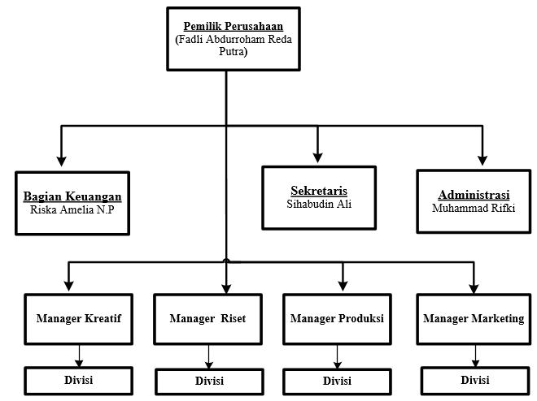

**Gambar 3.1** Struktur Oranisasi Perusahaan

Tugas dan tanggung jawab dari masing-masing penggerak usaha makaroni MASIM antara lain:

1. Pemilik Perusahaan

Pemilik perusahaan bertanggung jawab sepenuhnya terhadap semua kegiatan operasional perusahaan, mencakup proses perencanaan hingga pelaksanaan operasional. Selain itu, pemilik perusahaan juga berperan sebagai pemimpin tertinggi di perusahaan yang bertugas memberikan bimbingan melalui pengarahan,nasihat,penerangan dan lain sebagainya kepada para bawahannya.

Penyelenggaraan program kerja meliputi:

* Membuat kebijakan-kebijakan dalam perusahaan yang dipimpin
* Menyusun strategi bisnis untuk memajukan perusahaan
* Memilih, menentukan dan mengawasi pekerjaan setiap karyawan
* Meminta pertanggung jawaban setiap bawahannya atas tugas dan kewajiban yang dibebankan kepada masing-masing bawahan.
* Mengembangkan rencana jangka panjang atau suatu kebijakan perusahaan dalam usahanya dan meningkatkan penjualan serta laba.
* Sebagai pengawas proses bisnis perusahaan yang dia pimpin.

1. Bagian Keuangan

Bagian keuangan berperan dalam hal mengatur transaksi keuangan masuk ataupun keluar. Seperti mengawasi laporan keuangan, maupun menyusun strategi keuangan perusahaan.

Penyelenggaraan program kerja meliputi:

* Bertanggung jawab atas administrasi keuangan perusahaan.
* Membuat laporan keungan perusahaan secara berkala sehingga dapat diperiksa bila diperlukan.
* Menandatangani bukti-bukti pengeluaran dan penerimaan uang.
* Menerima dan menyimpan uang milik perusahaan.
* Mengeluarkan uang sesuai dengan keperluan bedasarkan persetujuan pemilik perusahaan.

1. Sekretaris

Sekretaris berperan dalam hal membantu *owner* dalam mengatur dokumen-dokumen bisnis sekaligus membantu *owner* dalam hal memberikan masukan dan saran untuk perkembangan perusahaan.

1. Administrasi

Administrasi berperan dalam hal membantu *owner* perusahaan dalam hal berkas-berkas perizinan usaha dan memperbarui akun usaha dagang di aplikasi Gobiz.

Penyelenggaraan program kerja meliputi:

* Mencatat dan memeriksa data produk masuk dan produk keluar
* Menginput data penjualan sehari-hari dengan cermat dan benar
* Membuat rekapan laporan penjualan,barang masuk, persediaan dan laporan laba rugi, yang nantinya akan di serahkan kepada *owner* perusahaan.

1. Manager Kreatif

Tim kreatif bertugas untuk mengembangkan usaha dengan memberikan ide-ide atau inovasi baru dan strategi dalam pemasaran produk salah satunya dengan membuat desain kemasan produk yang menarik, mengembangkan jenis produk yang akan dibuat dan membuat iklan promosi untuk produk tersebut.

1. Manager Riset

Tim riset bertugas untuk mempelajari produk manakah yang lebih digemari oleh konsumen, kemudian tim riset juga bertugas untuk menampung kritik dan saran dari dari konsumen agar kualitas produk dapat lebih di tingkatkan.

1. Manager Produksi

* Tim produksi bertugas untuk meproduksi, menjaga mutu dan kualitas produk agar tetap terjaga, menentukan efektifitas produksi sesuai dengan permintaan konsumen.
* Menentukan jumlah dari macam barang yang akan di produksi.

1. Manager Marketing

Manager Marketing bertanggung jawab pada operasi pemasaran secara keseluruhan perusahaan seperti merencanakan, mengarahkan dan mengawasi seluruh kesgiatan pemasaran perusahaan.

Penyelenggaraan program kerja meliputi:

* Bertugas sebagai orang pertama yang mengenalkan produk kepada konsumen, terutama produk-produk baru yang membutuhkan promosi.
* Menjual produk kepada konsumen sehingga perusahaan mendapat keuntungan dari setiap produk yang terjual.
* Bertugas untuk mencari informasi dan menyampaikannya kepada perusahaan mengenai kelebihan dan kekurangan dari produk yang dijual.
* Menjalin hubungan baik antara perusahaan dengan konsumen.
* Bertugas menjadi penghubung antara perusahaan dengan lingkungan sekitar.

# Analisis Sistem

Analisis sistem merupakan penguraian dari suatu sistem informasi yang utuh kedalam bagian-bagian komponennya dengan maksud untuk mengidentifikasi dan mengevaluasi permasalahan-permasalahan, hambatan yang akan terjadi dan kebutuhan yang diharapkan dapat diusulkan perbaikan - perbaikan.

Sedangkan menurut Jimmy L.Goal (2008,73) analisis sistem adalah sebagai penguraian dari suatu sistem informasi yang utuh ke dalam bagian-bagian komponennya dengan maksud untuk mengidentifikasikan dan mengevaluasi permasalahan-permasalahan,kesempatan-kesempatan, hambatan yang terjadi dan kebutuhan yang diharapkan sehingga dapat diusulkan perbaikan-perbaikannya.

# Analisis Sistem Berjalan

Pada perusahaan Musim Masim Bandung ini, proses transaksi penjualan ataupun pembelian masih bersifat konvensional yang belum menggunakan media seperti *website* untuk mempermudah proses transaksinya, melainkan pengelolaan data administrasi dan transaksi pemesanan produk masih dicatat didalam buku laporan sehingga pencatatannya membutuhkan waktu yang cukup lama dan pengarsipan dokumen-dokumen masih diarsipkan di tempat pengarsipan yang telah disediakan sebelumnya.Sehingga kegiatan operasional perusahaan belum berjalan dengan baik.

Untuk proses promosi dan pemasaran produk masih dilakukan lewat *reseller* atau *team marketing* serta sosial media seperti *Instagram* dan *WhatsApp.* Sedangkan pemesanan produk dilakukan dengan chat via WhatsApp atau *Direct Message* (DM) lewat *Instagram.*

Oleh karena itu pengelola administrasi atau pegawai memerlukan suatu sarana dalam penyimpanan data yang terintegrasi dan pengelolaan transaksi penjualan secara otomatis yang bisa diwujudkn melalui aplikasi atau perangkat lunak terpadu seperti *website* yang dapat memudahkan dalam pengelolaan datanya.

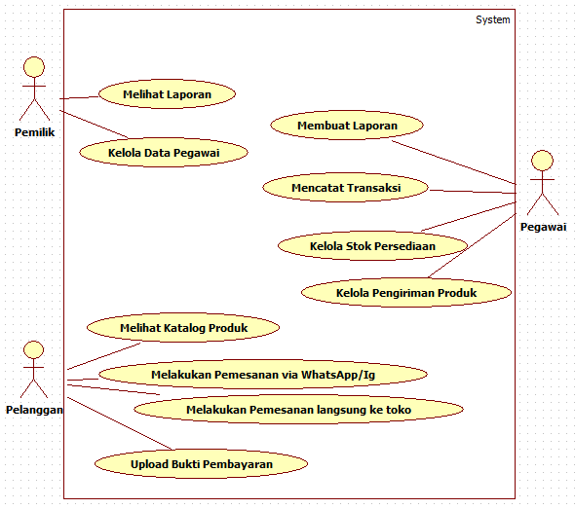Untuk mengambarkan sistem berjalan penulis menggambarkan menggunakan use case diagram sebagai berikut :

**Gambar 3.2** *Use Case* Sistem Berjalan

# Analisis Kelemahan Sistem

Berdasarkan analisis sistem yang sedang berjalan saat ini, maka terdapat beberapa analisis kelemahan sistem yaitu sebagai berikut:

* + - 1. **Analisis Kinerja (*Performance*)**

Kinerja Adalah kemampuan dalam menyelesaikan tugas bisnis dengan cepat sehingga sasaran dapat segera tercapai. Kinerja diukur dengan jumlah produksi (*trough put*) dan waktu tanggap (*response time*). Kinerja pada sistem lama tidak efektif dan membutuhkan waktu banyak untuk membuat dan mengelola suatu data menjadi informasi.

*Kelemahan Sistem* :

Semua proses pencatatan transaksi penjualan, pembelian dan laporan masih dilakukan secara manual yaitu dengan menggunakan penulisan tangan kedalam buku berbentuk dokumen sehingga membutuhkan waktu lama

*Sistem yang diusulkan :*

Sistem yang mampu memproses seluruh data transaksi dan merekap laporan secara otomatis dengan fungsi *insert, update* dan *delete* serta menggunakan database sebagai media penyimpanan data sekaligus pencarian data sehingga proses penyajian data lebih cepat dan akurat.

* + - 1. **Analisis Informasi (*Information)***

Informasi merupakan hal yang tidak kalah penting karena dengan informasi tersebut pihak manajemen akan merencanakan langkah-langkah selanjutnya.

*Kelemahan Sistem* :

Belum menyajikan stok produk yang tersedia dan tidak diketahui informasi detail lama waktu pengiriman produk kepada pelanggan.

*Sistem yang diusulkan* :

Membangun aplikasi berbasis web yang dapat menampilkan informasi detail terkait stok produk makaroni masih yang tersedia dan menyajikan lama waktu pengiriman produk makaroni kepada pelanggan.

* + - 1. **Analisis Ekonomi (*Economy*)**

*Kelemahan Sistem :*

Biaya operasional dibutuhkan untuk pengadaan alat tulis, buku untuk mencatat transaksi pemesanan,penjualan serta banyak nya kertas untuk arsip sepeti nota (bukti transaksi penjualan),laporan dll.

*Sistem yang diusulkan :*

Membangun sistem yang dapat menyimpanan semua data hasil transaksi dengan menggunakan database sehingga dapat mengurangi biaya operasional untuk pengadaan alat tulis, kertas dll.

* + - 1. **Analisis Kontrol (*Control*)**

Sistem keamanan (*Control*) yang diberikan oleh perangkat lunak dapat mengamankan data dari kerusakan, misalnya dengan membuat back up data. Selain itu, sistem keamanan juga harus dapat mengamankan data dari akses yang tidak diijinkan

*Kelemahan Sistem* :

Rentan terjadinya kehilangan, kerusakan bahkan kecurangan oleh pihak yang tidak bertanggung jawab terhadap data data penting, karena semua arsip disimpan di dalam buku catatan.

*Sistem yang diusulkan* :

Membangun sistem yang dapat menyimpan seluruh arsip di dalam database serta mampu menangani back up data sehingga tidak bisa sembarang orang mengakses data tersebut, dan dapat meminimalisir terjadinya kejahatan atau kecurangan.

* + - 1. **Analisis Efisiensi (*Efficiency*)**

Efisiensi berhubungan dengan bagaimana sumber daya yang ada dapat digunakan dengan sebaik mungkin dengan pemborosan yang paling minimum. Sistem lama masih kurang efisien karena kebutuhan informasi bagi pengguna tidak diperoleh dengan cepat dan akurat.

*Kelemahan Sistem* :

Butuh ruang untuk penyimpan arsip seperti arsip nota transaksi dan laporan.

*Sistem yang diusulkan* :

Pencatatan semua data menggunakan database sehingga tidak memerlukan ruang untuk arsip .

* + - 1. **Analisis Servis (*Services*)**

*Kelemahan Sistem* :

Pelayanan terhadap pelanggan masih kurang efisien, karena pegawai membutuhkan waktu yang cukup lama dalam hal proses perhitungan pembayaran dan laporan.

*Sistem yang diusulkan* :

Membuat sistem yang mampu memproses data secara otomatis termasuk kelola pembayaran dan laporan harian.

# Analisis Kebutuhan Fungsional

Analisis kebutuhan fungsional berguna untuk memberikan gambaran tentang kebutuhan dalam aplikasi yang akan dibuat.

Adapun analisa kebutuhan sistem secara fungsional adalah sebagai berikut :

* Sistem terdiri dari 3 halaman login yaitu
  + - 1. Halaman pemilik yaitu halaman yang dapat diakses oleh pemilik perusahaan itu sendiri. Sebelum masuk ke halaman ini pemilik harus login terlebih dahulu sesuai dengan hak akses yang telah didaftarkan.
      2. Halaman Admin yaitu halaman yang dapat diakses oleh pegawai perusahan yang bertugas dalam hal pengelolaan produk dan transaksi penjualan. Sebelum masuk ke halaman ini pegawai harus login terlebih dahulu sesuai dengan hak akses masing-masing.
      3. Halaman User yaitu halaman yang dapat diakses oleh pembeli. Sebelum melakukan login,pembeli harus memiliki akun terlebih dahulu, maka sistem menyediakan halaman registrasi untuk pembeli dengan mengisi nama lengkap,nomor telepon,alamat,username dan password.
* Sistem menampilkan *pop up* peringatan jika *username* dan *password* saat login tidak sesuai dengan hak akses.
* Sistem dapat menampilkan data, menambahdata, mengubah dan menghapus data baik itu data produk, data pelanggan, data persediaan stok dan data transaksi penjualan.
* Sistem dapat menampilkan total pembayaran yang merupakan gabungan dari total harga produk dan ongkos kirim secara otomatis.
* Sistem dapat melakukan proses pembayaran secara online dengandi menggunakan *payment gateway* *midtrans* bisa melalui *bank*, *virtual account*, *alfamart*, *go-pay* dan sejenisnya yang akan ter *checkout* otomatis oleh system
* Sistem dapat menampilkan foto produk Makaroni, harga produk, rasa produk dan stok produk yang tersedia.
* Sistem dapat mengelola dan mencetak laporan secara otomatis.
* Sistem dapat menghitung ongkir produk dan melihat lama waktu pengiriman produk.
* Sistem menggunakan *fitur live chat* untuk memudahkan koordinasi pelanggan dengan pihak perusahaan.

# Analisis Kebutuhan Nonfungsional

Analisis kebutuhan nonfungsional dilakukan untuk menghasilkan spesifikasi kebutuhan nonfungsional. Spesifikasi yang rinci tentang hal-hal yang akan dilakukan sistem ketika akan diimplementasikan.

Kebutuhan Non-Fungsional merupakan kebutuhan perangkat-perangkat yang mendukung dalam pembuatan sistem informasi, di antaranya:

1. Perangkat Keras *(Hardware)*

Untuk merancang dan membuat media informasi berbasis web dibutuhkan perangkat keras agar program aplikasi yang dibuat dapat berjalan dengan baik. Spesifikasi yang digunakan adalah computer PC dimana spesifikasinya sebagai berikut :

|  |  |  |
| --- | --- | --- |
| **No** | **Jenis *Hardware*** | **Spesifikasi untuk PC** |
| 1 | *Processor* | AMD A9-9425 RADEON R5, 5 COMPUTE CORES 2C+3G 3.10 GHz |
| 2 | RAM | 4,00 GB (3,89 GB usable) |
| 3 | VGA | Resolusi minimal 512 MB |
| 4 | *Harddisk* | Kapasitas *harddisk* minimal 20 GB |
| 5 | Monitor | Resolusi minimal 1024 x 768 |
| 6 | Keyboard, Mouse | Standar PS 2 |
| 7 | Printer | Ink Jet 5 L |

**Tabel 3.1** Tabel Spesifikasi Perangkat Keras

1. Perangkat lunak *(Software)*

*Software* atau perangkat lunak yang digunakan untuk mendukung dan merancang pembuatan media informasi berbasis web harus sesuai dengan kebutuhan. Perangkat lunak yang digunakan adalah sebagai berikut:

* 1. Sistem Operasi Windows 10.
  2. Tools Spring Tools Suite untuk editing script code.
  3. Web server XAMPP (Apache, MySQL)
  4. Microsoft Office Word untuk membuat laporan
  5. Tools StarUML untuk pemodelan perangkat lunak seperti *Use case digram, Activity Diagram, Sequence Diagram dan Class Diagram*
  6. Balsamiq Mockups 3 untuk desain *User Interface* (UI) Perangkat Lunak
  7. Google Chrome untuk browser dan menjalankan sistem

Bahasa pemograman HTML, Javascript, JQuery, Spring JAVA , SQL dan CSS.

* + - 1. **Analisis Kebutuhan *Hardware***

Dalam membangun sistem informasi pelayanan kesehatan ini, dibutuhkan perangkat keras (*hardware*) berupa komputer dengan minimal spesifikasi sebagai berikut:

**Tabel 3.7** Tabel Spesifikasi Perangkat Keras

|  |  |  |
| --- | --- | --- |
| **No** | **Jenis *Hardware*** | **Spesifikasi untuk PC** |
| 1 | *Processor* | Intel(R) Core(TM) i3-2367M @1.40GHz |
| 2 | RAM | Kapasitas minimal 2 GB |
| 3 | VGA | Resolusi minimal 512 MB |
| 4 | *Harddisk* | Kapasitas *harddisk* minimal 20 GB |
| 5 | Monitor | Resolusi minimal 1024 x 768 |
| 6 | Keyboard, Mouse | Standar PS 2 |
| 7 | Printer | Ink Jet 5 L |

* + - 1. **Analisis Kebutuhan *Software***

Seperti halnya perangkat keras, untuk sistem informasi pelayanan kesehatan ini tentunya memerlukan spesifikasi perangkat lunaknya (*software*). Adapun spesifikasi untuk perangkat lunak dari sistem informasi yang akan dibangun ini adalah sebagai berikut:

**Tabel 3.8** Tabel Spesifikasi Perangkat Lunak

|  |  |  |
| --- | --- | --- |
| **No** | **Jenis *Software*** | **Spesifikasi untuk PC** |
| 1 | *Operating System* | Wndows XP, windows 7, windows 10 |
| 2 | *Database* | MySQL |
| 3 | *Text Editor* | Sublime Text, Microsoft Visual Code |
| 4 | *Web Browser* | Internet Explore, Google Chrome,  Mozilla Firefox, Microsoft Edge |

# Analisis Dokumen

Analisis dokumen menggambarkan bagaimana dan untuk apa saja dokumen-dokumen digunakan dalam sistem informasi pelayanan kesehatan ini. Untuk itu, analisis dokumen merupakan salah satu cara yang dapat membantu dalam perancangan sistem selanjutnya.

Adapun hasil analisis dokumen dari Klinik Thoriq Rizqi adalah sebagai berikut:

**Tabel 3.9** Tabel Analisis Dokumen

|  |  |  |  |  |  |
| --- | --- | --- | --- | --- | --- |
| **No** | **Nama Dokumen** | **Fungsi** | **Sumber** | **Distribusi** | **Frekuensi** |
| 1 | Kartu identitas | Untuk pendaftaran pasien | Pasien | Petugas Pendaftaran | Setiap pasien melakukan  pendaftaran |
| 2 | Buku  kunjungan pasien | Sebagai bukti pasien berkunjung | Petugas Pendaftaran | Petugas Pendaftaran | Setiap ada kunjungan pasien |
| 3 | Kartu rekam  medis pasien | Arsip data rekam  medis pasien | Petugas  Pendaftaran | Dokter | Setelah  pengobatan |
| 4 | Resep | Untuk mengetahui  obat yang harus diterima pasien | Dokter | Apoteker | Setiap  pengambilan obat ke apotek |
| 5 | Buku persediaan obat | Untuk mengetahui stok obat | Apoteker | Apoteker | Setelah adanya  pemasukan dan pengeluaran obat |
| 6 | Nota pembayaran | Sebagai bukti pembayaran  pengobatan atau konsultasi | Kasir | Pasien | Setelah melakukan pembayaran |
| 7 | Laporan kunjungan | Catatan kunjungan pasien | Petugas Pendaftaran | Pemilik Klinik | Setiap memberikan laporan  kunjungan ke pemilik klinik |
| 8 | Laporan rekam medis | Catatan data pasien dan rekam medis pasien | Dokter | Pemilik Klinik | Setiap memberikan laporan rekam medis pasien ke  pemilik klinik |

|  |  |  |  |  |  |
| --- | --- | --- | --- | --- | --- |
| 9 | Laporan data obat | Catatan data pemasukan dan pengeluaran obat | Apoteker | Pemilik Klinik | Setiap memberikan laporan data obat  ke pemilik klinik |
| 10 | Laporan transaksi | Catatan harian keuangan klinik | Kasir | Pemilik Klinik | Setiap memberikan laporan keuangan  ke pemilik klinik |

# BAB IV PERANCANGAN SISTEM

# Perancangan Sistem

Perancangan sistem merupakan sekumpulan aktivitas yang menggambarkan secara rinci bagaimana sistem akan berjalan. Hal ini bertujuan untuk menghasilkan produk perangkat lunak yang sesuai dengan kebutuhan *user* (Satzinger, Jackson dan Burd, 2012 : 5)*.*

# Identifikasi Aktor

Pada Sistem Informasi Pelayanan Kesehatan ini terdapat 7 pengguna atau aktor. Adapun penjelasan dari pengguna atau aktor adalah sebagai berikut:

**Tabel 4.1** Identifikasi Aktor

|  |  |  |
| --- | --- | --- |
| **No** | **Aktor** | **Deskripsi** |
| 1 | Petugas Pendaftaran | Pengguna yang mengelola data pendaftaran, meliputi data pasien dan data kunjungan pasien |
| 2 | Dokter | Pengguna yang mengelola data pemeriksaan, meliputi data rekam medis pasien, data resep dan data konsultasi |

67

|  |  |  |
| --- | --- | --- |
| 3 | Asisten Dokter | Pengguna yang membantu dokter mengelola data pemeriksaan |
| 4 | Apoteker | Pengguna yang mengelola data obat, meliputi data pengeluaran dan pemasukan obat, serta melayani pasein dalam mencari obat sesuai dengan data resep |
| 5 | Kasir | Pengguna yang mengelola data pembayaran |
| 6 | Pemilik Klinik | Pengguna yang mengelola data laporan, meliputi laporan kunjungan, laporan rekam medis, laporan data obat dan laporan transaksi |
| 7 | Pasien | Pengguna yang melakukan pengobatan atau konsultasi |

* + 1. **Identifikasi *Use Case***

Pada Sistem Informasi Pelayanan Kesehatan ini terdapat beberapa *use case* untuk mengetahui fungsi dalam sistem yang akan dibangun Adapun penjelasan dari *use case* tersebut adalah sebagai berikut:

**Tabel 4.2** Identifikasi *Use Case*

|  |  |  |
| --- | --- | --- |
| **No** | **Aktor** | **Deskripsi** |
| 1 | *Login* | Aktivitas yang mengatur pengguna dan validasi  pengguna untuk mendapatkan akses ke sistem |
| 2 | Kelola pendaftaran | [Petugas Pendaftaran] Aktivitas untuk mengelola  data pendaftaran meliputi data kunjungan pasien |
| 3 | Kelola pemeriksaan | [Dokter] Aktivitas untuk mengelola data pemeriksaan, meliputi data rekam medis, data resep  dan data konsultasi |
| 4 | Kelola data dokter | [Asisten Dokter] Aktivitas untuk mengelola data  dokter |
| 5 | Melihat data resep | [Apoteker] Aktivitas untuk melihat data resep yang  dibuat dokter |
| 6 | Kelola data obat | [Apoteker] Aktivitas untuk mengelola data obat  meliputi pemasukan dan pengeluaran obat |
| 7 | Kelola data  pembayaran | [Kasir] Aktivitas untuk mengelola data  pembayaran |
| 8 | Melihat laporan | [Pemilik Klinik] Aktivitas untuk melihat data  laporan |

|  |  |  |
| --- | --- | --- |
| 9 | Kelola data  pengguna | [Pemilik Klinik] Aktivitas untuk mengelola data  pengguna yang dapat mengakses sistem |
| 10 | Mengirim pesan  konsultasi | [Pasien, Dokter] Aktivitas untuk melakukan  konsultasi antara dokter dan pasien |

# Metode Perancangan Sistem

Metode perancangan sistem untuk Sistem Informasi Pelayanan Kesehatan ini diusulkan akan berorientasi objek dengan menggunakan notasi *Unified Modeling Language* (UML) dalam bentuk *Use Case* Diagram, *Activity* Diagram, *Sequence* Diagram dan *Class* Diagram sebagai berikut:

* + 1. ***Use Case* Diagram**

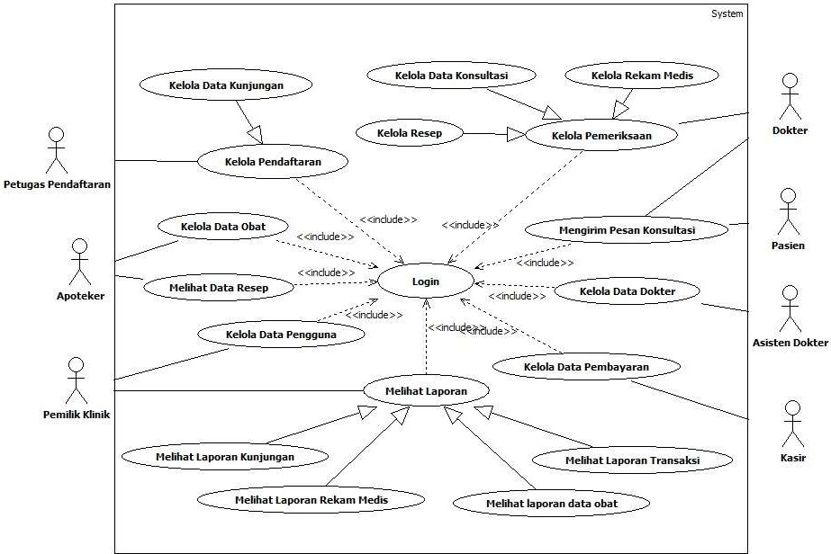

**Gambar 4.1** *Use Case* Diagram

## Use Case Spesification:

1. *Use Case Spesification Login*

**Tabel 4.3** *Use Case Spesification Login*

|  |  |  |
| --- | --- | --- |
| *Use Case Name* | *Login* | |
| *Actor* | Petugas Pendaftaran, Dokter, Asisten Dokter, Apoteker, Kasir, Pemilik Klinik, Pasien | |
| *Description* | Sistem mengautentikasi *login* aktor dengan meng-*query* tabel setiap aktor melalui inputan *username* dan *password*. Tujuan dari *use case* ini adalah setiap aktor dapat memasuki sistem sesuai hak aksesnya. | |
| *Precondition* | Sistem menampilkan *interface* dan *form login* | |
| *Basic Flow* | Aktor | Sistem |
| 1. Menginputkan *username*  dan *password* | 2. Sistem melakukan *verifikasi username* dan *password* yang telah diinputkan aktor pada tabel setiap aktor di *database* |
|  | 3. Sistem memberikan notifikasi keberhasilan *login* kemudian menampilkan *form* utama yang berisi tombol untuk menuju ke *form* lain sesuai hak akses. (*alternative flow* 3.1) |
| *Alternative Flow* | 3.1 Jika *username* dan *password* tidak valid, sistem menampilkan peringatan bahwa *username* atau *password* tidak sesuai. (*Flow* kembali ke *Basic Flow* nomor 1) | |
| *Requirement* | *Username* dan *password* setiap aktor sudah tersimpan di  *database* | |
| *Post Condition* | Sistem memberikan notifikasi keberhasilan *login* kemudian menampilkan form utama yang berisi tombol untuk menuju ke *form* lain sesuai hak akses. | |

1. *Use Case Spesification* Kelola Pendaftaran

**Tabel 4.4** *Use Case Spesification* Kelola Pendaftaran

|  |  |
| --- | --- |
| *Use Case Name* | Kelola Pendaftaran |
| *Actor* | Petugas Pendaftaran |
| *Description* | Sistem meng-*insert* data pasien ke tabel pasien yang diinputkan oleh petugas administrasi pada *form* pengelolaan data pasien dan meng-*insert* data kunjungan pada *form* pengelolaan data kunjungan. Selain itu bisa melakukan *update* dan *delete* secara  langsung pada data grid tabel data pasien jika memilih tombol |

|  |  |  |
| --- | --- | --- |
|  | *update* atau *delete*, sedangkan data kunjungan tidak dapat di hapus. | |
| *Precondition* | Sistem menampilkan beranda kelola pendaftaran untuk petugas pendaftaran yang berisi 2 tombol pilihan utama yaitu tombol kelola data pasien dan tombol kelola data kunjungan. | |
| *Basic Flow* | Aktor | Sistem |
| 1. Memilih tombol kelola data pendaftaran | 2. Menampilkan *datagrid* data pendaftaran |
| 3. ***Insert,*** Mengklik tombol tambah data | 4. Menampilkan *form* tambah data |
| 5. Mengisi data baru pada *form* tambah data, kemudian menekan tombol simpan | 6. Memvalidasi data inputan, menyimpan data ke *database,* menampilkan data ke *datagrid* tabel, menampilkan notifikasi “Data Tersimpan” (*alternatif flow* 6.1) |
| 3. ***Update,*** Mengklik tombol ubah pada *datagrid* yang akan diubah | 4. Menampilkan *form update* yang berisi detail data yang akan diubah |
| 5. Mengubah data, kemudian menekan tombol simpan | 6. Memvalidasi data ubah, menyimpan data ke *database,* menampilkan data ke datagrid, menampilkan notifikasi “Data Tersimpan” (*alternatif flow* 6.1) |
| 3. ***Delete,*** Mengklik tombol  hapus pada *datagrid* yang akan di hapus | 4. Menampilkan konfirmasi hapus data |
| 5. Mengklik tombol hapus pada konfirmasi hapus  data (*alternatif flow* 5.1) | 6. Menghapus data |
| 3. ***Detail,*** Mengklik tombol  detail pada *datagrid* tabel | 4. Menampilkan detail data |
| *Alternative Flow* | 5.1 Mengklik tombol Kembali (kembali ke langkah 2)  6.1 Data yang di *input* tidak sesuai dengan tipe data yang di program dalam sistem (kembali ke langkah 4) | |
| *Requirement* | Berhasil *login* sebagai petugas pendaftaran | |
| Post Condition | Sistem melakukan *Data Manipulation Language* (DML) pada tabel pasien atau tabel kunjungan di *database* sesuai inputan aktor dan menampilkan hasil DML tersebut pada *datagrid* tabel di *form* sistem | |
| *Relationship* | *Generalization Relationship :*  Kelola data pasien, Kelola data kunjungan | |

1. *Use Case Spesification* Kelola Pemeriksaan

**Tabel 4.5** *Use Case Spesification* Kelola Pemeriksaan

|  |  |  |
| --- | --- | --- |
| *Use Case Name* | Kelola Pemeriksaan | |
| *Actor* | Dokter | |
| *Description* | Sistem meng-*insert* data rekam medis ke tabel rekam medis yang diinputkan oleh dokter pada *form* pengelolaan data rekam medis, men-*insert* data konsultasi pada *form* pengelolaan data konsultasi dan meng-*insert* data resep pada *form* pengelolaan data resep. Selain itu bisa melakukan *update* dan *delete* secara  langsung pada *datagrid* tabel data jika memilih tombol ubah atau hapus | |
| *Precondition* | Sistem menampilkan beranda kelola pemeriksaan untuk dokter yang berisi 6 pilihan tombol utama yaitu tombol kelola data rekam medis, tombol kelola data konsultasi, tombol kelola data resep, tombol lihat data kunjungan, tombol lihat data pasien dan  tombol lihat stok obat | |
| *Basic Flow* | Aktor | Sistem |
| 1. Memilih tombol kelola data rekam medis atau  kelola data konsultasi atau kelola data resep | 2. Menampilkan *datagrid* tabel data |
| 3. ***Insert,*** Mengklik tombol  tambah data | 4. Menampilkan *form* tambah  data |
| 5. Mengisi data baru pada *form* tambah data, kemudian menekan tombol simpan | 6. Memvalidasi data inputan, menyimpan data ke *database,* menampilkan data ke *datagrid*, menampilkan notifikasi “Data Tersimpan” (*alternatif flow*  6.1) |
| 3. ***Update,*** Mengklik tombol  ubah pada *datagrid* yang akan diubah | 4. Menampilkan *form* ubah yang  berisi detail data yang akan di ubah |
| 5. Mengubah data, kemudian menekan tombol simpan | 6. Memvalidasi data ubah, menyimpan data ke *database,* menampilkan data ke *datagrid*, menampilkan notifikasi “Data Tersimpan” (*alternatif flow*  6.1) |
| 3. ***Delete,*** Mengklik tombol hapus pada *datagrid* yang  akan di hapus | 4. Menampilkan konfirmasi hapus data |
| 5. Mengklik tombol hapus pada konfirmasi hapus  data (*alternatif flow* 5.1) | 6. Menghapus data |
| 3*.****Detail,*** Mengklik tombol  detail pada *datagrid* tabel | 4. Menampilkan detail data |

|  |  |  |
| --- | --- | --- |
|  | 3. ***Cetak,*** Mengklik tombol cetak pada *datagrid* tabel | 4. Menampilkan form tanggal awal dan tanggal akhir data  yang akan di cetak |
| 5. Mengisi tanggal dan  menekan tombol simpan | 6. Menampilkan data yang akan  dicetak |
| *Alternative Flow* | 5.1 Mengklik tombol Kembali (kembali ke langkah 2)  6.1 Data yang d iinput tidak sesuai dengan tipe data yang di program dalam sistem (kembali ke langkah 4) | |
| *Requirement* | Berhasil login sebagai dokter | |
| *Post Condition* | Sistem melakukan *Data Manipulation Language* (DML) pada tabel rekam medis atau tabel konsultasi atau tabel resep di *database* sesuai inputan aktor dan menampilkan hasil DML  tersebut pada *datagrid* tabel di form sistem | |
| *Relationship* | *Generalization Relationship* :  Kelola data rekam medis, kelola data konsultasi, kelola data resep | |

1. *Use Case Spesification* Kelola Data Dokter

**Tabel 4.6** *Use Case Spesification* Kelola Data Dokter

|  |  |  |
| --- | --- | --- |
| *Use Case Name* | Kelola data dokter | |
| *Actor* | Asisten Dokter | |
| *Description* | Sistem meng-*insert* data dokter ke tabel dokter yang diinputkan oleh asisten dokter pada *form* pengelolaan data dokter dan juga bisa melakukan *update* dan *delete* secara langsung pada *datagrid* tabel data jika memilih tombol ubah atau hapus | |
| *Precondition* | Sistem menampilkan beranda untuk asisten dokter yang berisi 3 tombol utama yaitu tombol kelola data dokter, tombol lihat data pasien dan tombol lihat data kunjungan. | |
| *Basic Flow* | Aktor | Sistem |
| 1. Memilih tombol kelola data dokter | 2. Menampilkan *datagrid* tabel data |
| 3. ***Insert,*** Mengklik tombol tambah data | 4. Menampilkan *form* tambah data |
| 5. Mengisi data baru pada *form* tambah data, kemudian menekan tombol simpanb | 6. Memvalidasi data inputan, menyimpan data ke *database,* menampilkan data ke *datagrid*, menampilkan notifikasi “Data Tersimpan” (*alternatif flow* 6.1) |
| 3. ***Update,*** Mengklik tombol ubah pada *datagrid* yang akan di ubah | 4. Menampilkan form ubah yang berisi detail data yang akan diubah |

|  |  |  |
| --- | --- | --- |
|  | 5. Mengubah data, kemudian menekan tombol simpan | 6. Memvalidasi data ubah, menyimpan data ke *database,* menampilkan data ke *datagrid*, menampilkan notifikasi “Data Tersimpan” (*alternatif flow* 6.1) |
| 3. ***Delete,*** Mengklik tombol hapus pada *datagrid* yang  akan di hapus | 4. Menampilkan konfirmasi hapus data |
| 5. Mengklik tombol hapus pada konfirmasi hapus  data (*alternatif flow* 5.1) | 6. Menghapus data |
| 3. ***Detail,*** Mengklik tombol  detail pada *datagrid* tabel | 5. Menampilkan detail data |
| *Alternative Flow* | 5.1 Mengklik tombol Kembali (kembali ke langkah 2)  6.1 Data yang di input tidak sesuai dengan tipe data yang di program dalam sistem (kembali ke langkah 4) | |
| *Requirement* | Berhasil *login* sebagai asisten dokter | |
| *Post Condition* | Sistem melakukan *Data Manipulation Language* (DML) pada tabel rekam medis atau tabel konsultasi atau tabel resep di *database* sesuai inputan aktor dan menampilkan hasil DML tersebut pada datagrid tabel di form sistem | |

1. *Use Case Spesification* Melihat Data Resep

**Tabel 4.7** *Use Case Spesification* Melihat Data Resep

|  |  |  |
| --- | --- | --- |
| *Use Case Name* | Melihat Data Resep | |
| *Actor* | Apoteker | |
| *Description* | Sistem dapat menampilkan data resep ke apoteker | |
| *Precondition* | Sistem menampilkan form utama lihat data resep | |
| *Basic Flow* | Aktor | Sistem |
| 1. Memilih tombol lihat data resep | 2. Menampilkan data resep pada  *datagrid* |
| *Alternative Flow* | - | |
| *Requirement* | Berhasil *login* sebagai apoteker | |
| *Post Condition* | Sistem menampilkan data resep | |

1. *Use Case Spesification* Kelola Data Obat

**Tabel 4.8** *Use Case Spesification* Kelola Data Obat

|  |  |  |  |  |  |  |
| --- | --- | --- | --- | --- | --- | --- |
| *Use Case Name* | Kelola Data Obat | | | | | |
| *Actor* | Apoteker | | | | | |
| *Description* | Sistem meng-*insert* data obat pada *form* pengelolaan data obat. Selain itu bisa melakukan *update* dan *delete* secara langsung pada *datagrid* tabel data jika memilih tombol ubah atau hapus | | | | | |
| *Precondition* | Sistem menampilkan form utama kelola data obat untuk apoteker yang berisi 2 pilihan tombol utama yaitu tombol kelola data obat dan tombol lihat data resep | | | | | |
| *Basic Flow* | Aktor | | | Sistem | | |
| 1. Memilih data obat | tombol | kelola | 2. Menampilkan *datagrid* tabel data obat | | |
| 3. ***Insert,*** Mengklik tombol tambah data | | | 4. Menampilkan data obat | *form* | tambah |
| **5.** Mengisi data baru pada *form* tambah data obat, kemudian menekan tombol simpan | | | 6. Memvalidasi data inputan, menyimpan data ke *database,* menampilkan data obat ke *datagrid*, menampilkan notifikasi “Data Tersimpan” (*alternatif flow* 6.1) | | |
| 3. ***Update,*** Mengklik tombol ubah pada datagrid yang akan di ubah | | | 4. Menampilkan *form* ubah yang berisi detail data obat yang akan di ubah | | |
| 5. Mengubah data, kemudian menekan tombol simpan | | | 6. Memvalidasi data ubah, menyimpan data obat ke *database,* menampilkan data obat ke *datagrid*, menampilkan notifikasi “Data Tersimpan” (*alternatif flow* 6.1) | | |
| 3. ***Delete,*** Mengklik tombol hapus pada *datagrid* yang  akan di hapus | | | 4. Menampilkan konfirmasi hapus data | | |
| 5. Mengklik tombol hapus  pada konfirmasi hapus data (*alternatif flow* 5.1) | | | 6. Menghapus data | | |
| 3. ***Detail,*** Mengklik tombol  detail pada *datagrid* tabel | | | 4. Menampilkan detail data | | |
| 3. **Tambah Stok,** Mengklik tombol tambah stok pada  *datagrid* tabel | | | 4. Menampilkan stok | form | tambah |

|  |  |  |
| --- | --- | --- |
|  | 5. Mengisi form tambah stok, kemudian menekan tombol simpan/tambah | 6. Memvalidasi data, meng- *update* stok obat ke *database,* menampilkan stok obat ke *datagrid*. (*alternatif flow* 6.1) |
| *Alternative Flow* | 5.1 Mengklik tombol Kembali (kembali ke langkah 2)  6.1 Data yang di input tidak sesuai dengan tipe data yang di program dalam sistem (kembali ke langkah 4) | |
| *Requirement* | Berhasil *login* sebagai apoteker | |
| *Post Condition* | Sistem melakukan *Data Manipulation Language* (DML) pada tabel obat di database sesuai inputan aktor dan menampilkan hasil DML tersebut pada datagrid tabel di *form* sistem | |

1. *Use Case Spesification* Kelola Data Pembayaran

**Tabel 4.9** *Use Case Spesification* Kelola Data Pembayaran

|  |  |  |  |  |
| --- | --- | --- | --- | --- |
| *Use Case Name* | Kelola Data Pembayaran | | | |
| *Actor* | Kasir | | | |
| *Description* | Sistem meng-*insert* data pembayaran pada *form* pengelolaan data pembayaran. Selain itu bisa melakukan *update* secara langsung pada *datagrid* tabel melalui hak akses pemilik klinik | | | |
| *Precondition* | Sistem menampilkan beranda kelola data pembayaran untuk kasir yang berisi 1 tombol pilihan utama yaitu tombol kelola data pembayaran | | | |
| *Basic Flow* | Aktor | | Sistem | |
| 1. Memilih tombol data pembayaran | kelola | 2. Menampilkan *datagrid* tabel data pembayaran | |
| 3. ***Insert,*** Mengklik tombol tambah data | | 4. Menampilkan *form*  data pembayaran | tambah |
| 5. Mengisi data baru pada *form* tambah data pembayaran, kemudian menekan tombol simpan | | 6. Memvalidasi data inputan, menyimpan data ke *database,* menampilkan data pembayaran ke datagrid, menampilkan notifikasi “Data Tersimpan” (*alternatif flow* 6.1) | |
| 5. ***Update,*** Mengklik tombol ubah pada *datagrid* yang  akan di ubah | | 6. Menampilkan *form* hak akses pemilik klinik | |
| 7. Pemilik klinik kode akses | mengisi | 8. Menampilkan *form* ubah yang berisi detail data pembayaran yang akan di ubah | |
| 9. Mengubah data, kemudian menekan tombol simpan | | 10. Memvalidasi data ubah, menyimpan data pembayaran ke *database,* menampilkan data  pembayaran ke *datagrid* tabel, | |

|  |  |  |
| --- | --- | --- |
|  |  | menampilkan notifikasi “Data Tersimpan” (*alternatif flow* 6.1) |
| 3. ***Cetak,*** Mengklik tombol cetak pada *datagrid* tabel | 4. Menampilkan form tanggal awal dan tanggal akhir data yang akan di cetak |
| 5. Mengisi tanggal dan menekan tombol simpan | 6. Menampilkan data yang akan dicetak |
| *Requirement* | Berhasil *login* sebagai kasir | |
| *Post Condition* | Sistem melakukan *Data Manipulation Language* (DML) pada tabel pembayaran di *database* sesuai inputan aktor dan menampilkan hasil DML tersebut pada *datagrid* tabel di *form* sistem | |

1. *Use Case Spesification* Melihat Laporan

**Tabel 4.10** *Use Case Spesification* Melihat Laporan

|  |  |  |  |  |  |  |
| --- | --- | --- | --- | --- | --- | --- |
| *Use Case Name* | Melihat Laporan | | | | | |
| *Actor* | Pemilik Klinik | | | | | |
| *Description* | Pemilik klinik dapat melihat dan mencetak laporan kunjungan, laporan rekam medis, laporan data obat dan laporan transaksi | | | | | |
| *Precondition* | Sistem menampilkan form utama *view* data laporan yang berisi form *view* data laporan | | | | | |
| *Basic Flow* | Aktor | | | Sistem | | |
| 1. Klik tombol laporan | *view* | data | 2. Menampilkan pada *datagrid* | data | laporan |
| 3. ***Cetak,*** Mengklik tombol cetak pada *datagrid* tabel | | | 4. Menampilkan form tanggal awal dan tanggal akhir data yang akan di cetak | | |
|  | 5. Mengisi tanggal dan menekan tombol simpan | | | 6. Menampilkan data yang akan dicetak | | |
| *Alternative Flow* | - | | | | | |
| *Requirement* | Berhasil *login* sebagai pemilik klinik | | | | | |
| *Post Condition* | Sistem menampilkan data laporan | | | | | |
| *Relationship* | *Generalization Relationship :*  Melihat Laporan Kunjungan, Melihat Laporan Rekam Medis, Melihat Laporan Data Obat, Melihat Laporan Transaksi | | | | | |

1. *Use Case Spesification* Kelola Data Pengguna

**Tabel 4.15** *Use Case Spesification* Kelola Data Pengguna

|  |  |  |
| --- | --- | --- |
| *Use Case Name* | Kelola Data Pengguna | |
| *Actor* | Pemilik Klinik | |
| *Description* | Sistem meng-*insert* data pengguna pada *form* pengelolaan data pengguna. Selain itu bisa melakukan *delete* secara langsung pada *datagrid* tabel | |
| *Precondition* | Sistem menampilkan halaman kelola data pengguna | |
| *Basic Flow* | Aktor | Sistem |
| 1. Memilih tombol kelola data pengguna | 2. Menampilkan *datagrid* tabel data pengguna |
| 3. ***Insert,*** Mengklik tombol tambah data | 4. Menampilkan *form* tambah data pengguna |
| **5.** Mengisi data baru pada *form* tambah data pengguna, kemudian menekan tombol simpan | 6. Memvalidasi data inputan, menyimpan data ke *database,* menampilkan data pengguna ke *datagrid*, menampilkan notifikasi “Data Tersimpan” (*alternatif flow* 6.1) |
| 7. ***Delete,*** Mengklik tombol  hapus pada *datagrid* yang akan di hapus | 8. Menampilkan konfirmasi hapus data |
|  | 9. Mengklik tombol hapus  pada konfirmasi hapus data (*alternatif flow* 5.1) | 10. Menghapus data. |
| *Alternative Flow* | 5.1 Mengklik tombol Kembali (kembali ke langkah 2)  6.1 Data yang di input tidak sesuai dengan tipe data yang di program dalam sistem (kembali ke langkah 4) | |
| *Requirement* | Berhasil *login* sebagai kasir | |
| *Post Condition* | Sistem melakukan *Data Manipulation Language* (DML) pada tabel pembayaran di *database* sesuai inputan aktor dan menampilkan hasil DML tersebut pada *datagrid* tabel di *form* sistem | |

1. *Use Case Spesification* Mengirim Pesan Konsultasi

**Tabel 4.** *Use Case Spesification* Mengirim Pesan Konsultasi

|  |  |  |
| --- | --- | --- |
| *Use Case Name* | Mengirim Pesan Konsultasi | |
| *Actor* | Pasien, Dokter | |
| *Description* | Sistem meng-*insert* pesan konsultasi ke *database* setelah adanya berbalas pesan antara dokter dan pasien | |
| *Precondition* | Sistem menampilkan *form* pesan konsultasi | |
| *Basic Flow* | Aktor | Sistem |
| 1. Menekan tombol lihat pesan | 2. Menampilkan *form* pesan/ *form chat* |
| 3. Mengisi pesan konsultasi, menekan tombol kirim | 4. Mengirim pesan konsultasi, (*alternative* 4.1) |
| *Alternative Flow* | - | |
| *Requirement* | Berhasil *login* sebagai pasien atau dokter | |
| *Post Condition* | Sistem mengirim pesan konsultasi ke pasien atau dokter | |

* + 1. ***Activity* Diagram**
       1. *Activity* Diagram Login

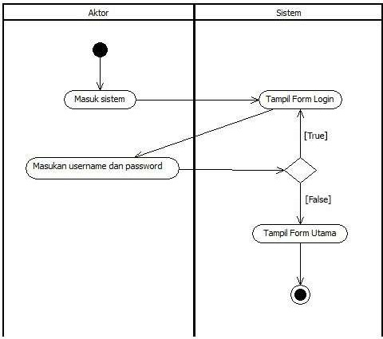

**Gambar 4.2** *Activity* Diagram *Login*

* + - 1. *Activity* Diagram Kelola Pendaftaran

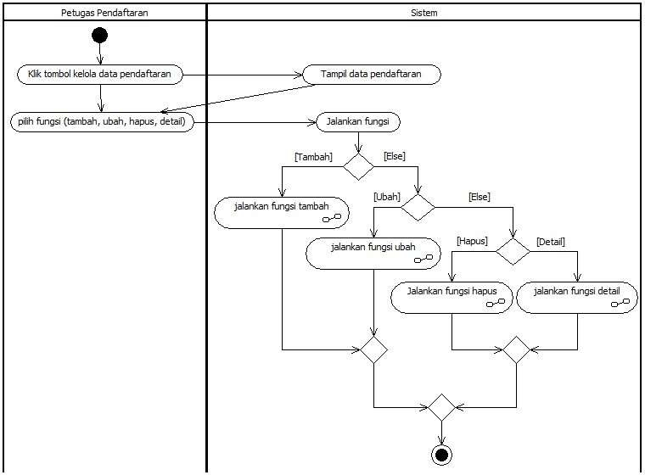

**Gambar 4.3** *Activity* Diagram Kelola Pendaftaran

* + - 1. *Activity* Diagram Kelola Pemeriksaan

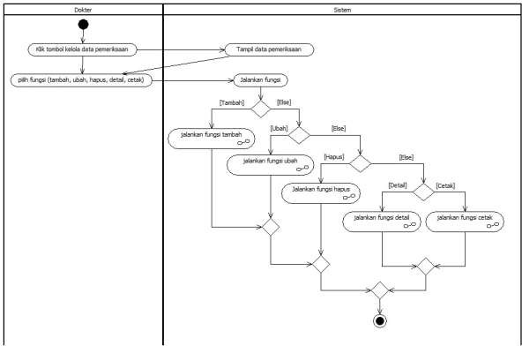

**Gambar 4.4** *Activity* Diagram Kelola Pemeriksaan

* + - 1. *Activity* Diagram Kelola Data Dokter

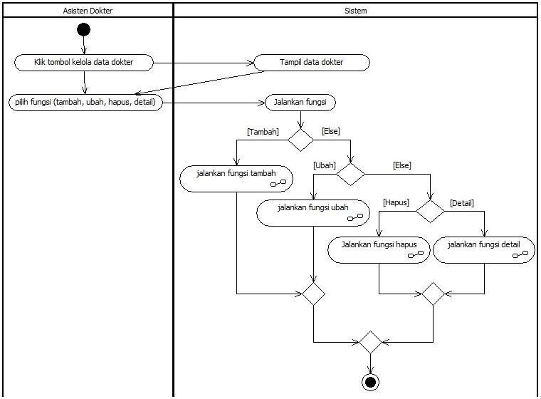

**Gambar 4.5** *Activity* Diagram Kelola Data Dokter

* + - 1. *Activity* Diagram Melihat Data Resep

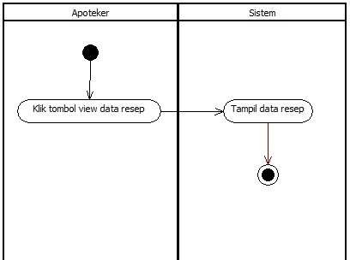

**Gambar 4.6** *Activity* Diagram Melihat Data Resep

* + - 1. *Activity* Diagram Kelola Data Obat

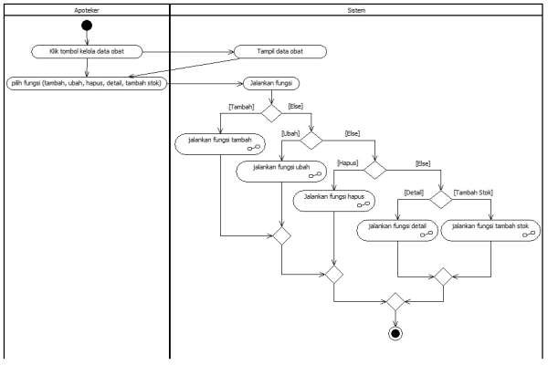

**Gambar 4.7** *Activity* Diagram Kelola Data Obat

* + - 1. *Activity* Diagram Kelola Data Pembayaran

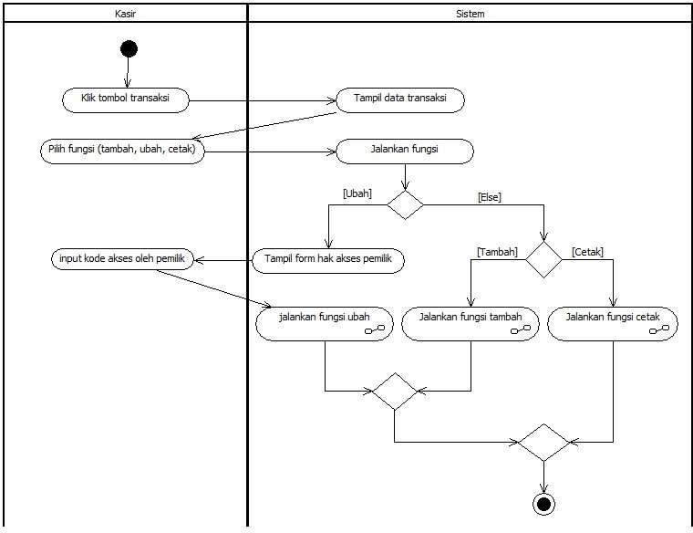

**Gambar 4.8** *Activity* Diagram Kelola Data Pembayaran

* + - 1. *Activity* Diagram Melihat Laporan

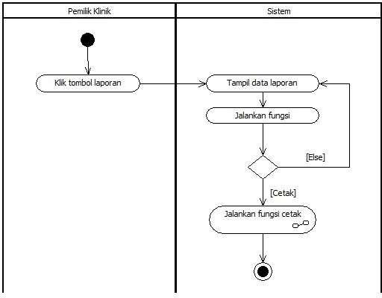

**Gambar 4.9** *Acvtivity* Diagram Melihat Laporan

* + - 1. *Activity* Diagram Kelola Data Pengguna

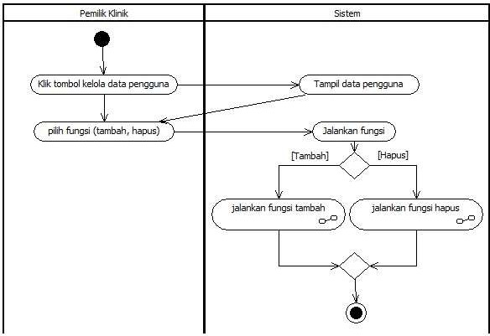

**Gambar 4.10** *Activity* Diagram Kelola Data Pengguna

* + - 1. *Activity* Diagram Mengirim Pesan Konsultasi

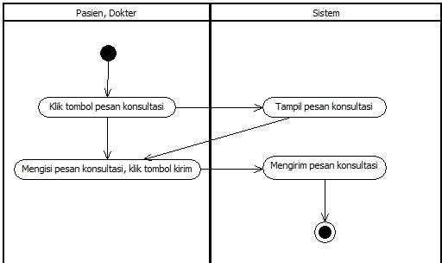

**Gambar 4.11** *Activity* Diagram Mengirim Pesan Konsultasi

* + - 1. *Sub-Activity* jalankan fungsi tambah

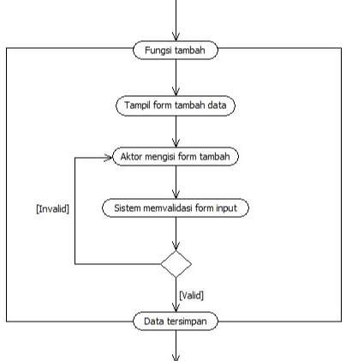

* + - 1. *Sub-Activity* jalankan fungsi ubah

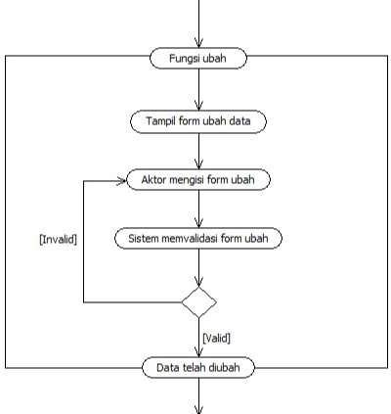

**Gambar 4.13** *Sub-Activity* Fungsi Ubah

* + - 1. *Sub-Activity* jalankan fungsi hapus

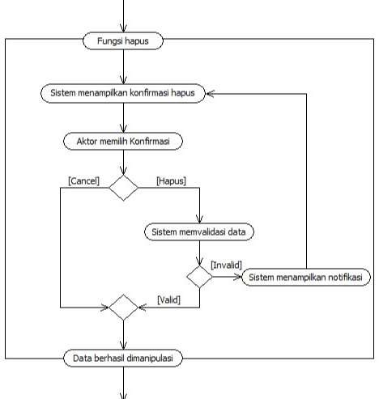

* + - 1. *Sub-Activity* jalankan fungsi detail

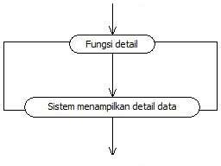

**Gambar 4.15** *Sub-Activity* Fungsi Detail

* + - 1. *Sub-Activity* jalankan fungsi tambah stok

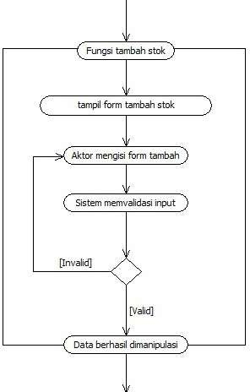

**Gambar 4.16** *Sub-Activity* Fungsi Tambah Stok

* + - 1. *Sub-Activity* jalankan fungsi cetak

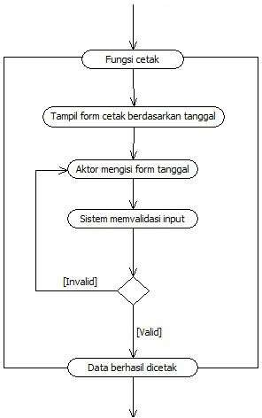

**Gambar 4.17** *Sub-Activity* Fungsi Cetak

* + 1. ***Sequence* Diagram**
       1. *Sequence* Diagram *Login*

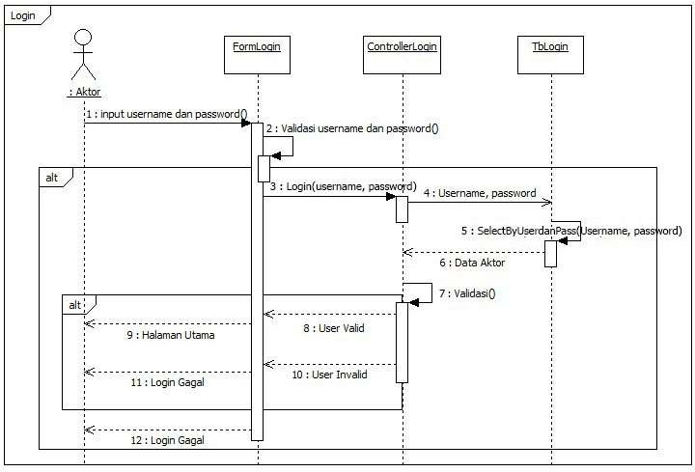

**Gambar 4.18** *Sequence* Diagram *Login*

* + - 1. *Sequence* Diagram Tambah Data Pasien

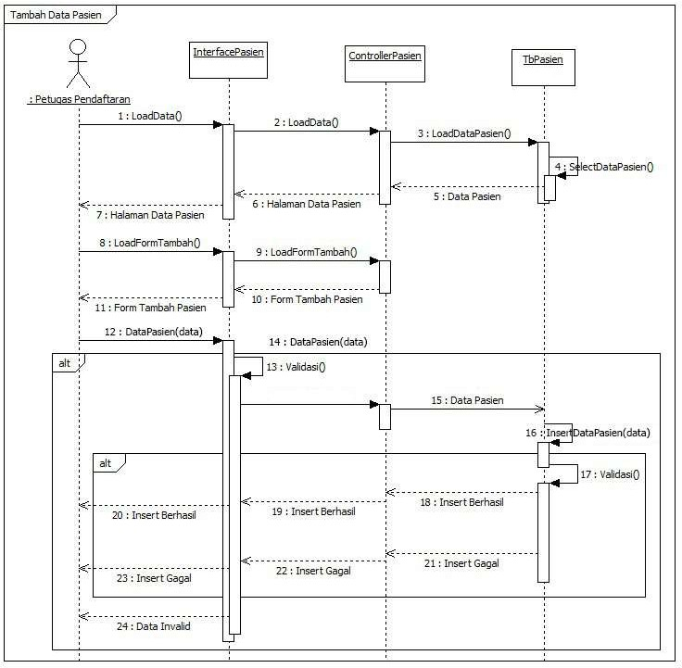

**Gambar 4.19** *Sequence* Diagram Tambah Data Pasien

* + - 1. *Sequence* Diagram Ubah Data Pasien

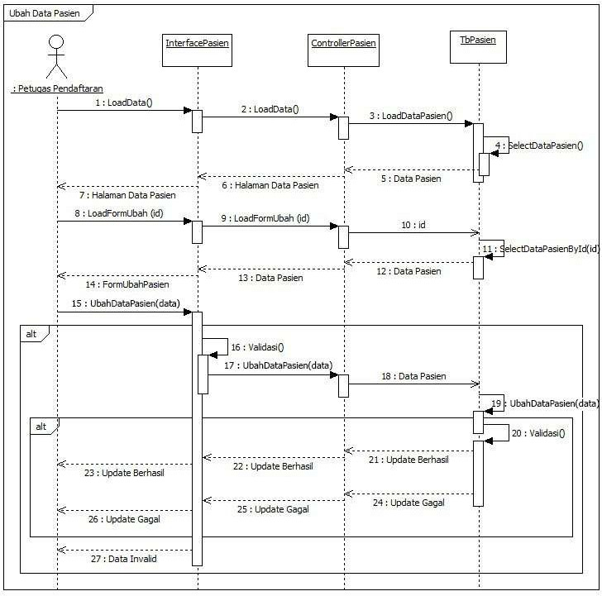

**Gambar 4.20** *Sequence* Diagram Ubah Data Pasien

* + - 1. *Sequence* Diagram Hapus Data Pasien

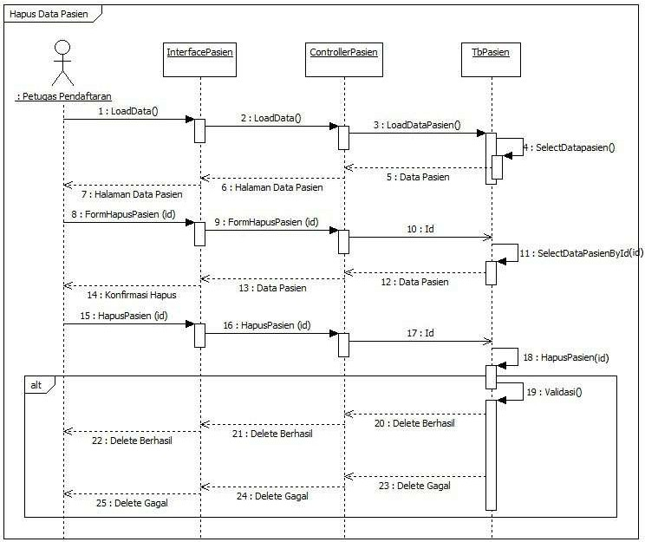

**Gambar 4.21** *Sequence* Diagram Hapus Data Pasien

* + - 1. *Sequence* Diagram Detail Data Pasien

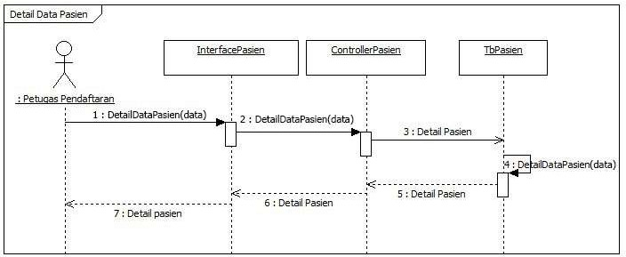

**Gambar 4.22** *Sequence* Diagram Detail Data Pasien

* + - 1. *Sequence* Diagram Tambah Data Kunjungan

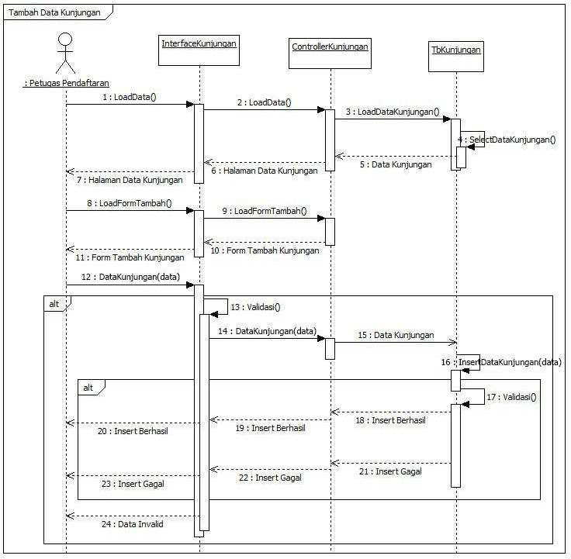

**Gambar 4.23** *Sequence* Diagram Tambah Data Kunjungan

* + - 1. *Sequence* Diagram Ubah Data Kunjungan

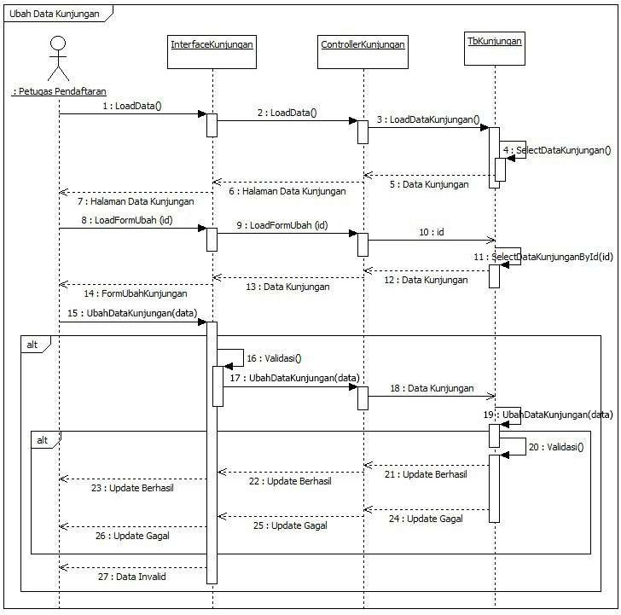

**Gambar 4.24** *Sequence* Diagram Ubah Data Kunjungan

* + - 1. *Sequence* Diagram Detail Data Kunjungan

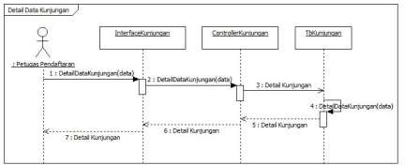

**Gambar 4.25** *Sequence* Diagram Detail Data Kunjungan

* + - 1. *Sequence* Diagram Tambah Data Dokter

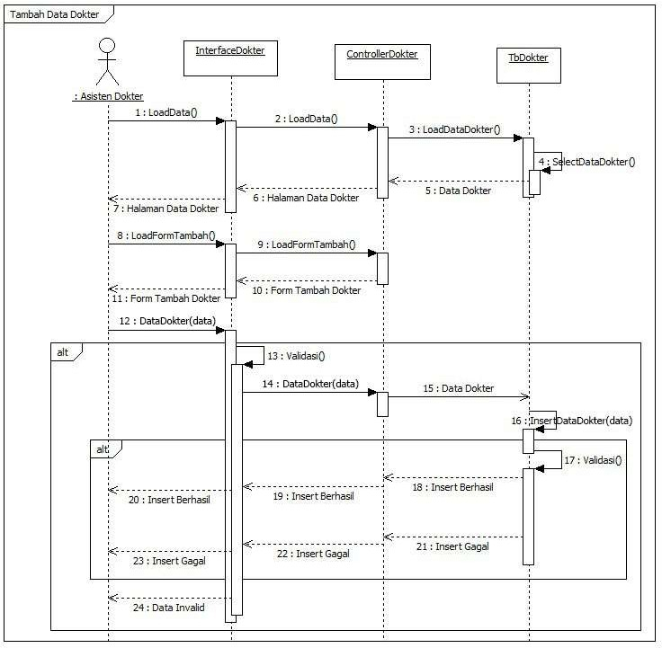

**Gambar 4.26** *Sequence* Diagram Tambah Data Dokter

* + - 1. *Sequence* Diagram Ubah Data Dokter

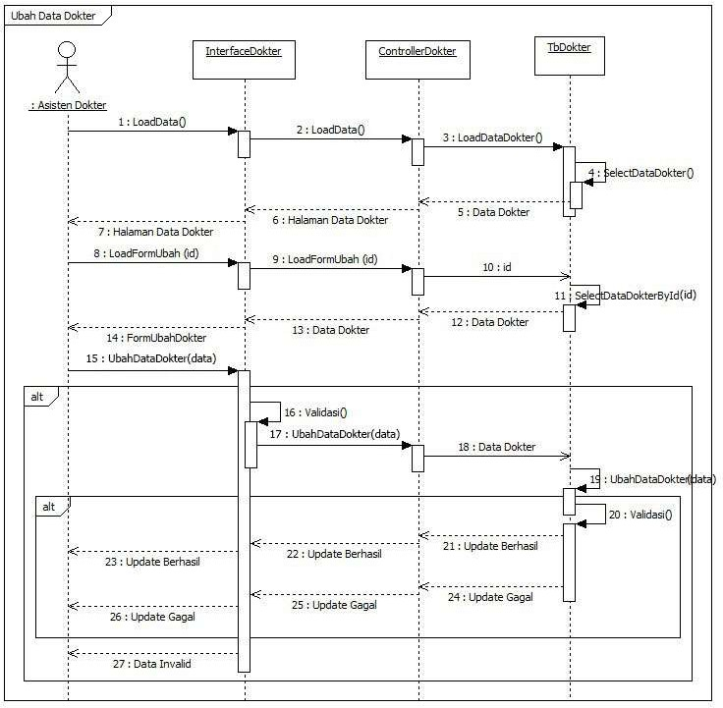

**Gambar 4.27** *Sequence* Diagram Ubah Data Dokter

* + - 1. *Sequence* Diagram Hapus Data Dokter

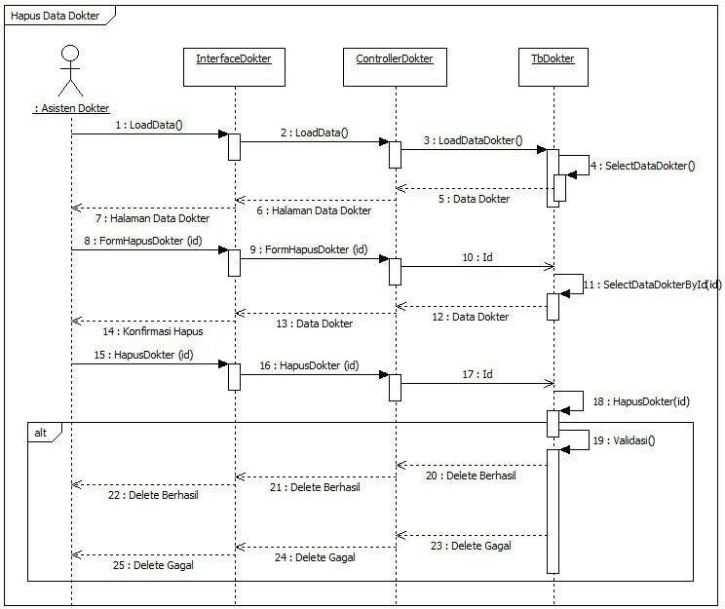

**Gambar 4.28** *Sequence* Diagram Hapus Data Dokter

* + - 1. *Sequence* Diagram Detail Data Dokter

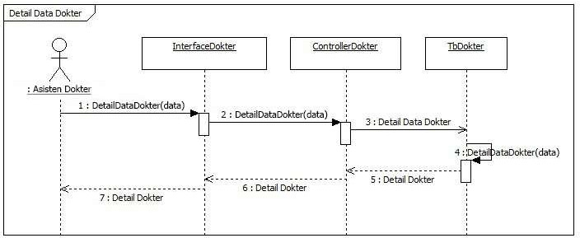

**Gambar 4.29** *Sequence* Diagram Detail Data Dokter

* + - 1. *Sequence* Diagram Tambah Data Rekam Medis

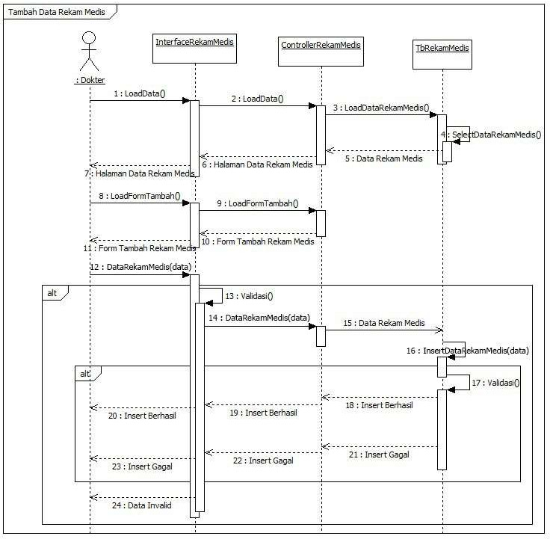

**Gambar 4.30** *Sequence* Diagram Tambah Data Rekam Medis

* + - 1. *Sequence* Diagram Ubah Data Rekam Medis

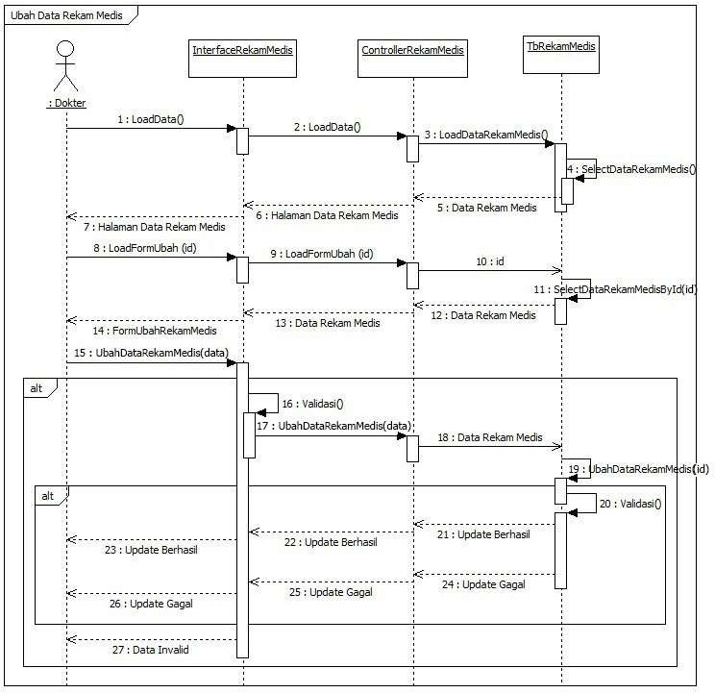

**Gambar 4.31** *Sequence* Diagram Ubah Data Rekam Medis

* + - 1. *Sequence* Diagram Detail Data Rekam Medis

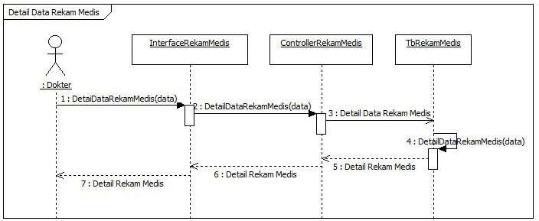

**Gambar 4.3** *Sequence* Diagram Detail Data Rekam Medis

* + - 1. *Sequence* Diagram Cetak Rekam Medis

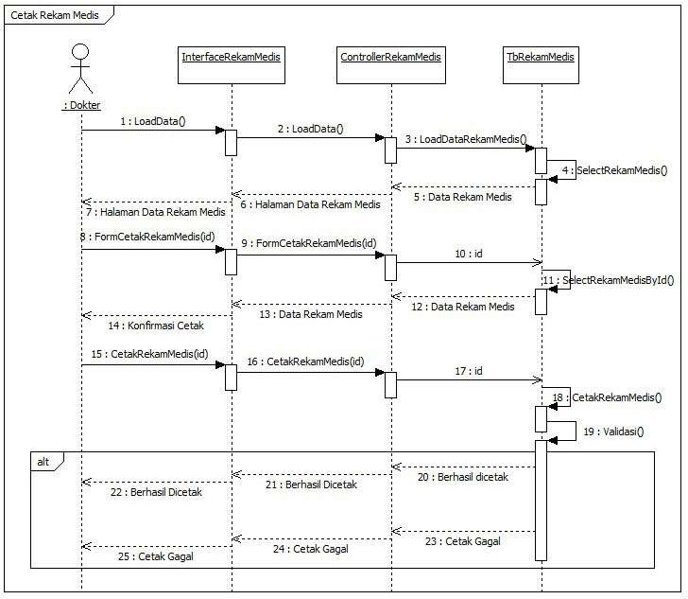

**Gambar 4.33** *Sequence* Diagram Cetak Rekam Medis

* + - 1. *Sequence* Diagram Tambah Data Resep

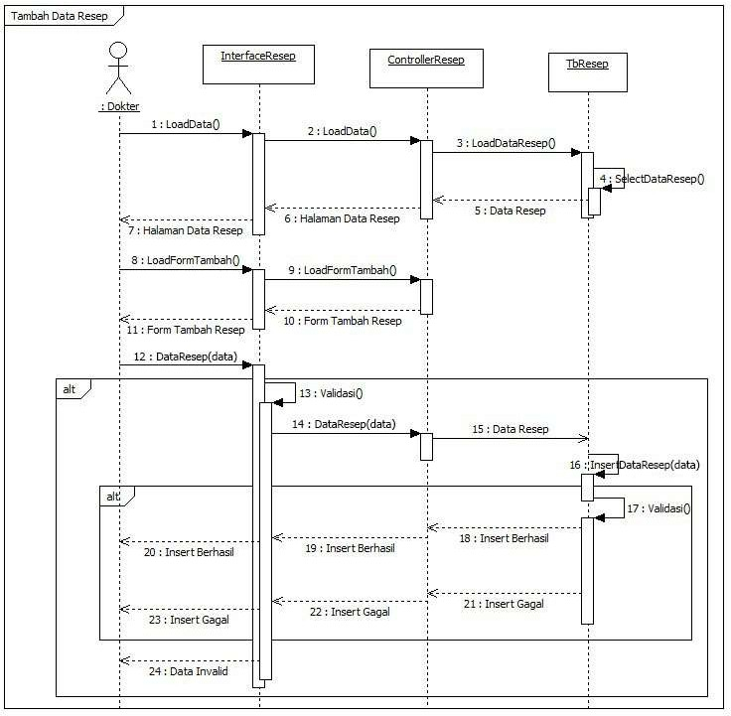

**Gambar 4.34** *Sequence* Diagram Tambah Data Resep

* + - 1. *Sequence* Diagram Ubah Data Resep

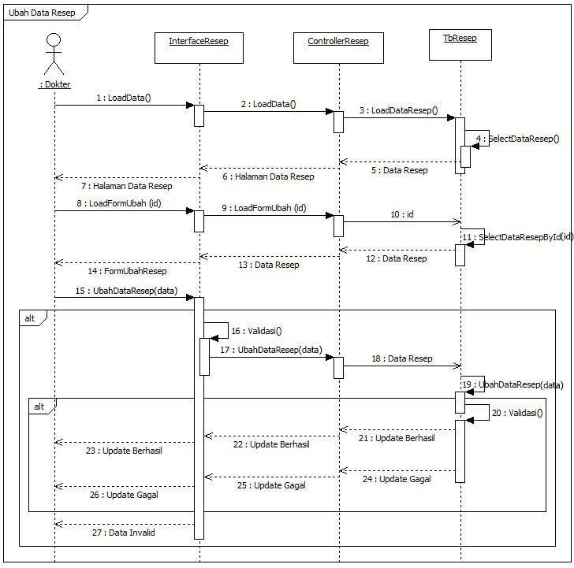

**Gambar 4.35** *Sequence* Diagram Ubah Data Resep

* + - 1. *Sequence* Diagram Hapus Data Resep

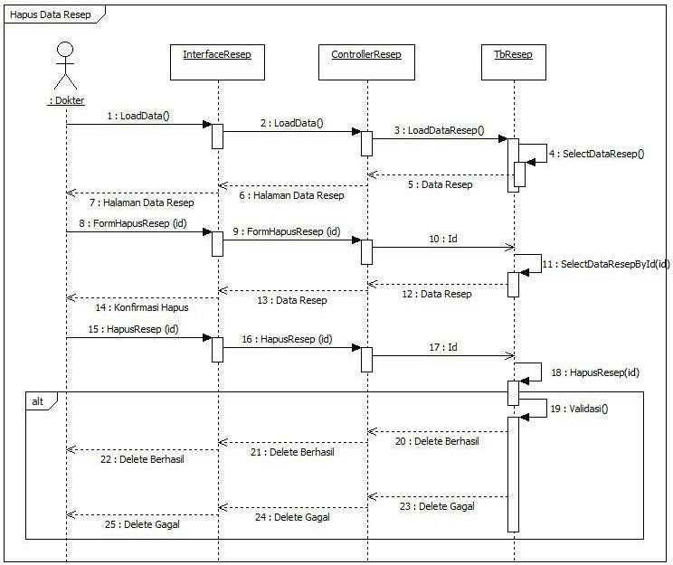

**Gambar 4.36** *Sequence* Diagram Hapus Data Resep

* + - 1. *Sequence* Diagram Detail Data Resep

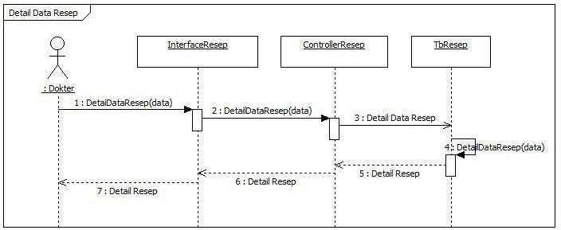

**Gambar 4.37** *Sequence* Diagram Detail Data Resep

* + - 1. *Sequence* Diagram Cetak Resep

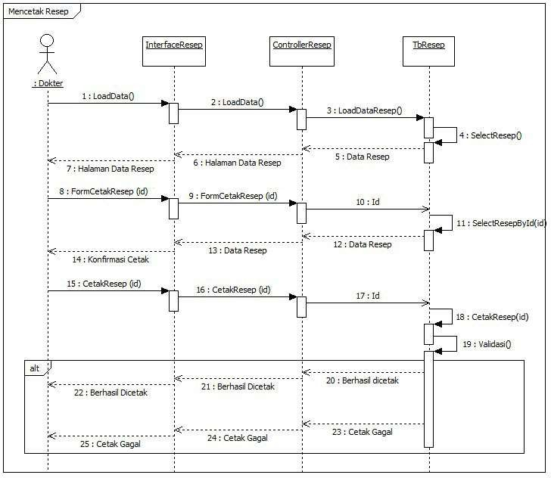

**Gambar 4.38** *Sequence* Diagram Cetak Resep

* + - 1. *Sequence* Diagram Tambah Data Konsultasi

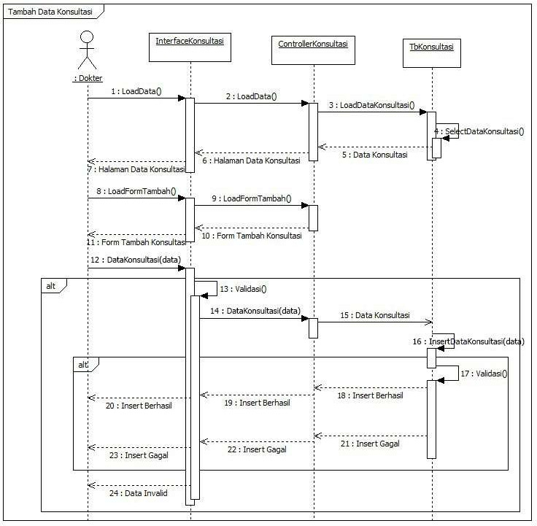

**Gambar 4.39** *Sequence* Diagram Tambah Data Konsultasi

* + - 1. *Sequence* Diagram Ubah Data Konsultasi

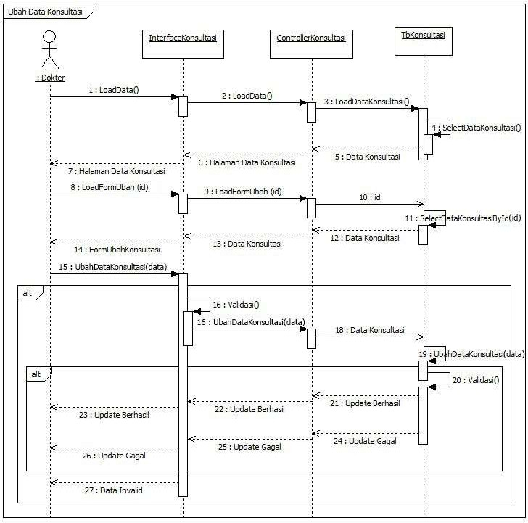

**Gambar 4.40** *Sequence* Diagram Ubah Data Konsultasi

* + - 1. *Sequence* Diagram Hapus Data Konsultasi

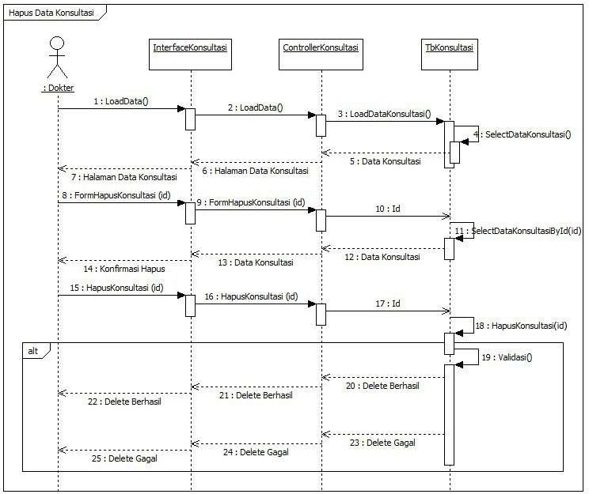

**Gambar 4.41** *Sequence* Diagram Hapus Data Konsultasi

* + - 1. *Sequence* Diagram Detail Data Konsultasi

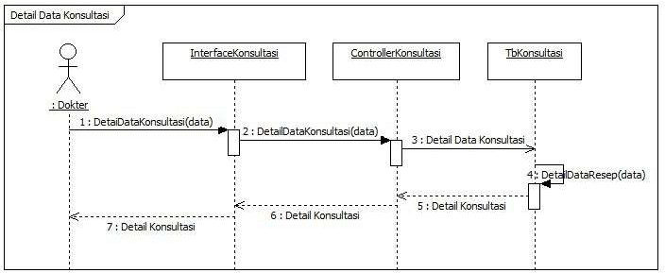

**Gambar 4.42** *Sequence* Diagram Detail Data Konsultasi

* + - 1. *Sequence* Diagram Tambah Data Obat

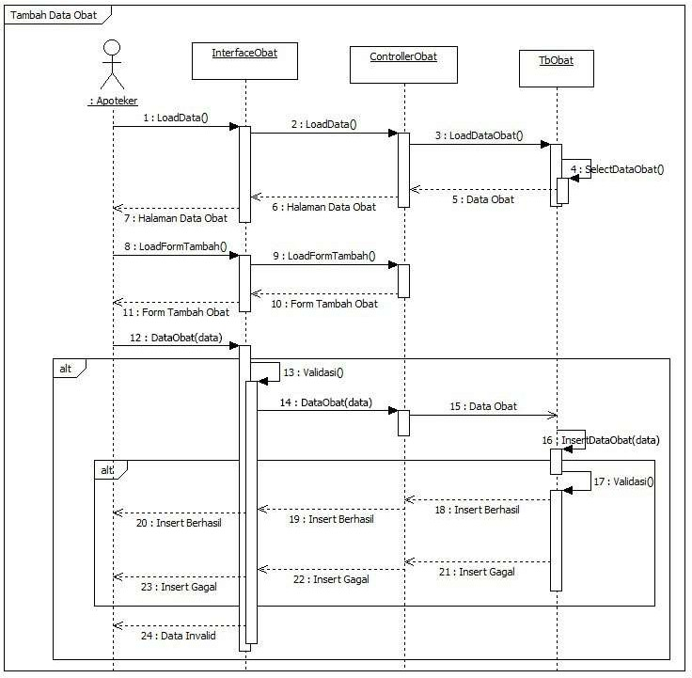

**Gambar 4.43** *Sequence* Diagram Tambah Data Obat

* + - 1. *Sequence* Diagram Ubah Data Obat

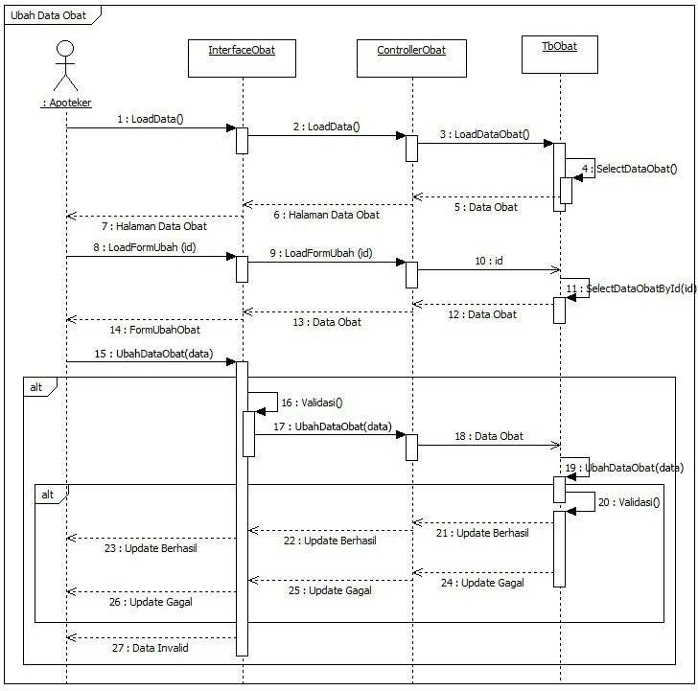

**Gambar 4.44** *Sequence* Diagram Ubah Data Obat

* + - 1. *Sequence* Diagram Hapus Data Obat

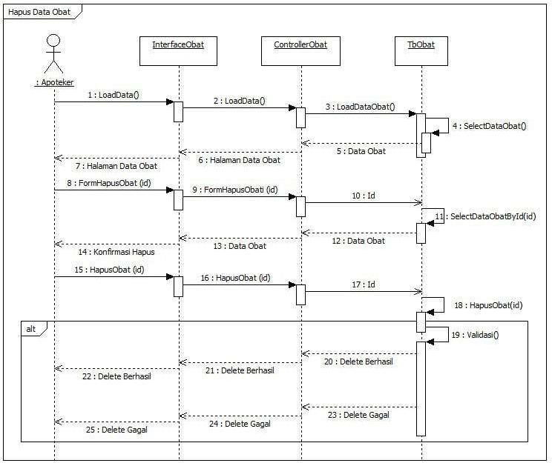

**Gambar 4.45** *Sequence* Diagram Hapus Data Obat

* + - 1. *Sequence* Diagram Detail Data Obat

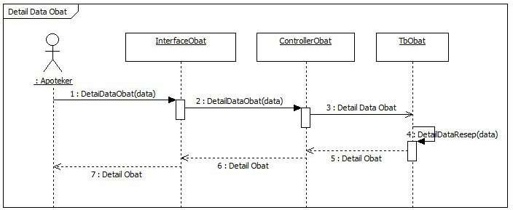

**Gambar 4.46** *Sequence* Diagram Detail Data Obat

* + - 1. *Sequence* Diagram Tambah Stok Obat

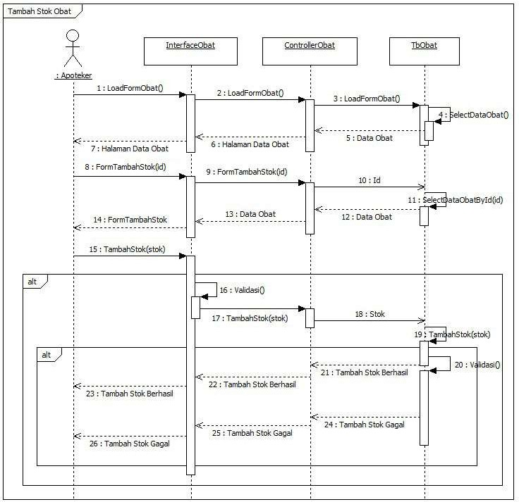

**Gambar 4.47** *Sequence* Diagram Tambah Stok Obat

* + - 1. *Sequence* Diagram Melihat Data Resep

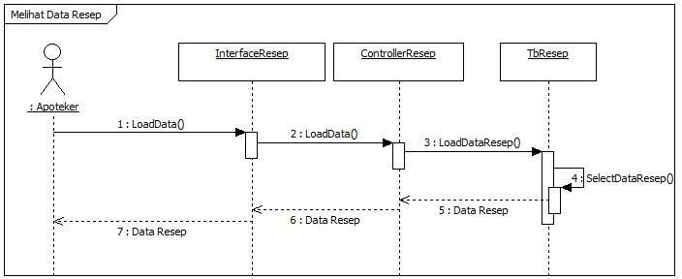

**Gambar 4.48** *Sequence* Diagram Melihat Data Resep

* + - 1. *Sequence* Diagram Tambah Data Pembayaran

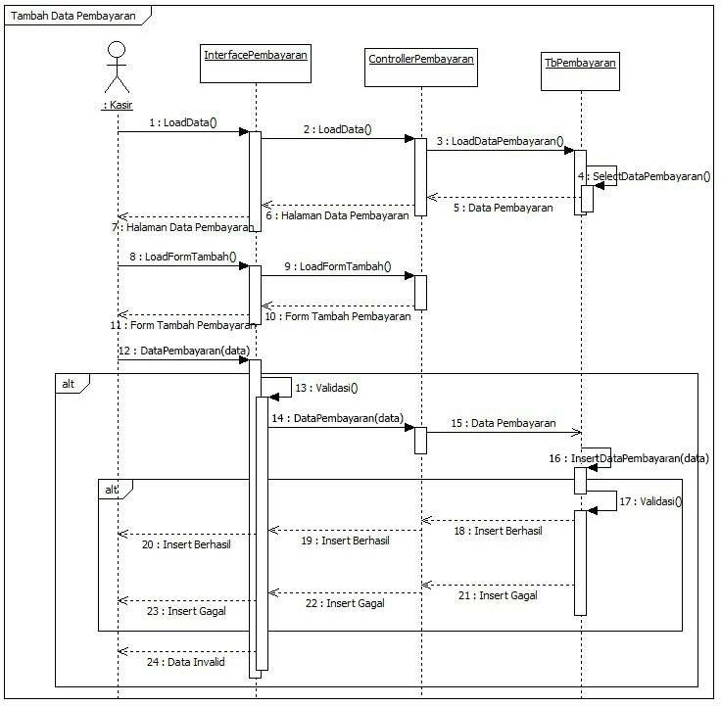

**Gambar 4.49** *Sequence* Diagram Tambah Data Pembayaran

* + - 1. *Sequence* Diagram Ubah Data Pembayaran

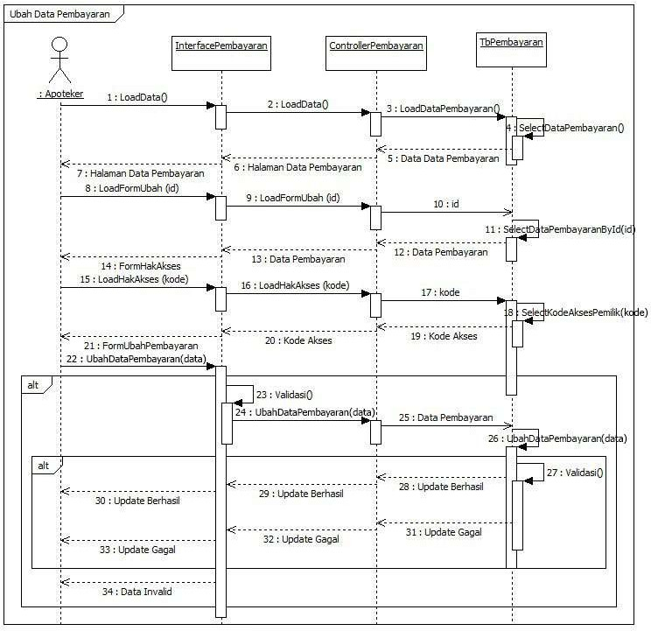

**Gambar 4.50** *Sequence* Diagram Ubah Data Pembayaran

* + - 1. *Sequence* Diagram Detail Data Pembayaran

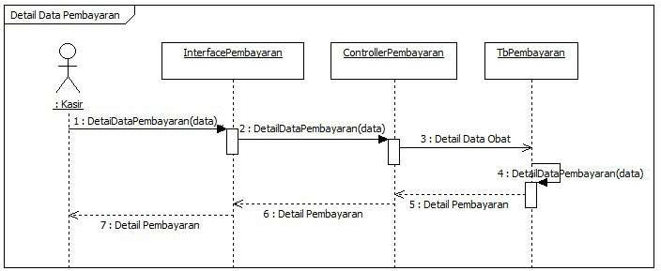

**Gambar 4.51** *Sequence* Diagram Detail Data Pembayaran

* + - 1. *Sequence* Diagram Cetak Nota Pembayaran

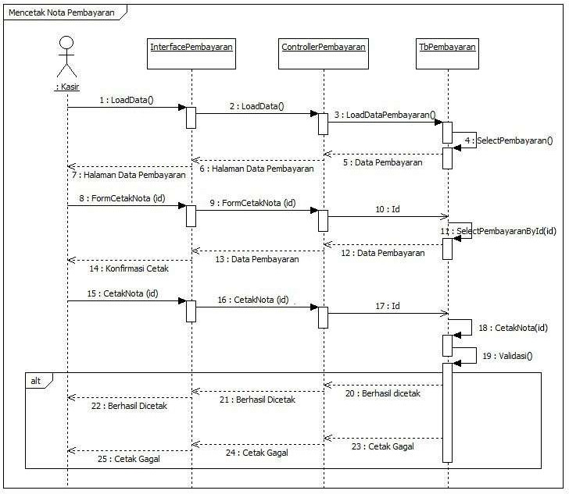

**Gambar 4.52** *Sequence* Diagram Mencetak Nota Pembayaran

* + - 1. *Sequence* Diagram Melihat Laporan Kunjungan

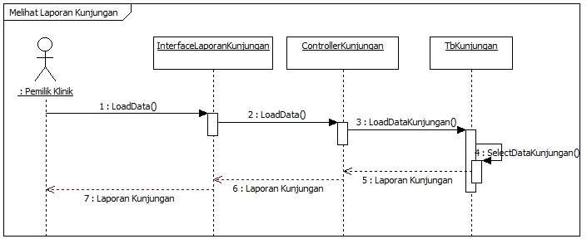

**Gambar 4.53** *Sequence* Diagram Melihat Laporan Kunjungan

* + - 1. *Sequence* Diagram Melihat Laporan Rekam Medis

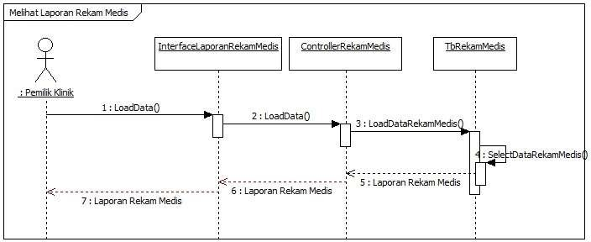

**Gambar 4.54** *Sequence* Diagram Melihat Laporan Rekam Medis

* + - 1. *Sequence* Diagram Melihat Laporan Data Obat

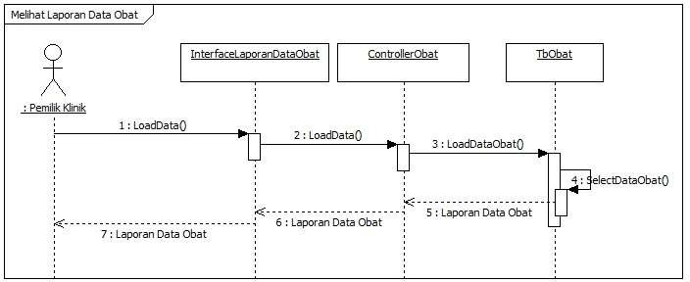

**Gambar 4.55** *Sequence* Diagram Melihat Laporan Data Obat

* + - 1. *Sequence* Diagram Melihat Laporan Transaksi

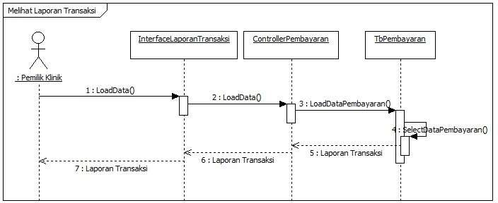

**Gambar 4.56** *Sequence* Diagram Melihat Laporan Transaksi

* + - 1. *Sequence* Diagram Cetak Laporan Kunjungan

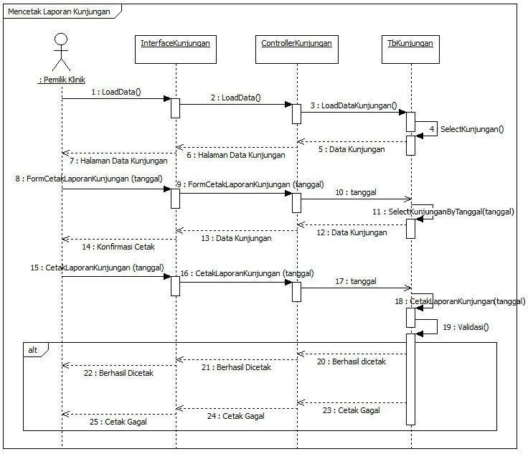

**Gambar 4.57** *Sequence* Diagram Cetak Laporan Kunjungan

* + - 1. *Sequence* Diagram Cetak Laporan Rekam Medis

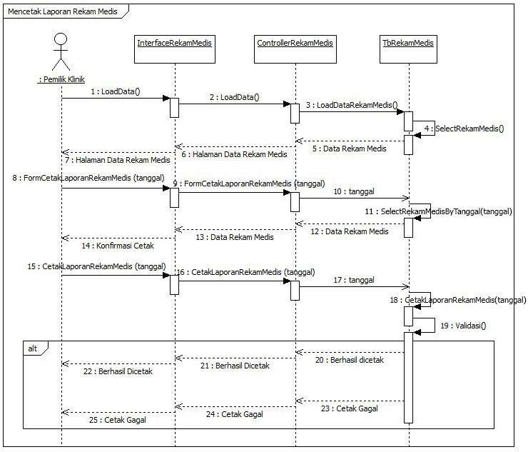

**Gambar 4.58** *Sequence* Diagram Cetak Laporan Rekam Medis

* + - 1. *Sequence* Diagram Cetak Laporan Data Obat

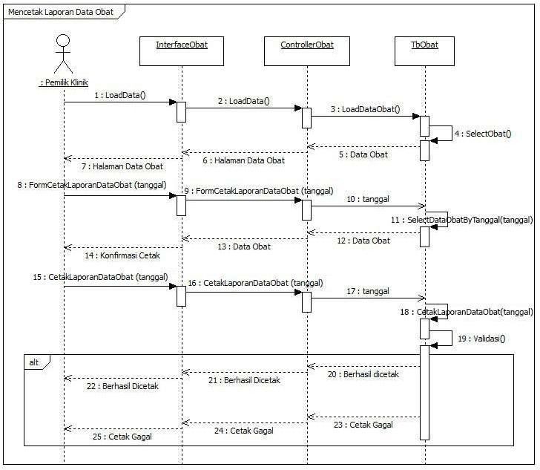

**Gambar 4.59** *Sequence* Diagram Mencetak Laporan Data Obat

* + - 1. *Sequence* Diagram Cetak Laporan Transaksi

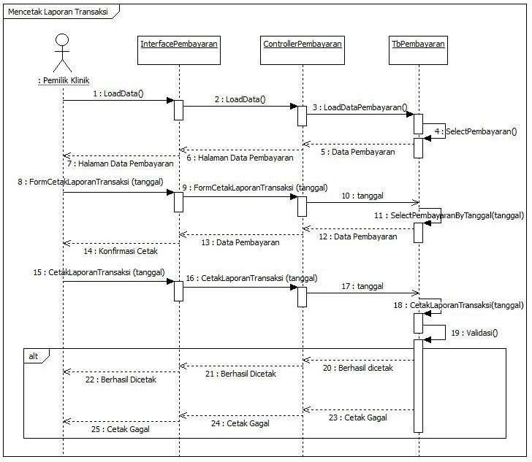

**Gambar 4.60** *Sequence* Diagram Cetak Laporan Transaksi

* + - 1. *Sequence* Diagram Tambah Data Pengguna

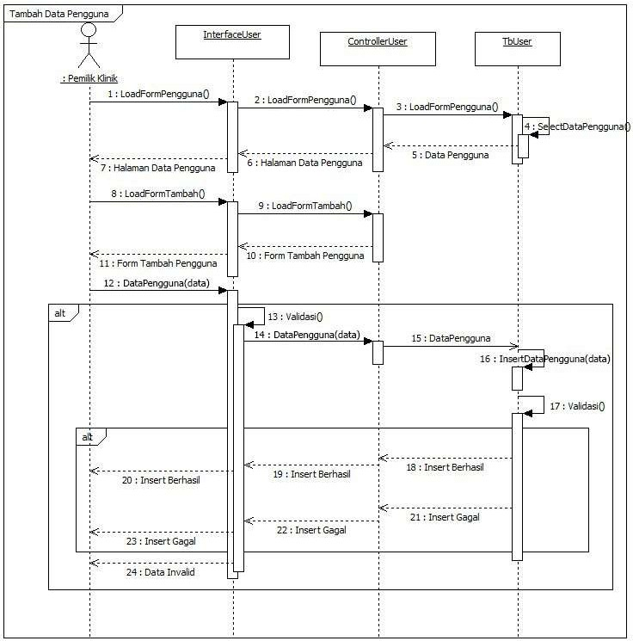

**Gambar 4.61** *Sequence* Diagram Tambah Data Pengguna

* + - 1. *Sequence* Diagram Hapus Data Pengguna

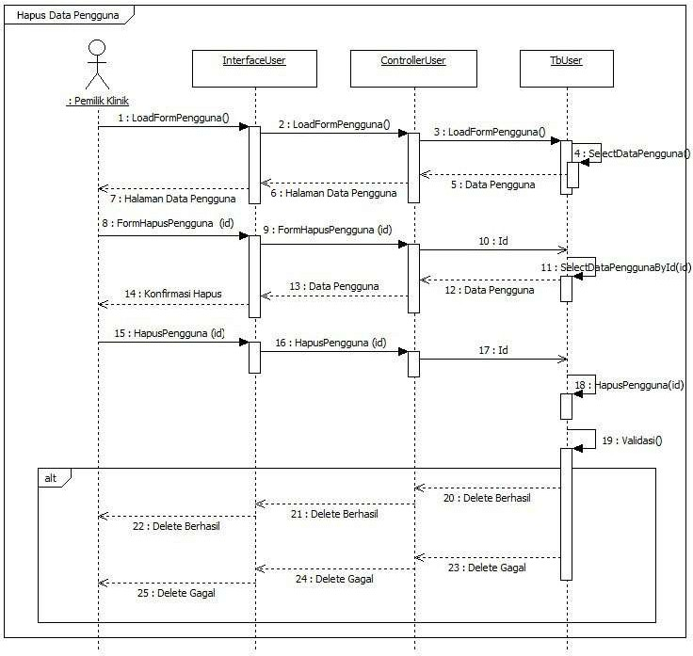

**Gambar 4.62** *Sequence* Diagram Hapus Data Pengguna

* + - 1. *Sequence* Diagram Mengirim Pesan Konsultasi

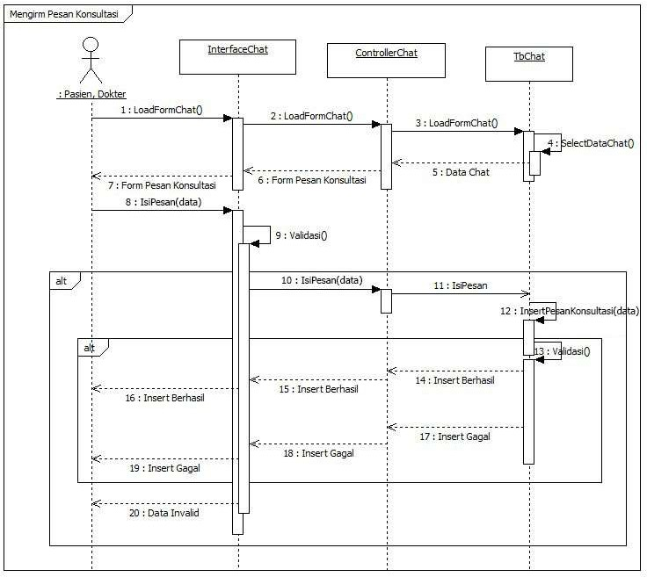

**Gambar 4.63** *Sequence* Diagram Mengirim Pesan Konsultasi

* + 1. ***Class* Diagram**

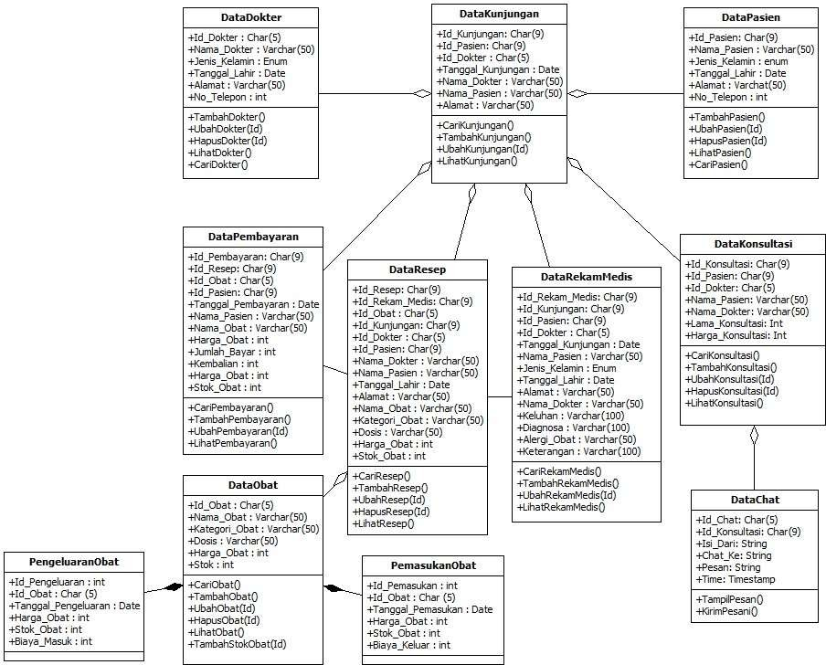

**Gambar 4.64** *Class* Diagram Sistem Informasi Klinik

# Perancangan Basis Data

# Skema Relasi Basis Data

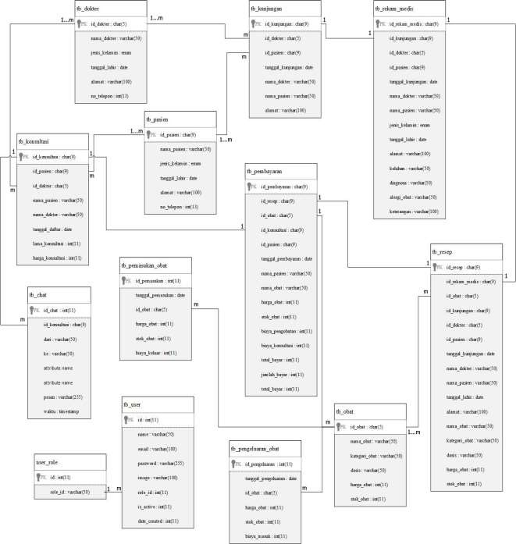

**Gambar 4.65** Skema Relasi Basis Data

# Deskripsi Tabel

* + - 1. Tabel User Role

**Tabel 4.17** Deskripsi Tabel User Role

|  |  |  |
| --- | --- | --- |
| **Nama Kolom** | **Tipe Data** | **Keterangan** |
| Id | Char (9) | Primary Key |
| role | Varchar (50) | - |

* + - 1. Tabel User

**Tabel 4.18** Deskripsi Tabel User

|  |  |  |
| --- | --- | --- |
| **Nama Kolom** | **Tipe Data** | **Keterangan** |
| Id | Char (9) | Primary Key |
| name | Varchar (50) | - |
| email | Varchar (50) | - |
| password | Varchar (255) | - |
| image | Varchar (255) | - |
| role_id | Int (11) | Foreign Key |
| is_active | Int (11) | - |
| date_created | Date | - |

* + - 1. Tabel Pasien

**Tabel 4.19** Deskripsi Pasien

|  |  |  |
| --- | --- | --- |
| **Nama Kolom** | **Tipe Data** | **Keterangan** |
| id_pasien | Char (9) | Primary Key |
| nama_pasien | Varchar (50) | - |
| jenis_kelamin | Enum | - |
| tanggal_lahir | Date | - |
| alamat | Varchar (100) | - |
| no_telepon | Int (11) | - |

* + - 1. Tabel Dokter

**Tabel 4.20** Deskripsi Tabel Dokter

|  |  |  |
| --- | --- | --- |
| **Nama Kolom** | **Tipe Data** | **Keterangan** |
| id_dokter | Char (9) | Primary Key |
| nama_dokter | Varchar (50) | - |
| jenis_kelamin | Enum | - |

|  |  |  |
| --- | --- | --- |
| tanggal_lahir | Date | - |
| alamat | Varchar (100) | - |
| no_telepon | Int (9) | - |

* + - 1. Tabel Kunjungan

**Tabel 4.21** Deskripsi Tabel Kunjungan

|  |  |  |
| --- | --- | --- |
| **Nama Kolom** | **Tipe Data** | **Keterangan** |
| id_kunjungan | Char (9) | Primary Key |
| id_pasien | Char (9) | Foreign Key |
| id_dokter | Char (5) | Foreign Key |
| tanggal_kunjungan | Date | - |
| nama_dokter | Varchar (50) | - |
| nama_pasien | Varchar (50) | - |
| alamat | Varchar (100) |  |

* + - 1. Tabel Chat

**Tabel 4.22** Deskripsi Tabel Chat

|  |  |  |
| --- | --- | --- |
| **Nama Kolom** | **Tipe Data** | **Keterangan** |
| id_chat | Int (11) | Primary Key |
| id_konsultasi | Char (9) | Foreign Key |
| dari | Char (5) | - |
| Ke | Date | - |
| Pesan | Varchar (50) | - |
| Waktu | Varchar (50) | - |

* + - 1. Tabel Rekam Medis

**Tabel 4.23** Deskripsi Tabel Rekam Medis

|  |  |  |
| --- | --- | --- |
| **Nama Kolom** | **Tipe Data** | **Keterangan** |
| id_rekam_medis | Char (9) | Primary Key |
| id_kunjungan | Char (9) | Foreign Key |
| id_pasien | Char (9) | - |
| id_dokter | Char (5) | - |
| tanggal_kunjungan | Date | - |
| nama_pasien | Varchar (50) | - |
| jenis_kelamin | Enum | - |
| tanggal_lahir | Date | - |

|  |  |  |
| --- | --- | --- |
| Alamat | Varchar (100) | - |
| nama_dokter | Varchar (50) | - |
| keluhan | Varchar (50) | - |
| diagnosa | Varchar (50) | - |
| alergi_obat | Varchar (50) | - |
| keterangan | Varchar (100) | - |

* + - 1. Tabel Resep

**Tabel 4.24** Deskripsi Tabel Resep

|  |  |  |
| --- | --- | --- |
| **Nama Kolom** | **Tipe Data** | **Keterangan** |
| id_resep | Char (9) | Primary Key |
| id_rekam_medis | Char (9) | Foreign Key |
| id_obat | Char (5) | Foreign Key |
| id_kunjungan | Char (9) | - |
| id_dokter | Char (5) | - |
| id_pasien | Char (9) | - |
| tanggal_kunjungan | Date | - |
| nama_dokter | Varchar (50) | - |
| nama_pasien | Varchar (50) | - |
| tanggal_lahir | Date | - |
| Alamat | Varchar (100) | - |
| nama_obat | Varchar (50) | - |
| kategori_obat | Varchar (50) | - |
| Dosis | Varchar (50) | - |
| harga_obat | Int (11) | - |
| stok_obat | Int (11) | - |

* + - 1. Tabel Konsultasi

**Tabel 4.25** Deskripsi Tabel Konsultasi

|  |  |  |
| --- | --- | --- |
| **Nama Kolom** | **Tipe Data** | **Keterangan** |
| id_konsultasi | Char (9) | Primary Key |
| id_pasien | Char (9) | Foreign Key |
| id_dokter | Char (5) | Foreign Key |
| nama_pasien | Varchar (50) | - |
| nama_dokter | Varchar (50) | - |
| tanggal_daftar | Date | - |

|  |  |  |
| --- | --- | --- |
| lama_konsultasi | Int (11) | - |
| harga_konsultasi | Int (11) | - |

* + - 1. Tabel Obat

**Tabel 4.26** Deskripsi Tabel Obat

|  |  |  |
| --- | --- | --- |
| **Nama Kolom** | **Tipe Data** | **Keterangan** |
| id_obat | Char (5) | Primary Key |
| nama_obat | Varchar (50) | - |
| kategori_obat | Varchar (50) | - |
| dosis | Varchar (50) | - |
| harga_obat | Int (11) | - |
| stok_obat | Int (11) | - |

* + - 1. Tabel Pemasukan Obat

**Tabel 4.27** Deskripsi Tabel Pemasukan Obat

|  |  |  |
| --- | --- | --- |
| **Nama Kolom** | **Tipe Data** | **Keterangan** |
| id_pemasukan | Int (11) | Primary Key |
| tanggal_pemasukan | Date | - |
| id_obat | Char (5) | Foreign Key |
| harga_obat | Int (11) | - |
| stok_obat | Int (11) | - |
| biaya_keluar | Int (11) | - |

* + - 1. Tabel Pengeluaran Obat

**Tabel 4.28** Deskripsi Tabel Pengeluaran Obat

|  |  |  |
| --- | --- | --- |
| **Nama Kolom** | **Tipe Data** | **Keterangan** |
| id_pengeluaran | Int (11) | Primary Key |
| tanggal_pengeluaran | Date | - |
| id_obat | Char (5) | Foreign Key |
| harga_obat | Int (11) | - |
| stok_obat | Int (11) | - |
| biaya_masuk | Int (11) | - |

* + - 1. Tabel Pembayaran

**Tabel 4.29** Deskripsi Tabel Pembayaran

|  |  |  |
| --- | --- | --- |
| **Nama Kolom** | **Tipe Data** | **Keterangan** |
| id_pembayaran | Char (9) | Primary Key |
| id_resep | Char (9) | Foreign Key |
| id_konsultasi | Char (5) | Foreign Key |
| id_kunjungan | Char (9) | - |
| id_pasien | Char (9) | - |
| tanggal_pembayaran | Date | - |
| nama_pasien | Varchar (50) | - |
| nama_obat | Varchar (50) | - |
| harga_obat | Int (11) | - |
| stok_obat | Int (11) | - |
| biaya_pengobatan | Int (11) | - |
| biaya_konsultasi | Int (11) | - |
| total_bayar | Int (11) | - |
| jumlah_bayar | Int (11) | - |
| kembalian | Int (11) | - |

# Perancangan Perangkat Lunak

* + 1. **Struktur *Design Grapphic User Interface* (GUI) Umum**
       1. *Login*

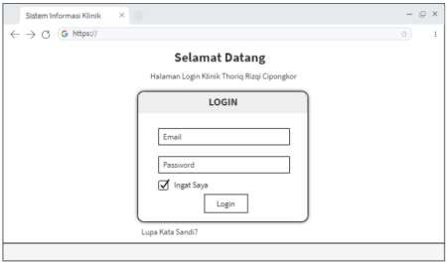

**Gambar 4.66** Halaman *Login User*

* + - 1. Edit *Profile*

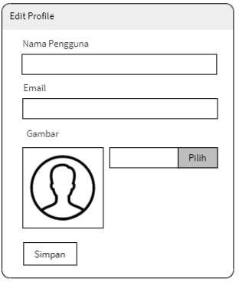

**Gambar 4.67** Form Edit *Profile*

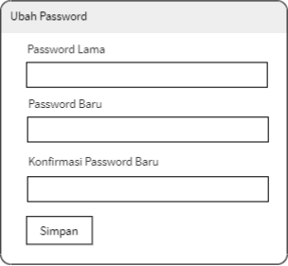

**Gambar 4.68** Form Ubah *Password*

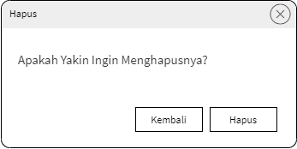

**Gambar 4.69** Konfirmasi Hapus

* + 1. **Struktur *Design Grapphic User Interface* (GUI) Administrator**
       1. Beranda Petugas Pendaftaran/Administrator

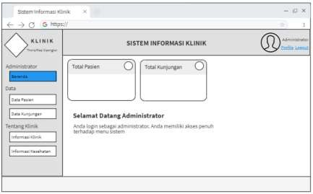

**Gambar 4.70** Beranda Petugas Pendaftaran

* + - 1. Kelola Data Pendaftaran

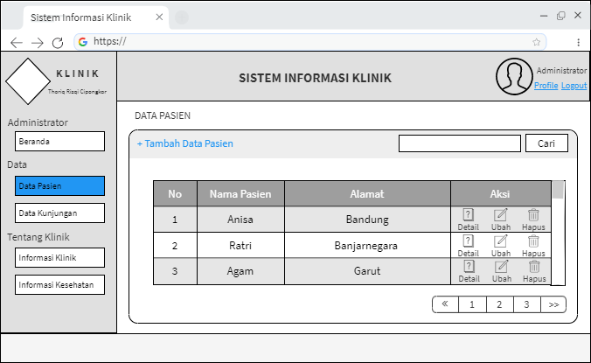

**Gambar 4.71** Halaman Data Pasien

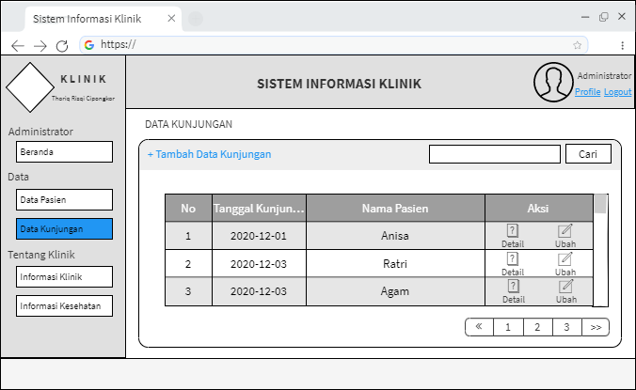

**Gambar 4.72** Halaman Data Kunjungan

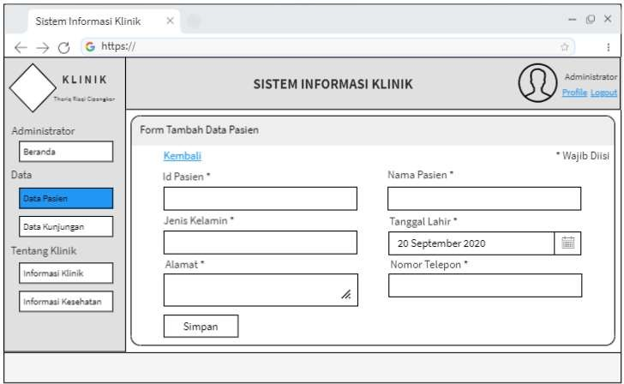

**Gambar 4.73** Form Tambah Data Pasien

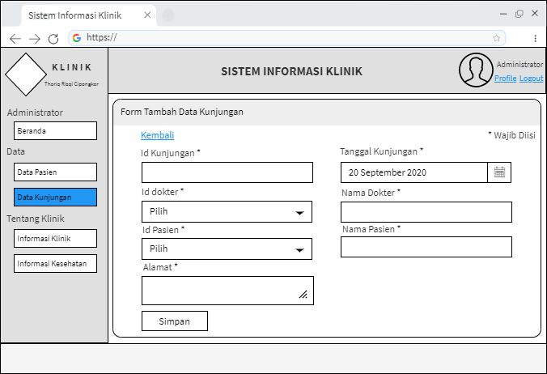

**Gambar 4.74** Form Tambah Data Kunjungan

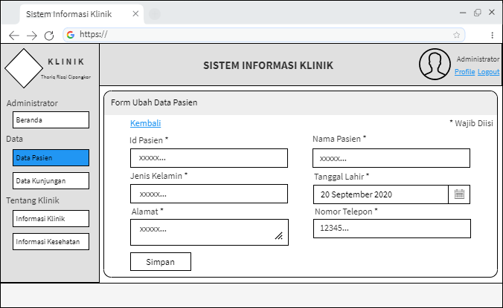

**Gambar 4.75** Form Ubah Data Pasien

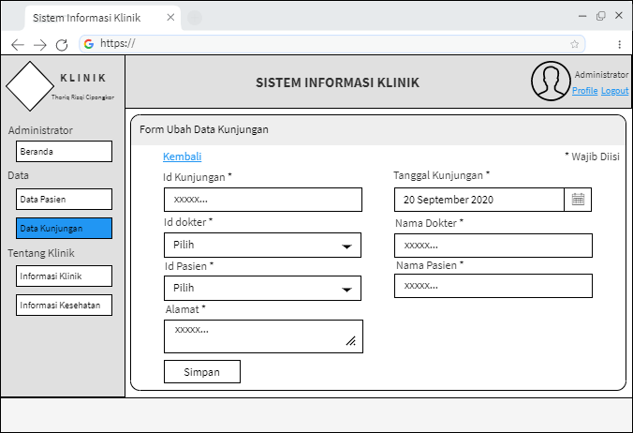

**Gambar 4.76** Form Ubah Data Kunjungan

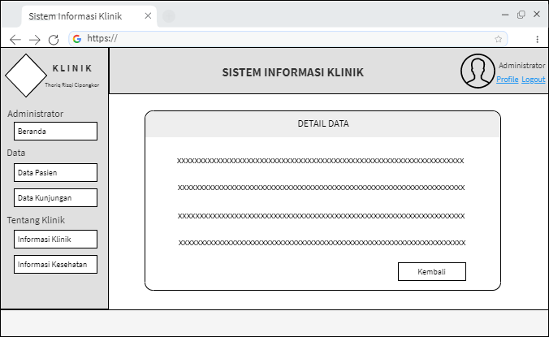

**Gambar 4.77** Halaman Detail Kelola Data Pendaftaran

* + 1. **Struktur *Design Grapphic User Interface* (GUI) Asisten Dokter**
       1. Beranda Asisten Dokter

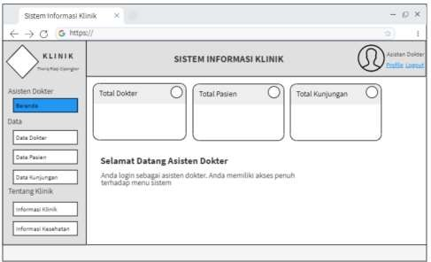

**Gambar 4.78** Beranda Asisten Dokter

* + - 1. Kelola Data Dokter

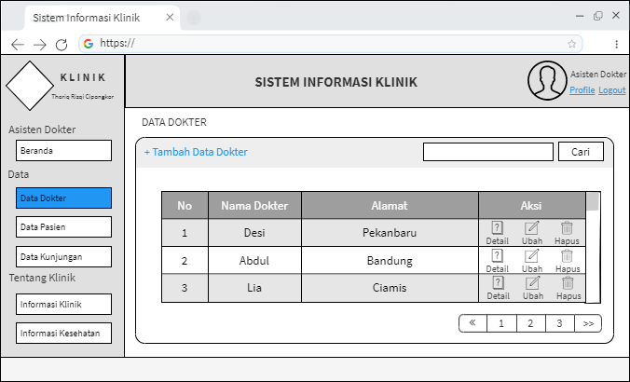

**Gambar 4.79** Halaman Data Dokter

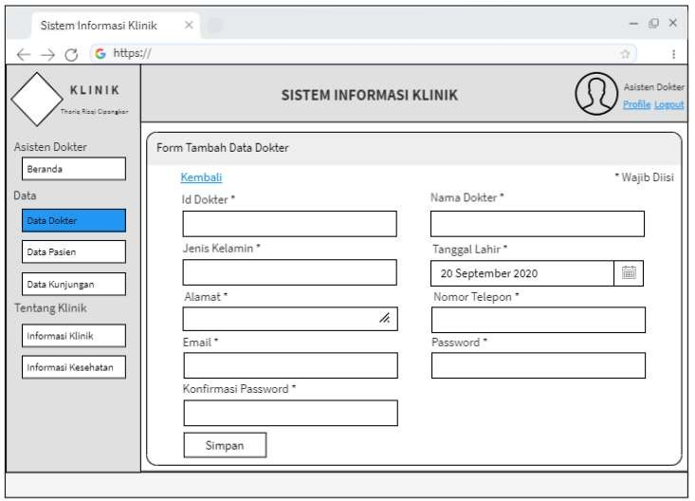

**Gambar 4.80** Form Tambah Data Dokter

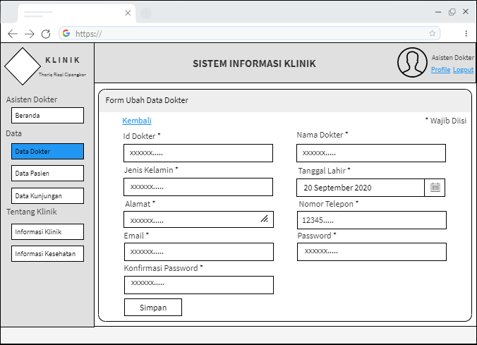

**Gambar 4.81** Form Ubah Data Dokter

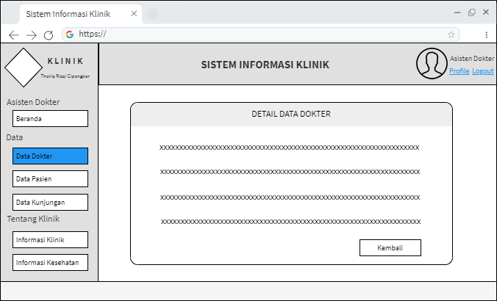

**Gambar 4.82** Halaman Detail Data Dokter

* + 1. **Struktur *Design Grapphic User Interface* (GUI) Dokter**
       1. Beranda Dokter

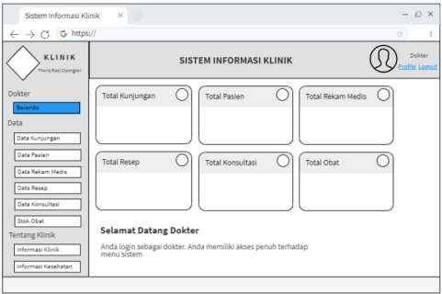

**Gambar 4.83** Beranda Dokter

* + - 1. Kelola Data Pemeriksaan

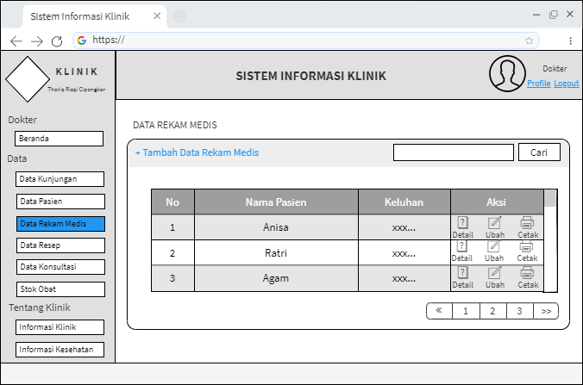

**Gambar 4.84** Halaman Data Rekam Medis

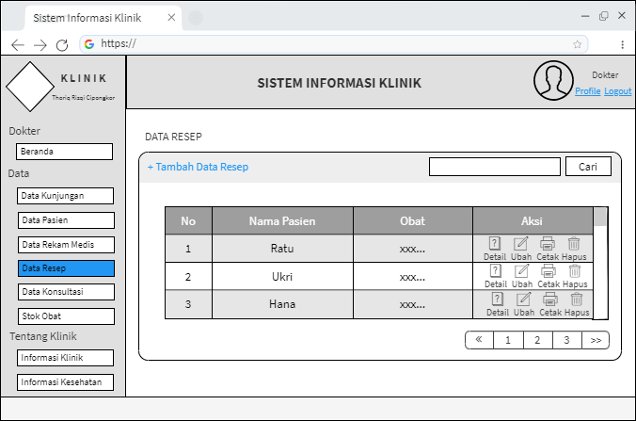

**Gambar 4.85** Halaman Data Resep

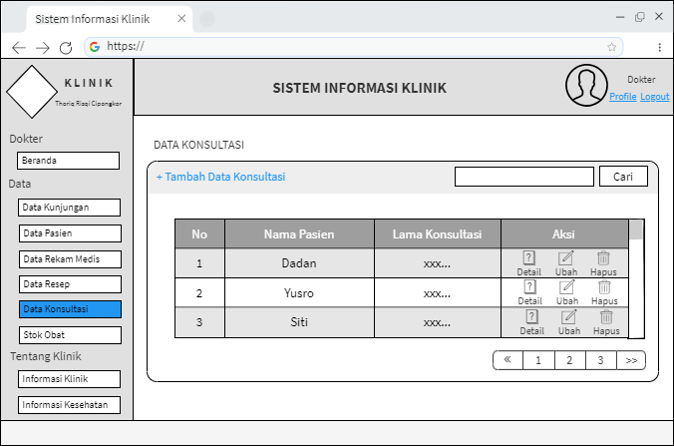

**Gambar 4.86** Halaman Data Konsultasi

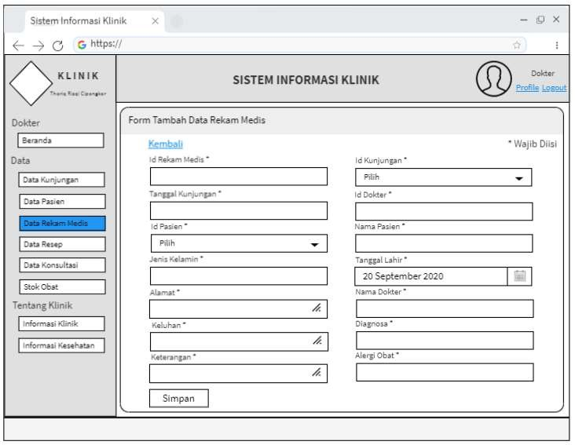

**Gambar 4.87** Form Tambah Data Rekam Medis

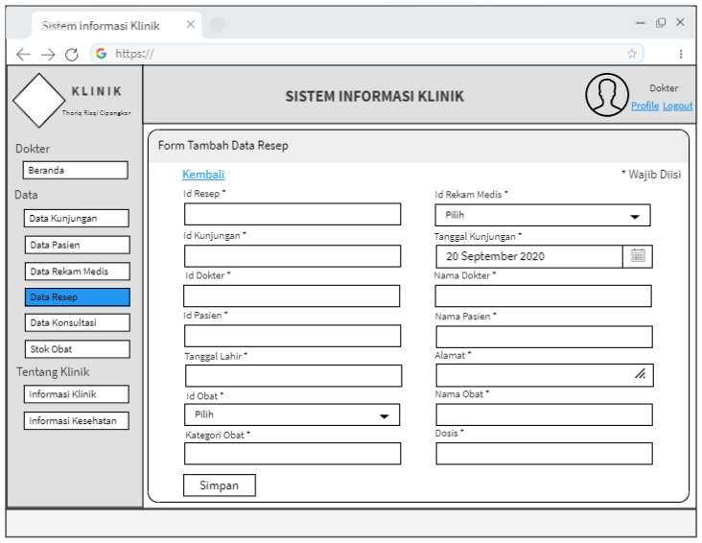

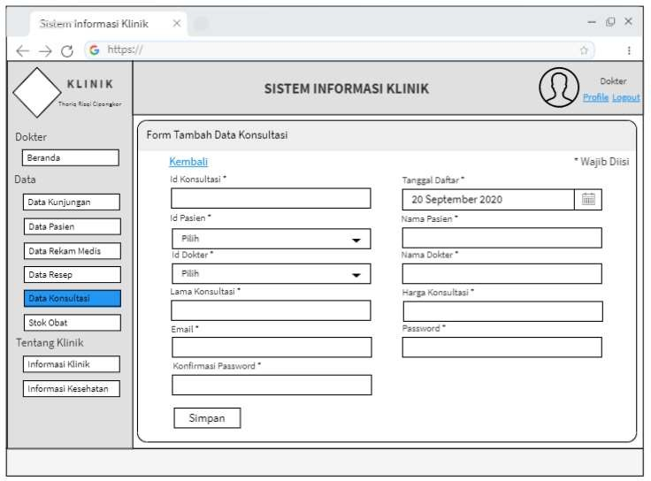

**Gambar 4.89** Form Tambah Data Konsultasi

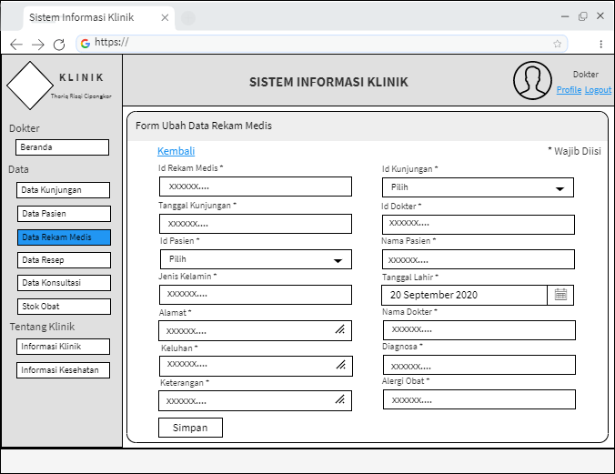

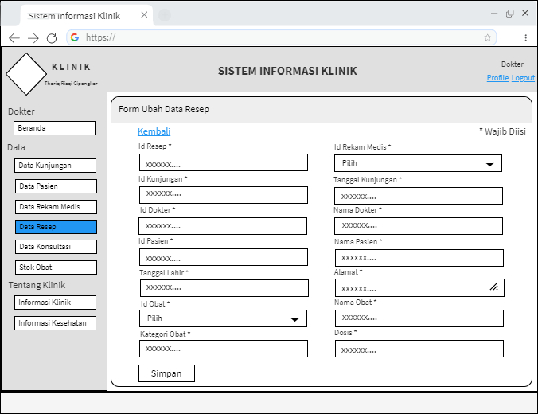

**Gambar 4.91** Form Ubah Data Resep

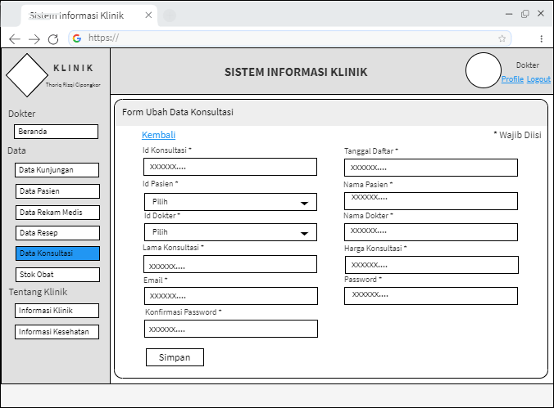

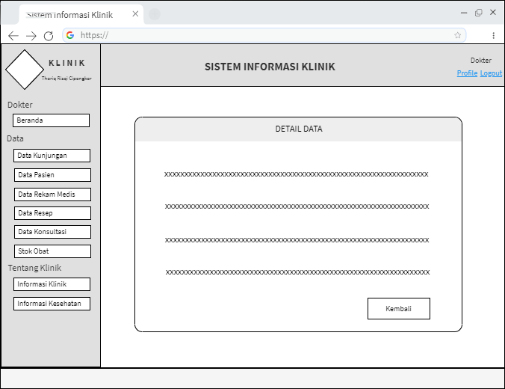

**Gambar 4.93** Halaman Detail Kelola Data Pemeriksaan

* + 1. **Struktur *Design Grapphic User Interface* (GUI) Apoteker**
       1. Beranda Apoteker

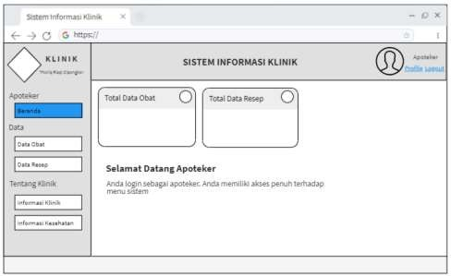

* + - 1. Kelola Data Obat

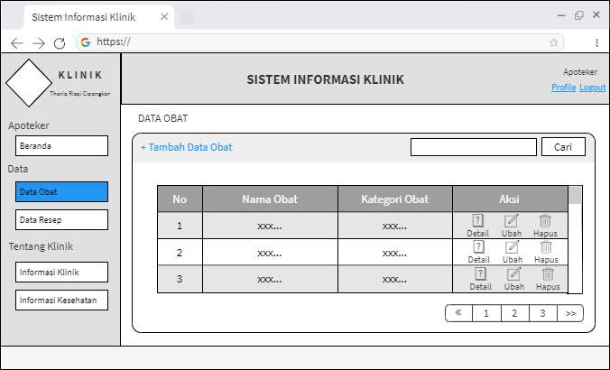

**Gambar 4.95** Halaman Data Obat

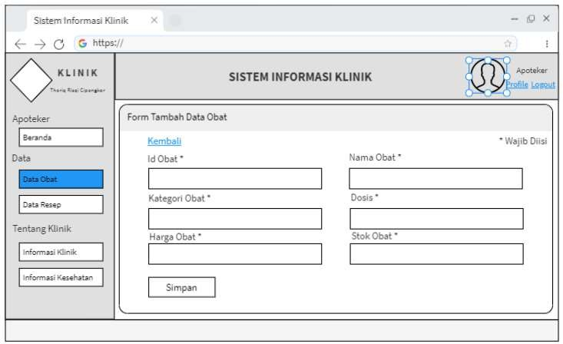

**Gambar 4.96** Form Tambah Data Obat

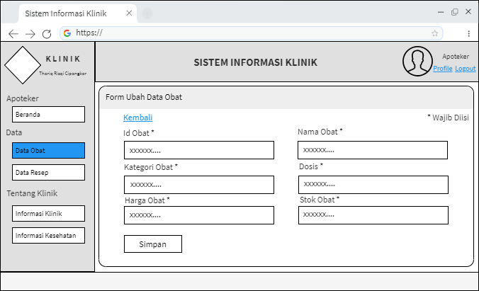

**Gambar 4.97** Form Ubah Data Obat

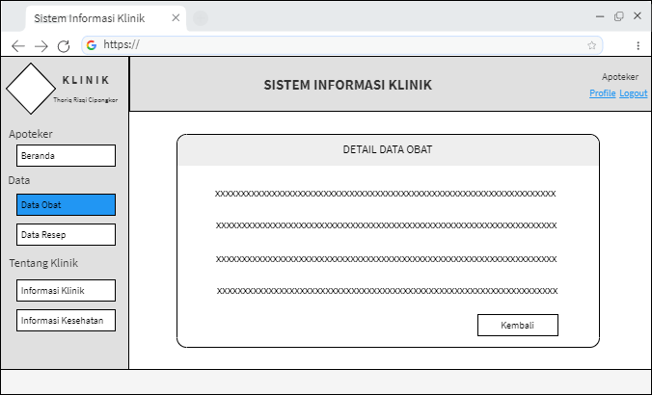

**Gambar 4.98** Halaman Detail Data Obat

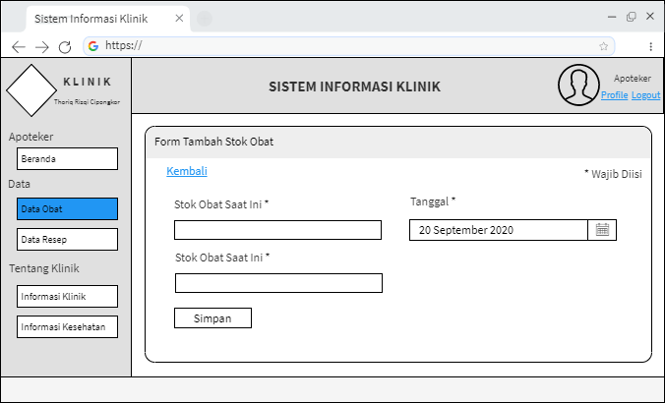

**Gambar 4.99** Form Tambah Stok

* + 1. **Struktur *Design Grapphic User Interface* (GUI) Kasir**
       1. Beranda Kasir

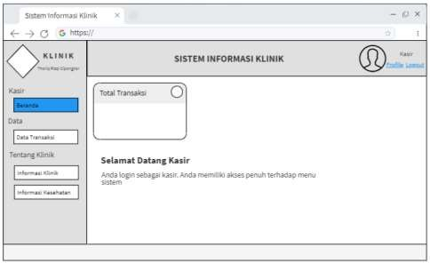

**Gambar 4.100** Beranda Kasir

* + - 1. Kelola Data Pembayaran

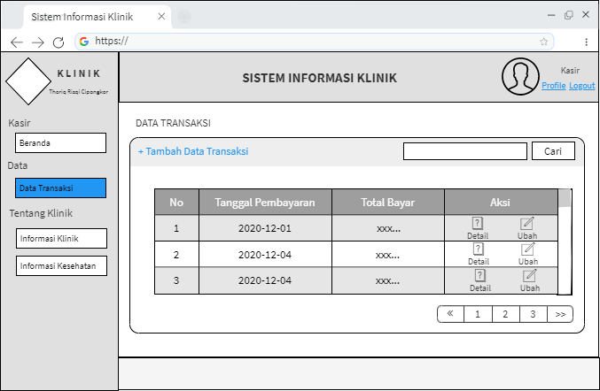

**Gambar 4.101** Halaman Data Pembayaran

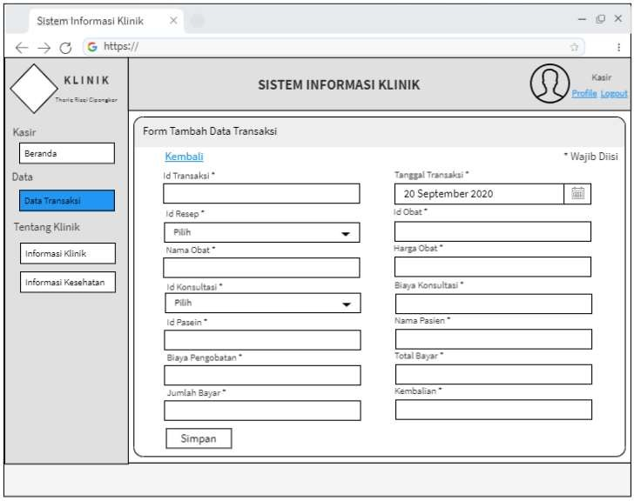

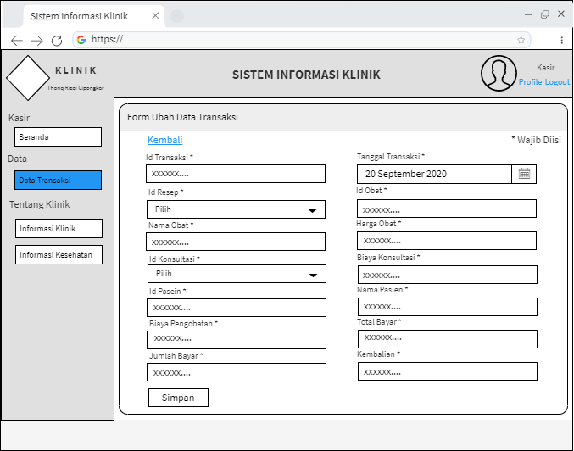

**Gambar 4.103** Form Ubah Data Pembayaran

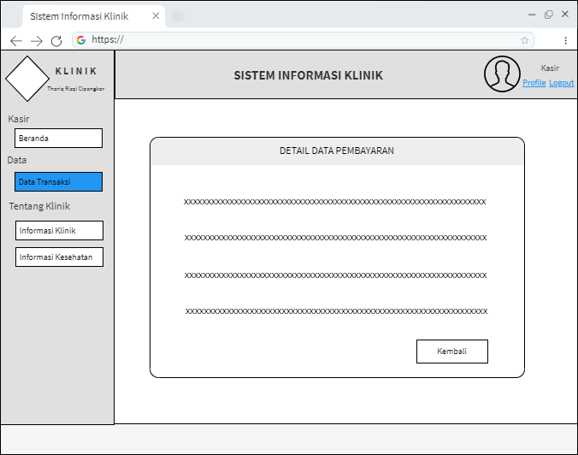

* + 1. **Struktur *Design Grapphic User Interface* (GUI) Pemilik Klinik**
       1. Beranda Pemilik Klinik

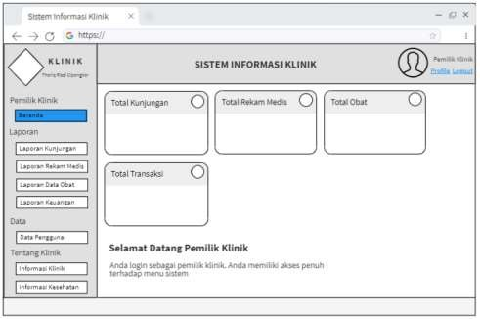

**Gambar 4.105** Beranda Pemilik Klinik

* + - 1. Kelola Laporan

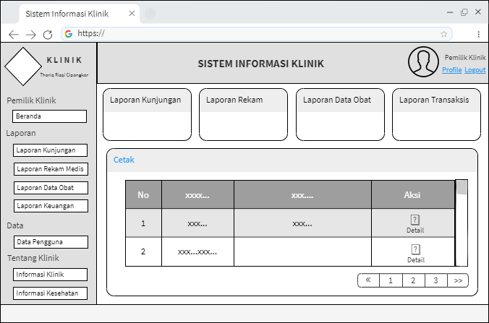

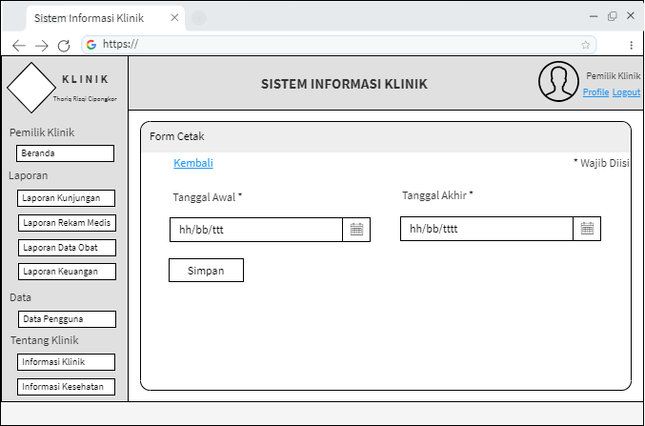

**Gambar 4.107** Form Cetak Laporan

* + - 1. Kelola Data

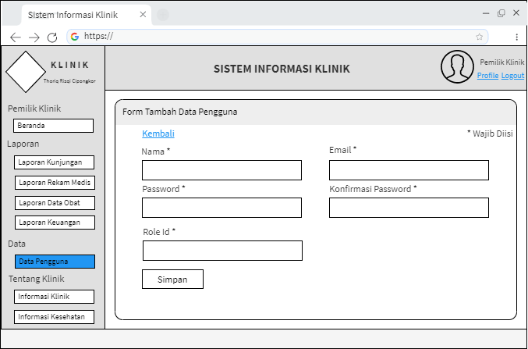

**Gambar 4.108** Form Tambah Data Pengguna

* + 1. **Struktur *Design Grapphic User Interface* (GUI) Pasien**

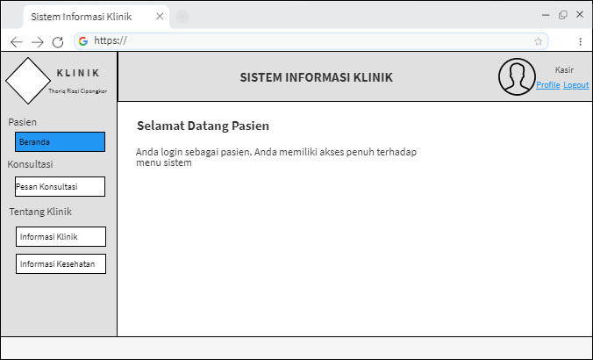

**Gambar 4.109** Beranda Pasien

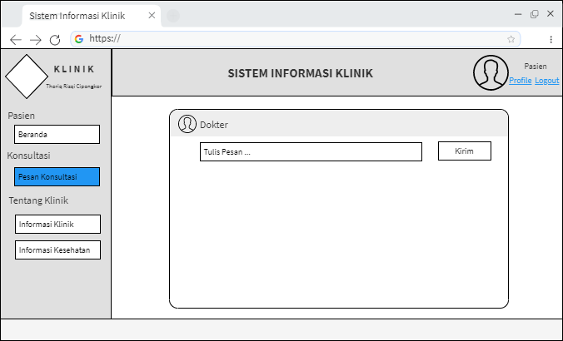

**Gambar 4.110** Pesan Konsultasi

# BAB V IMPLEMENTASI SISTEM

Pada bab ini akan diimplementasikan hasil perancangan yang telah di buat pada bab sebelumnya. Bab implementasi ini meliputi lingkungan implementasi, implementasi basis data, implementasi proses dan implementasi antar muka (*interface*).

# Lingkungan Implementasi

# Lingkungan Perangkat Keras

Klasifikasi perangkat keras yang digunakan pada saat implementasi sistem ini adalah sebagai berikut :

* + - * Laptop 14”
      * Processor AMD RADEON E2000
      * RAM 6 GB
      * HDD 400 GB

# Lingkungan Perangkat Lunak

Klasifikasi perangkat lunak yang digunakan pada saat implementasi sistem ini adalah sebagai berikut :

* + - * Sistem Operasi Windows 10 64bit
      * Google Chrome, Mozilla Firefox, Microsoft Edge
      * MySQL
      * Apache

155

# Implementasi Basis Data

Berikut ini adalah langkah-langkah dalam implementasi basis data Sistem Informasi Klinik adalah sebagai berikut :

* + 1. Buat Database

Buat database klinik dengan script berikut :



* + 1. Buat tabel user_role

Buat tabel user role dengan menggunakan script berikut :

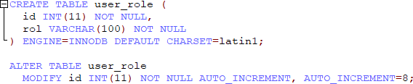

* + 1. Buat tabel tb_user

Buat tabel user dengan menggunakan script berikut :

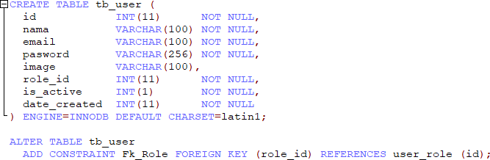

* + 1. Buat tabel pasien

Buat tabel pasien dengan menggunakan script berikut :

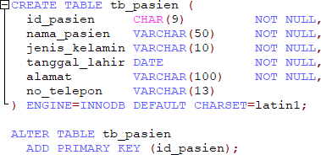

* + 1. Buat tabel tb_dokter

Buat tabel dokter dengan menggunakan script berikut :

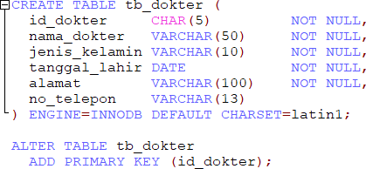

* + 1. Buat tabel tb_kunjungan

Buat tabel kunjungan dengan menggunakan script berikut :

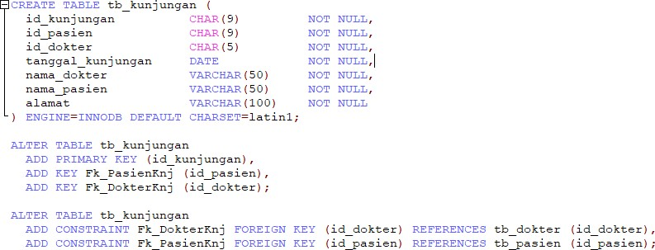

* + 1. Buat tabel tb_chat

Buat tabel chat dengan menggunakan script berikut :

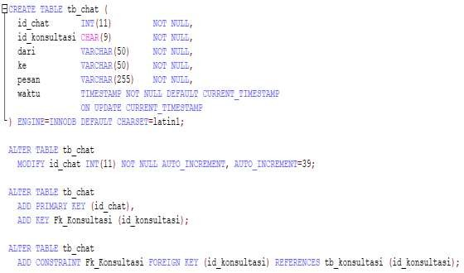

* + 1. Buat tabel tb_rekam_medis

Buat tabel rekam medis dengan menggunakan script berikut :

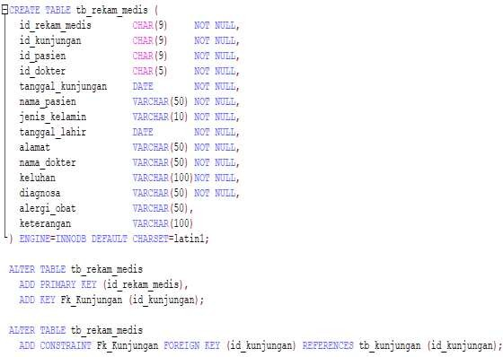

* + 1. Buat tabel tb_resep

Buat tabel resep dengan menggunakan script berikut :

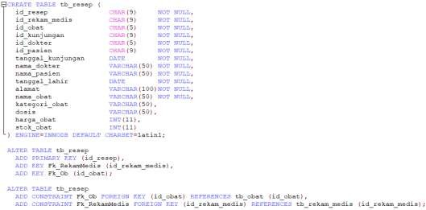

* + 1. Buat tabel tb_konsultasi

Buat tabel konsultasi dengan menggunakan script berikut :

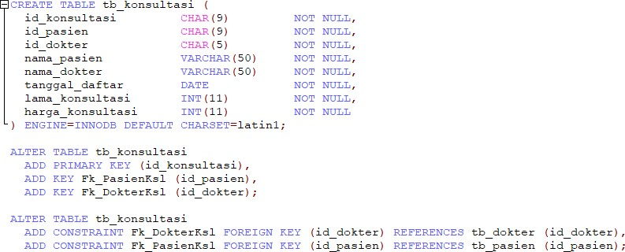

* + 1. Buat tabel tb_obat

Buat tabel obat dengan menggunakan script berikut :

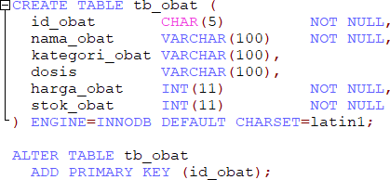

* + 1. Buat tabel tb_pemasukan_obat

Buat tabel pemasukan obat dengan menggunakan script berikut :

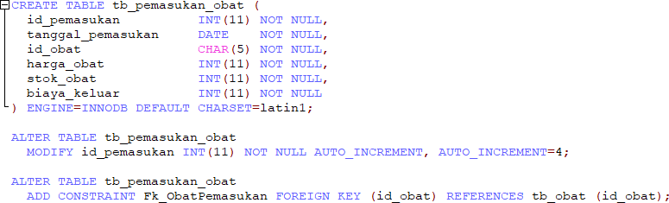

* + 1. Buat tabel tb_pengeluaran_obat

Buat tabel pengeluaran obat dengan menggunakan script berikut :

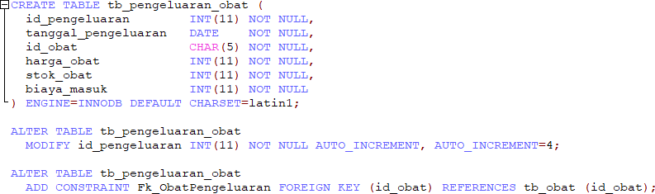

* + 1. Buat tabel tb_pembayaran

Buat tabel pembayaran dengan menggunakan script berikut :

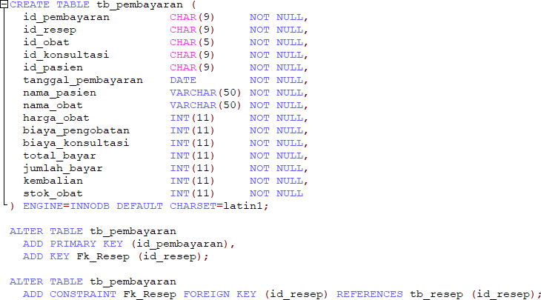

# Implementasi Proses dan Implementasi Antar Muka

* + 1. Proses *Login*

Proses *login* digunakan oleh setiap pengguna yang akan melakukan akses terhadap sistem. Proses login dimulai setelah pengguna mengisi email dan *password* yang valid. Berikut ini tampilan form *login* :

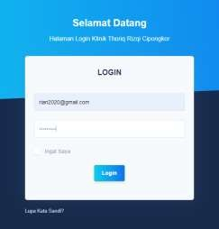

**Gambar 5.1** Halaman *Login*

Jika email salah maka sistem informasi akan menampilkan pesan berikut :

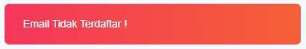

**Gambar 5.2** Notifikasi Kesalahan Email

Jika password salah maka sistem informasi akan menampilkan pesan berikut :

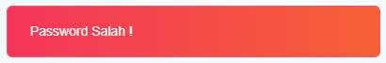

**Gambar 5.3** Noifikasi Kesalahan Password

Jika email dan password benar, maka sistem informasi akan menampilkan halaman utama berdasarkan tipe pengguna.

* + 1. Proses Kelola Data Pendaftaran

Proses kelola data pendaftaran meliputi proses tambah, ubah, lihat detail atau hapus data pasien serta proses tambah, lihat detail atau ubah data kunjungan. Kelola data pendaftaran ini hanya berlaku untuk pengguna dengan hak akses petugas pendaftaran (administrator). Berikut ini beranda dari petugas pendafatran :

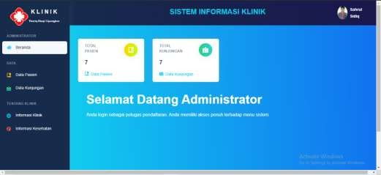

**Gambar 5.4** Beranda Petugas Pendaftaran

Jika petugas pendaftaran memilih tombol data pasien, maka akan muncul halaman kelola data pasien sebagai berikut :

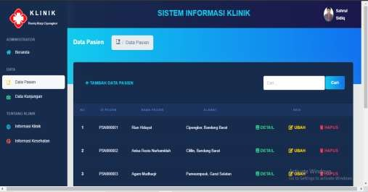

**Gambar 5.6** Halaman Kelola Data Pasien

Form berikut digunakan untuk menambah data pasien jika memilih fungsi tambah data :

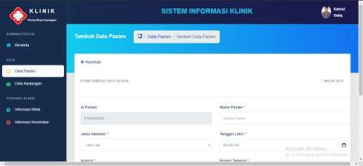

Form berikut digunakan untuk mengubah data pasien jika memilih fungsi ubah data :

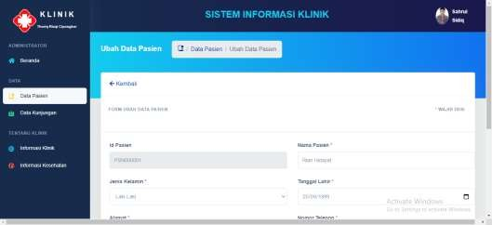

**Gambar 5.8** Form Ubah Data Pasien

Halaman berikut merupakan halaman detail data pasien jika memilih fungsi detail data :

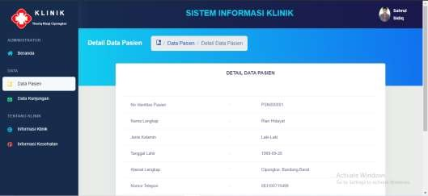

Jika petugas pendaftaran memilih tombol data kunjungan, maka akan muncul halaman kelola data kunjungan sebagai berikut :

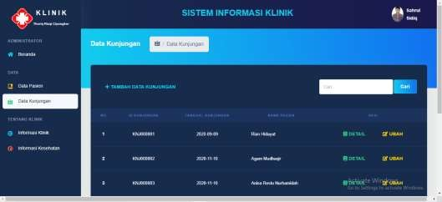

**Gambar 5.10** Halaman Kelola Data Kunjungan

Form berikut digunakan untuk menambah data kunjungan jika memilih fungsi tambah data :

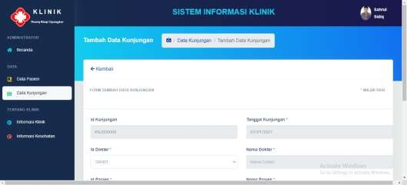

Form berikut digunakan untuk mengubah data kunjungan jika memilih fungsi ubah data :

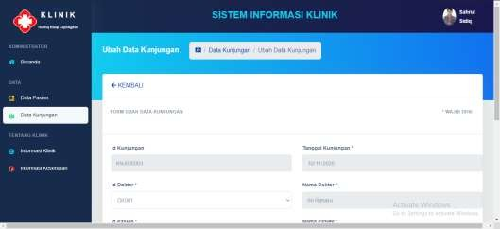

**Gambar 5.12** Form Ubah Data Kunjungan

Halaman berikut merupakan halaman detail data kunjungan jika memilih fungsi detail data :

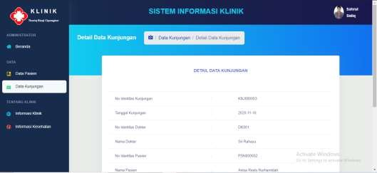

Jika memilih fungsi hapus pada menu kelola data, maka akan muncul popup konfirmasi hapus sebagai berikut :

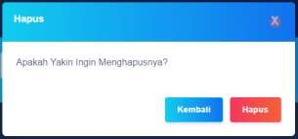

**Gambar 5.14** Konfirmasi Hapus Kelola Data Pendaftaran

* + 1. Proses Kelola Data Dokter

Proses kelola data dokter meliputi proses tambah, ubah, hapus atau lihat detail data dokter. Kelola data dokter ini hanya berlaku untuk pengguna dengan hak akses asisten dokter. Berikut ini merupakan beranda dari asisten dokter :

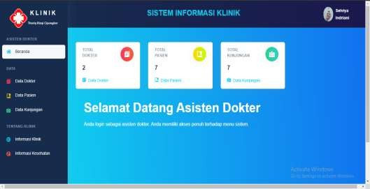

Jika dokter memilih tombol data dokter, maka akan muncul halaman kelola data dokter sebagai berikut :

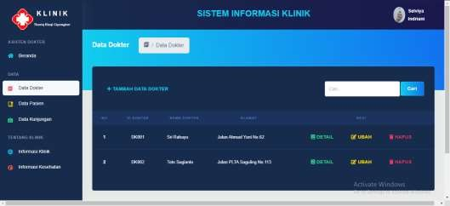

**Gambar 5.16** Halaman Kelola Data Dokter

Form berikut digunakan untuk menambah data dokter jika memilih fungsi tambah data :

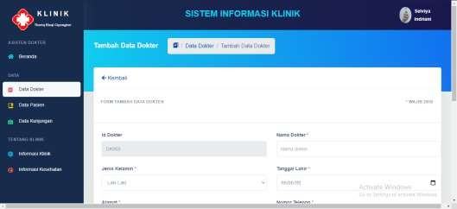

Form berikut digunakan untuk mengubah data dokter jika memilih fungsi ubah data :

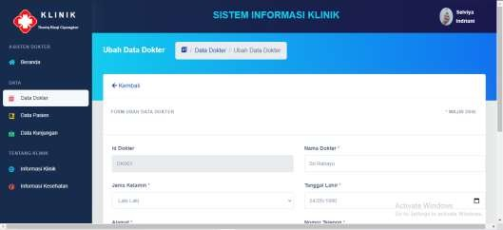

**Gambar 5.18** Form Ubah Data Dokter

Halaman berikut merupakan halaman detail data dokter jika memilih fungsi detail data :

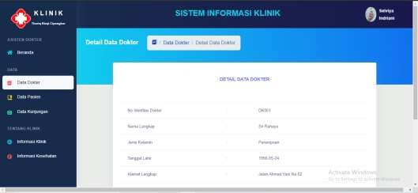

Jika memilih fungsi hapus pada menu kelola data, maka akan muncul popup konfirmasi hapus sebagai berikut :



**Gambar 5.20** Konfirmasi Hapus Kelola Data Dokter

* + 1. Proses Kelola Pemeriksaan

Proses kelola data pemeriksaan meliputi proses tambah, ubah atau lihat detail data rekam medis, proses tambah, lihat detail, ubah atau hapus data resep dan proses tambah, ubah, lihat detail atau hapus data konsultasi. Kelola data pemeriksaan ini hanya berlaku untuk pengguna dengan hak akses dokter. Berikut ini merupakan beranda dari dokter :

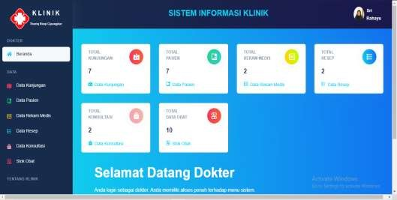

**Gambar 5.21** Beranda Dokter

Jika dokter memilih tombol data rekam medis, maka akan muncul halaman kelola data rekam medis sebagai berikut :



**Gambar 5.22** Halaman Kelola Data Rekam Medis

Form berikut digunakan untuk menambah data rekam medis jika memilih fungsi tambah data :

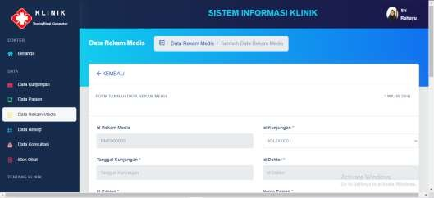

Form berikut digunakan untuk mengubah data rekam medis jika memilih fungsi ubah data :

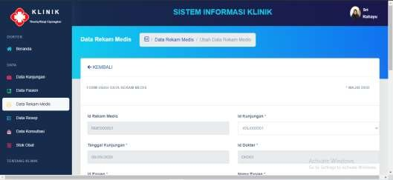

**Gambar 5.24** Form Ubah Data Rekam Medis

Halaman berikut merupakan halaman detail data rekam medis jika memilih fungsi detail data :

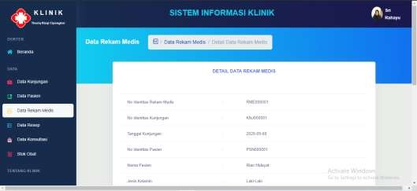

Jika dokter memilih tombol data resep, maka akan muncul halaman kelola data resep sebagai berikut :

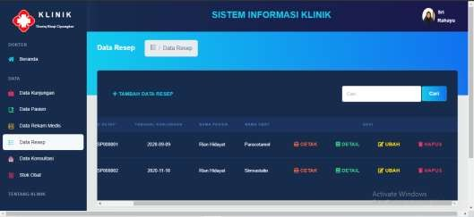

**Gambar 5.26** Halaman Kelola Data Resep

Form berikut digunakan untuk menambah data resep jika memilih fungsi tambah data :

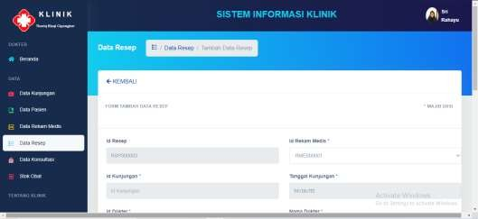

Form berikut digunakan untuk mengubah data resep jika memilih fungsi ubah data :

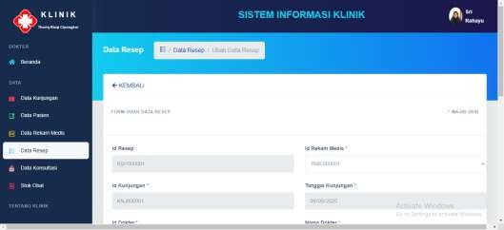

**Gambar 5.28** Form Ubah Data Resep

Halaman berikut merupakan halaman detail data resep jika memilih fungsi detail data :

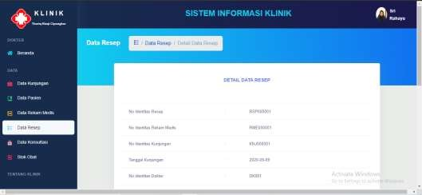

Jika dokter memilih tombol data konsultasi, maka akan muncul halaman kelola data konsultasi sebagai berikut :

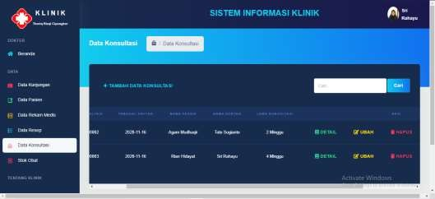

**Gambar 5.30** Halaman Kelola Data Konsultasi

Form berikut digunakan untuk menambah data konsultasi jika memilih fungsi tambah data :

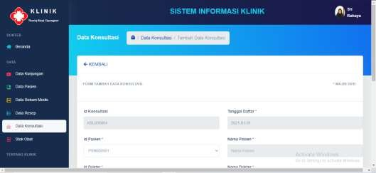

Form berikut digunakan untuk mengubah data konsultasi jika memilih fungsi ubah data :

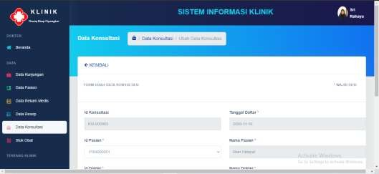

**Gambar 5.32** Form Ubah Data Konsultasi

Halaman berikut merupakan halaman detail data konsultasi jika memilih fungsi detail data :

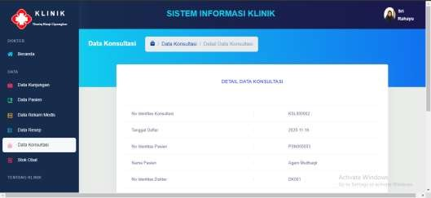

Jika memilih fungsi hapus pada menu kelola data, maka akan muncul popup konfirmasi hapus sebagai berikut :



**Gambar 5.34** Konfirmasi Hapus Kelola Data Pemeriksaan

* + 1. Proses Kelola Data Obat

Proses kelola data obat meliputi proses tambah, ubah, hapus lihat detail atau tambah stok data obat. Kelola data obat ini hanya berlaku untuk pengguna dengan hak akses apoteker. Berikut ini merupakan beranda dari apoteker :

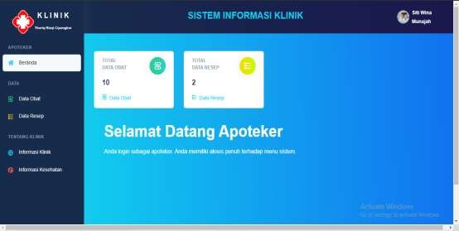

Jika apoteker memilih tombol data obat, maka akan muncul halaman kelola data obat sebagai berikut :

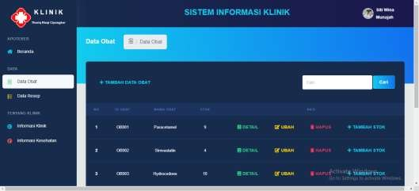

**Gambar 5.36** Halaman Kelola Data Obat

Form berikut digunakan untuk menambah data obat jika memilih fungsi tambah data :

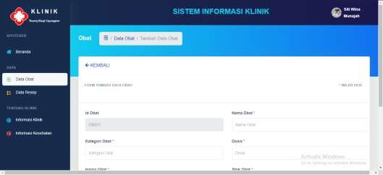

Form berikut digunakan untuk mengubah data obat jika memilih fungsi ubah data :

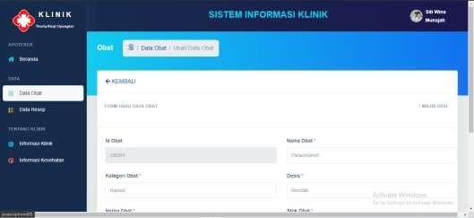

**Gambar 5.38** Form Ubah Data Obat

Form berikut digunakan untuk menambah stok obat jika memilih fungsi tambah stok :

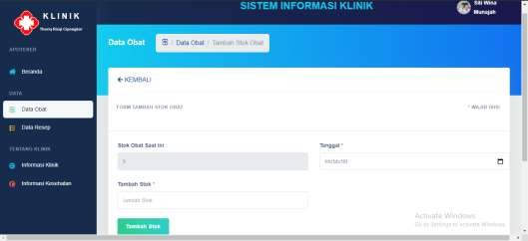

Halaman berikut merupakan halaman detail data obat jika memilih fungsi detail data :

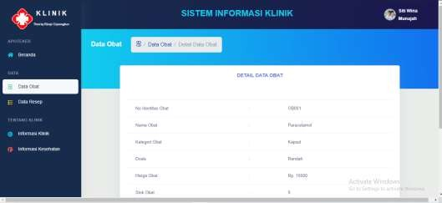

**Gambar 5.40** Halaman Detail Data Obat

Jika memilih fungsi hapus pada menu kelola data, maka akan muncul popup konfirmasi hapus sebagai berikut :



**Gambar 5.41** Konfirmasi Hapus Kelola Data Obat

* + 1. Proses Kelola Data Pembayaran

Proses kelola data pembayaran/transaksi meliputi proses tambah, ubah (melalui hak akses pemilik) atau lihat detail data pembayaran. Kelola data pembayaran ini hanya berlaku untuk pengguna dengan hak akses kasir. Berikut ini merupakan beranda dari kasir :

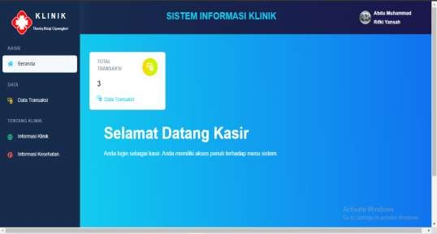

**Gambar 5.42** Beranda Kasir

Jika kasir memilih tombol data pembayaran/transaksi, maka akan muncul halaman kelola data pembayaran sebagai berikut :

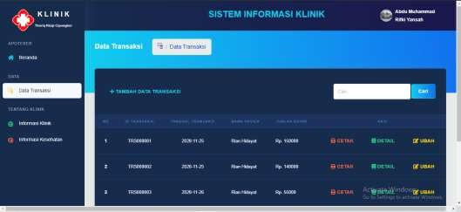

**Gambar 5.43** Halaman Kelola Data Pembayaran

Form berikut digunakan untuk menambah data pembayaran jika memilih fungsi tambah data :

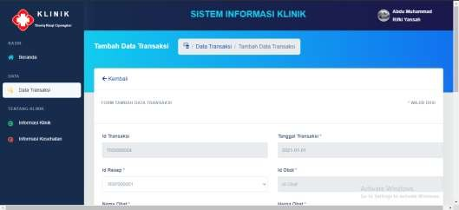

**Gambar 5.44** Form Tambah Data Pembayaran

Jika memilih fungsi ubah maka akan muncul form kode akses pemilik sebagai berikut :

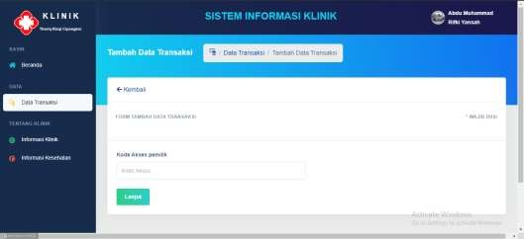

**Gambar 5.45** Form Kode Akses Ubah Data Pembayaran

Jika kode akses sesuai maka akan muncul form ubah data pembayaran :

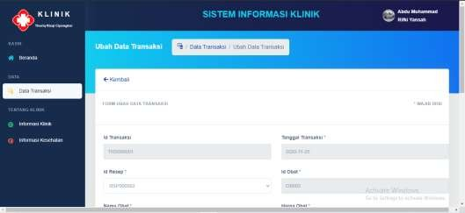

**Gambar 5.46** Form Ubah Data Pembayaran

Halaman berikut merupakan halaman detail data pembayaran jika memilih fungsi detail data :

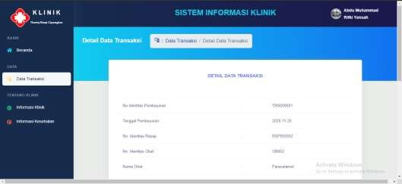

**Gambar 5.47** Halaman Detail Data Pembayaran

* + 1. Proses Kelola Data Pengguna

Proses kelola data pengguna meliputi proses tambahdab hapus data pengguna. Kelola data pengguna ini hanya berlaku untuk pemilik klinik. Berikut ini merupakan beranda dari pemilik klinik:

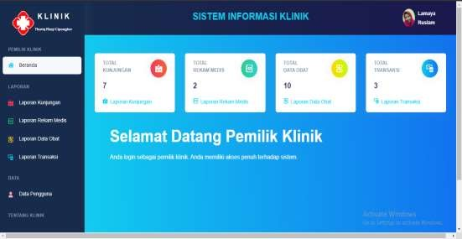

**Gambar 5.48** Beranda Pemilik Klinik

Jika pemilik klinik memilih tombol data pengguna, maka akan muncul halaman kelola data pengguna sebagai berikut ::

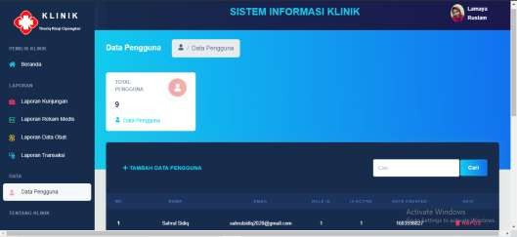

**Gambar 5.49** Halaman Kelola Data Pengguna

Form berikut digunakan untuk menambah data pengguna jika memilih fungsi tambah data :

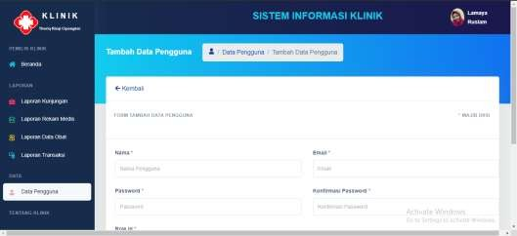

**Gambar 5.50** Form Tambah Data Pengguna

Jika memilih fungsi hapus pada menu kelola data, maka akan muncul popup konfirmasi hapus sebagai berikut :



**Gambar 5.51** Konfirmasi Hapus Kelola Data Pengguna

* + 1. Proses Cetak Rekam Medis

Proses ini dilakukan jika dokter memilih tombol cetak pada kelola data rekam medis. Berikut hasil dari proses ini :

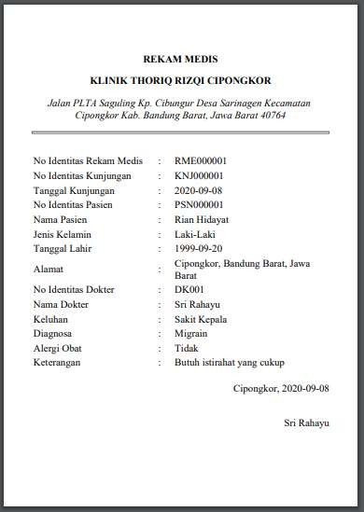

**Gambar 5.52** Rekam Medis Pasien

* + 1. Proses Cetak Resep

Proses ini dilakukan jika dokter memilih tombol cetak pada kelola data resep. Berikut hasil dari proses ini :

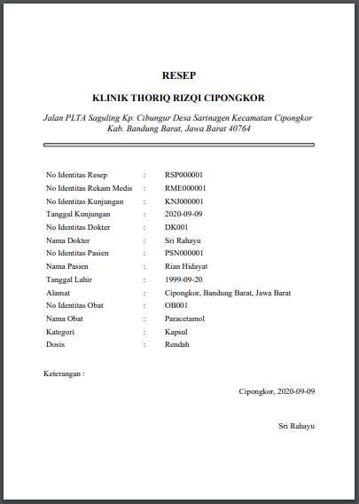

**Gambar 5.53** Resep Dokter

* + 1. Proses Cetak Nota Pembayaran

Proses ini dilakukan jika kasir memilih tombol cetak pada kelola data pembayaran. Berikut hasil dari proses ini :

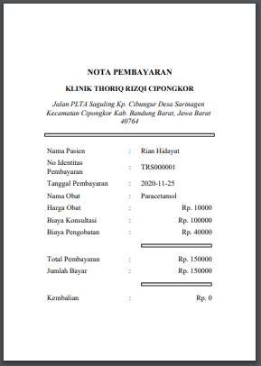

**Gambar 5.54** Nota Pembayaran

* + 1. Proses Cetak Laporan

Proses ini dilakukan jika pemilik klinik memilih tombol cetak pada kelola laporan yang meliputi leporan kunjungan, laporan rekam medis, laporan data obat (termasuk pengeluaran dan pemasukan obat) dan laporan transaksi. Setelah memilih tombol cetak pada menu kelola laporan, sebelumnya akan muncul form cetak berdasarkan tanggal cetak :

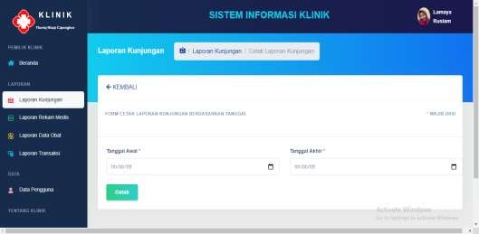

**Gambar 5.55** Form Cetak Laporan Berdasarkan Tanggal

Hasil dari proses cetak laporan adalah sebagai berikut :

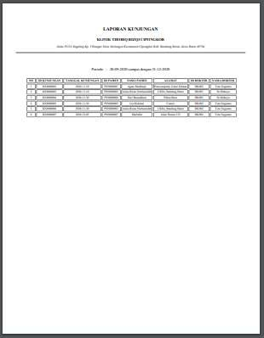

**Gambar 5.56** Laporan Kunjungan

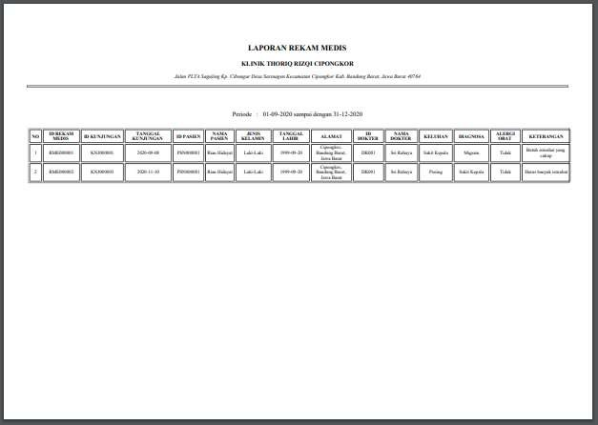

**Gambar 5.57** Laporan Rekam Medis

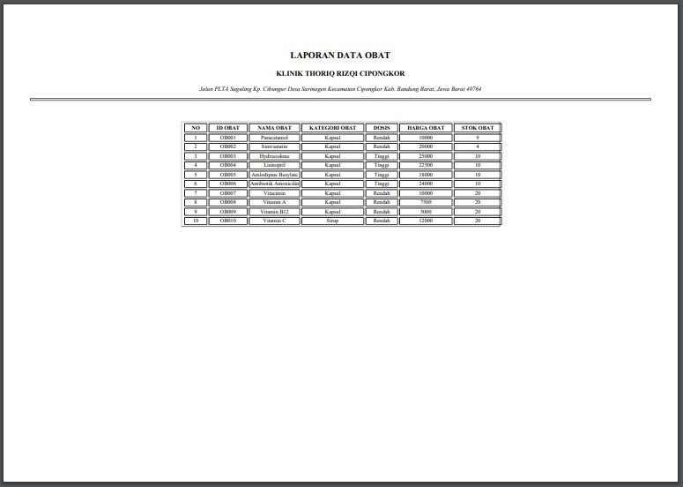

**Gambar 5.58** Laporan Data Obat

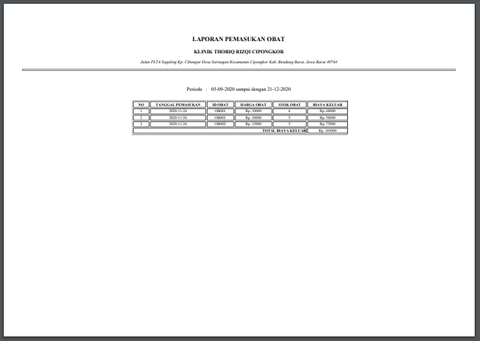

**Gambar 5.59** Laporan Pemasukan Obat

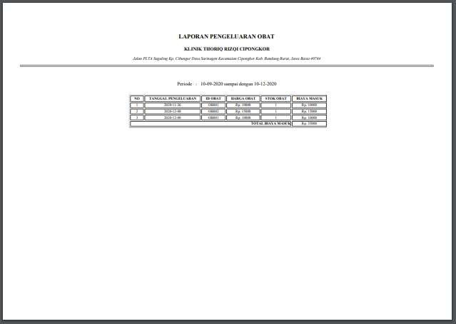

**Gambar 5.60** Laporan Pengeluaran Obat

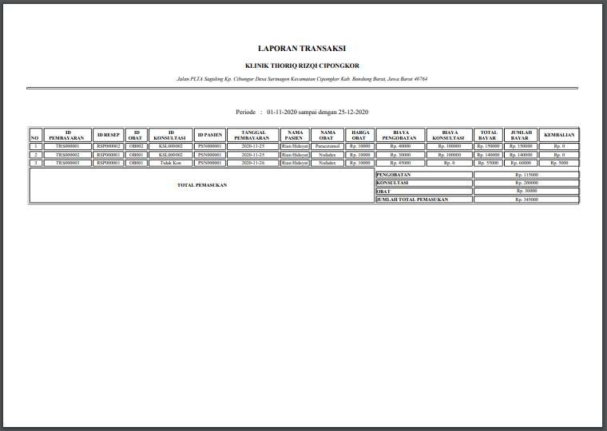

**Gambar 5.61** Laporan Transaksi

* + 1. Proses Mengirim Pesan Konsultasi

Proses konsultasi ini hanya dapat dilakukan antara dokter dan pasien.

Berikut ini merupakan tampilan beranda pasien :

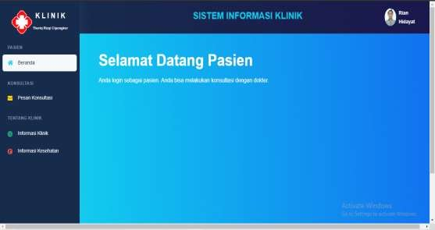

**Gambar 5.62** Beranda Pasien

Sebelum melakukan konsultasi, akan muncul halaman data konsultasi sebagai berikut :

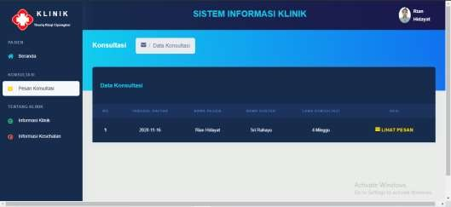

**Gambar 5.63** Halaman Data Konsultasi

Form berikut digunakan untuk melakukan konsultasi antara dokter dan pasien jika sebelumnya memilih tombol lihat pesan :

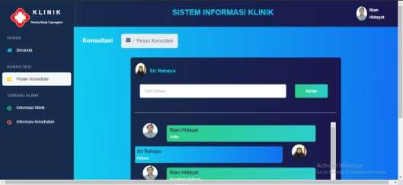

**Gambar 5.64** Form Pesan Konsultasi

* + 1. Proses Edit *Profile* dan Ubah *Password*

Proses edit *profile* dan ubah *password* digunakan oleh setiap pengguna untuk memperbaharui *profile* setiap pengguna atau mengganti *password*. Berikut ini merupakan form edit *profile* :

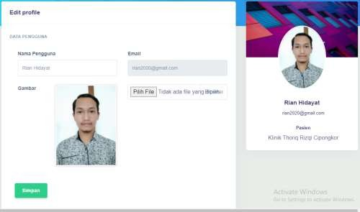

**Gambar 5.65** Form Edit Profile

Berikut ini merupakan form ubah *password* :

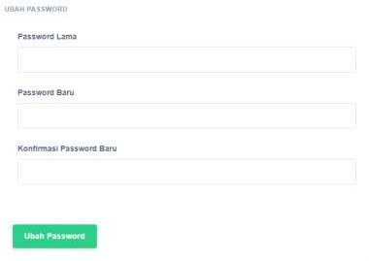

**Gambar 5.66** Form Ubah Password

# BAB VI KESIMPULAN DAN SARAN

# Kesimpulan

Dari hasil analisis dan perancangan serta implementasi dari Sistem Informasi Klinik ini, maka dapat disimpulkan sebagai berikut:

* + 1. Dengan dibangunnya Sistem Informasi Klinik ini, petugas klinik dapat mengelola semua data menjadi lebih mudah dan praktis. Petugas pendaftaran tidak perlu membuka ulang buku-buku catatan data pasien dan data kunjungan serta tidak perlu mencari rekam medis pasien pada rak yang tersedia untuk diserahkan datanya ke dokter karena data yang dikelola petugas pendaftaran akan ditampilkan juga di halaman milik dokter.
    2. Sistem Informasi ini dapat mengupdate stok obat secara otomatis sehingga apoteker tidak harus mengecek persediaan obat di apotek klinik karena data stok obat secara otamatis ditampilkan pada halaman milik apoteker.
    3. Sistem Informasi ini dapat menghitung jumlah pembayaran dan mencetak nota pembayaran secara otomatis sehingga kasir tidak harus menghitung manual yang rentan terjadi kesalahan dan tidak harus juga menulis nota pembayaran untuk pasien. Kasir hanya menginput data pembayaran dan memilih tombol cetak jika ingin mencetak nota pembayaran.
    4. Sistem Informasi dapat merekap laporan secara otomatis sehingga pemilik klinik tidak perlu membuka ulang semua buku yang berkaitan dengan

196

pembuatan laporan klinik karena semua laporan ditampilkan pada halaman pemilik klinik serta dapat mencetak laporan-laporan tersebut.

1. Dalam Sistem Informasi ini, pasien dan dokter dapat melakukan konsultasi secara online pada fitur *chat* yang tersedia sehingga memudahkan pasien untuk melakukan konsultasi tanpa harus tatap muka langsung dengan dokter.
2. Penyimpanan data-data lebih terorganisir karena menggunakan basis data yang terkomputerisasi.

# Saran

Untuk pengembangan Sistem Informasi Klinik ini penulis memiliki beberapa saran sebagai berikut:

* + 1. Ada tambahan menu untuk pasien seperti artikel-artikel kesehatan, daftar- daftar penyakit dan cara mengobatinya, daftar-daftar obat dan kegunaannya sehingga ada tambahan *user* untuk mengelola dan mengupdate data-data tersebut.
    2. Penulis berharap ada aplikasi *mobile* nya untuk memudahkan konsultasi antara pasien dan dokter sehingga menjadi lebih nyaman dan praktis saat melakukan konsultasi.

# DAFTAR PUSTAKA

Alatas, Husein. 2013. *Responsive Web Design dengan PHP dan Book*.

Yogyakarta: Lokomedia.

Ali Zaki dan Smithdev Community. 2008. *Belajar Komputer PHP dan MySQL*. Semarang: Elex Media.

Arif, Ahmad. 2015. *Rekayasa Perangkat Lunak Kriptografi Menggunakan Algoritma Advanced*. Jakarta: Gramedia.

Azhar Susanto. 2013. *Sistem Informasi Akuntansi*.

Jakarta: Salemba Empat.

B Raharjo, I Heryanto dan A Haryono. 2012. *Belajar Otodidak Franework Codeigniter*. Bandung: Penerbit Informatika.

Badri M. Sukoco .2007. *Manajemen Administrasi Perkantoran Modern*.

Jakarta: Erlangga.

Barsasella, D. 2012. *Sistem Informasi Kesehatan*. Jakarta: Mitra Wacana Medika. Bekti, Bintu Humairah. 2015. *Mahir Membuat Website dengan Adobe*.

Yogyakarta: ANDI.

Connoly, Thomas and Begg. 2010. *Database System A Practical.*

Boston: Pearson Education.

Faridi, Miftah. 2015. *Fitur Dahsyat Sublime Text 3*. Surabaya: LUG.

Hakam dan Fahmi. 2015. *Perancangan Sistem Informasi Rekam Medis di Klinik Griya Medika*. Jurnal Permata Indah, Vol. 6 No. 2, Hal 29-36.

Hakim, Lukmanul. 2010. *Membangun Web Berbasis PHP dengan Framework Codeigniter*. Yogyakarta: Lokomedia.

Hidayatullah, Priyanto dan Jauhari, Khairul Kawistara. 2017. *Pemrograman Web*.

Bandung: Penerbit Informatika.

Hoffer, J.A., Prescott, M.B. and Topi, H. 2009. *Modern Database Management.*

New Jersey: Pearson Prentice Hall.

Hutataen, J. 2015. *Konsep Sistem Informasi*. Yogyakarta: Deepublish. Indrajani. 2015. *Database Design*. Jakarta: Elex Media Komputindo.

Kadir, A. 2003. *Pemrograman Web Mencakup: HTML, CSS, Javascript dan PHP.*

Yogyakarta: Andi.

Kadir, A. 2014. *Pengenalan Sistem Informasi.* Yogyakarta: ANDI. Krismaji. 2015. *Sistem Informasi Akuntansi*. Yogyakarta: Unit Penerbit.

Menteri Kesehatan Republik Indonesia. 2011. *Peraturan Menteri Kesehatan Republik Indonesia Nomor 028/Menkes/Per/I/2011 Tentang Klinik*.

Jakarta : Departmen Kesehatan.

Mulyadi. 2010. *Sistem Akuntansi*. Jakarta: Salemba Empat. Mulyanto, Agus. 2009. *Sistem Informasi Konsep dan Aplikasi*.

Yogyakarta: Pustaka.

Mu’rifah. 2007. *Materi Pokok Pendidikan Kesehatan.*

Jakarta: Penerbit Buku Kedokteran EGC

Musalini, Hakim. 2004. *Cara Menguasai Layout, Desain dan Aplikasi Web.*

Jakarta: PT Elex Media Komputindo.

Nugroho, Bunafit. 2013. *Dasar Pemrograman Web PHP-MySQL dengan Dreamweaver.* Yogyakarta: Gava Media.

Ramadhan, Arief. 2006. *Pemrograman Web Database dengan PHP dan MySQL*. Jakarta: PT Elex Media Komputindo.

Riyanto, Slamet. 2014. *Kupas Tuntas Web Responsive*.

Jakarta: Elex Media Komputindo.

Robert H. Brook. 2017. *Redefining Health Care System.* Santa Monica: The Rand.

Romney, Marshall B. dan Steinbart, Paul Jhon. 2015. *Accounting Information System*. Cengage Learning, USA.

Rosa dan Salahudin. 2011. *Modul Pembelajaran Rekayasa Perangkat Lunak (Terstruktur dan Berorientasi Objek)*. Bandung: Modula.

Saputra, Agus. 2011. *Trik & Solusi Jitu Pemrograman PHP*. Jakarta: Elex Media Komputindo.

Saputra, Agus dan Agustin, Feni. 2013. *Pemrograman CSS untuk Pemula*.

Jakarta: Elex Media Komputindo.

Sibero, Alexander FK. 2013. *Buku Pintar Programmer Pemula PHP*. Yogyakarta: Mediakom.

Sihotang, Fransiska Prihatini. 2015. *Analisis dan Perancangan Sistem Informasi Rekam Medis pada Puskesmas Simpang Timbang Indralaya.* Jurnal Teknik Informatika dan Sistem Informasi, Volume 1, Nomor 2 : 149-163.

Sugiono. 2015. *Metode Penelitian Kombinasi (Mix Methods)*. Bandung: Alfabeta.

Suhendar, A dan Gunadi, H. 2002. *Visual Modelling Menggunakan UML dan Rational Rose*. Bandung: Informatika Bandung.

Supomo dan Putratama, Vidiandry. 2016. *Pemrograman Web dengan menggunakan PHP dan Framework Codeigniter*.

Yogyakarta: Deepublish.

Supriyanto, A. 2005. *Pengantar Teknologi Informasi*. Jakarta: Salemba Infotek. Supriyono, R.A. 2005. *Sistem Pengendalian Manajemen*.

Yogyakarta: BPFE UGM.

Sutarman. 2012. *Buku Pengantar Teknologi Informasi*. Jakarta: Bumi Aksara. Syafii, M. 2004. *Membangun Aplikasi Berbasis PHP dan MySQL.*

Yogyakarta: Andi.

Yakub. 2012. *Pengantar Sistem Informasi*. Yogyakarta: Graha Ilmu.

Wikipedia. Pengertian Sistem Informasi. *Https://id.m.wikipedia.org/wiki/sistem- informasi*. diakses pada tanggal 10 September 2020.